(Σημείωση: Ο παρακάτω πίνακας περιεχομένων δεν αποτελεί το τελικό κείμενο, διότι εκκρεμούν ορθογραφικές και συντακτικές διορθώσεις)

ΠΙΝΑΚΑΣ ΠΕΡΙΕΧΟΜΕΝΩΝ
ΙΓ΄ ΠΕΡΙΟΔΟΣ
ΠΡΟΕΔΡΕΥΟΜΕΝΗΣ ΚΟΙΝΟΒΟΥΛΕΥΤΙΚΗΣ ΔΗΜΟΚΡΑΤΙΑΣ
ΣΥΝΟΔΟΣ Β΄

ΣΥΝΕΔΡΙΑΣΗ ΚΔ΄
Δευτέρα 22 Νοεμβρίου 2010

ΘΕΜΑΤΑ
Α. ΕΙΔΙΚΑ ΘΕΜΑΤΑ
1. Επικύρωση Πρακτικών, σελ.
2. 'Αδεια απουσίας της Βουλευτού Θ. Μπακογιάννη, σελ.
3. Ανακοινώνεται ότι τη συνεδρίαση παρακολουθούν μαθητές από τις γυμνασιολυκειακές τάξεις Καστελόριζου, σελ.
4. Ανακοινώνεται απόφαση του Προέδρου της Βουλής με την οποία συγκροτήθηκαν, οι προβλεπόμενες από τον Κανονισμό της Βουλής, Ειδικές Διαρκείς Επιτροπές, σελ.
Β. ΚΟΙΝΟΒΟΥΛΕΥΤΙΚΟΣ ΕΛΕΓΧΟΣ
1. Κατάθεση αναφορών, σελ.
2. Απαντήσεις Υπουργών σε ερωτήσεις Βουλευτών, σελ.
3. Ανακοίνωση του δελτίου επικαίρων ερωτήσεων της Τρίτης 23ης Νοεμβρίου 2010, σελ.
4. Συζήτηση επικαίρων ερωτήσεων:
α) Προς την Υπουργό Παιδείας, Διά Βίου Μάθησης και Θρησκευμάτων:
i) σχετικά με τους συμβασιούχους αναπληρωτές που πληρώνονται με το ΕΣΠΑ κ.λπ., σελ.
ii) σχετικά με την μετεγκατάσταση του 1ου ΕΠΑΛ Κορίνθου λόγω ακαταλληλότητας του κτηρίου, σελ.
β) Προς τον Υπουργό Υγείας και Κοινωνικής Αλληλεγγύης, σχετικά με την αξιοποίηση του Β' Νοσοκομείου "Άγιος Παύλος" της Θεσσαλονίκης ως Κέντρου Υγείας Αστικού Τύπου κ.λπ., σελ.
γ) Προς τον Υπουργό Θαλασσίων Υποθέσεων, Νήσων και Αλιείας, σχετικά με την κατοχύρωση από την Ο.Λ.Π. Α.Ε. των δικαιωμάτων των ναυτικών στην προκήρυξη διαγωνισμού για τον πλειστηριασμό της εταιρείας G.A. Ferries, κ.λπ., σελ.
δ) Προς τον Υπουργό Οικονομικών, σχετικά με τις προθέσεις της Κυβέρνησης για την αύξηση του ιδιωτικού χρέους της χώρας μας για την αναθέρμανση της αγοράς κ.λπ., σελ.
ε) Προς τον Υπουργό Πολιτισμού και Τουρισμού, σχετικά με την εγγραφή των κονδυλίων για τους Μεσογειακούς Αγώνες στον προϋπολογισμό του 2011 κ.λπ., σελ.
Γ. ΝΟΜΟΘΕΤΙΚΗ ΕΡΓΑΣΙΑ
Κατάθεση σχεδίου νόμου:
Οι Υπουργοί Δικαιοσύνης, Διαφάνειας και Ανθρωπίνων Δικαιωμάτων, Εσωτερικών, Ηλεκτρονικής Διακυβέρνησης και Αποκέντρωσης, Οικονομικών και Εθνικής Άμυνας κατέθεσαν σχέδιο νόμου: "Εξορθολογισμός και βελτίωση στην απονομή της ποινικής δικαιοσύνης" κ.λπ., σελ.
ΟΜΙΛΗΤΕΣ
Επί των επικαίρων ερωτήσεων:
ΔΙΑΜΑΝΤΙΔΗΣ Ι. , σελ.
ΔΡΙΤΣΑΣ Θ. , σελ.
ΚΟΛΟΚΟΤΡΩΝΗΣ Α. , σελ.
ΜΑΡΚΑΚΗΣ Π. , σελ.
ΜΑΥΡΙΚΟΣ Γ. , σελ.
ΜΟΥΛΟΠΟΥΛΟΣ Β. , σελ.
ΝΙΚΗΤΙΑΔΗΣ Γ. , σελ.
ΝΙΚΟΛΑΪΔΟΥ Β. , σελ.
ΟΙΚΟΝΟΜΟΥ Π. , σελ.
ΣΑΧΙΝΙΔΗΣ Φ. , σελ.
ΤΙΜΟΣΙΔΗΣ Μ. , σελ.
ΧΡΙΣΤΟΦΙΛΟΠΟΥΛΟΥ Π. , σελ.

ΠΡΑΚΤΙΚΑ ΒΟΥΛΗΣ
ΙΓ΄ ΠΕΡΙΟΔΟΣ
ΠΡΟΕΔΡΕΥΟΜΕΝΗΣ ΚΟΙΝΟΒΟΥΛΕΥΤΙΚΗΣ ΔΗΜΟΚΡΑΤΙΑΣ
ΣΥΝΟΔΟΣ Β΄
ΣΥΝΕΔΡΙΑΣΗ ΚΔ΄
Δευτέρα 22 Νοεμβρίου 2010
Αθήνα, σήμερα στις 22 Νοεμβρίου 2010, ημέρα Δευτέρα και ώρα 18.04΄ συνήλθε στην Αίθουσα των συνεδριάσεων του Βουλευτηρίου η Βουλή σε ολομέλεια, για να συνεδριάσει υπό την προεδρία της Ε’ Αντιπροέδρου αυτής κ. ΒΕΡΑΣ ΝΙΚΟΛΑΪΔΟΥ.
ΠΡΟΕΔΡΕΥΟΥΣΑ (Βέρα Νικολαΐδου): Κυρίες και κύριοι συνάδελφοι, αρχίζει η συνεδρίαση.
Παρακαλείται ο κύριος Γραμματέας να ανακοινώσει τις αναφορές προς το Σώμα.
(Ανακοινώνονται προς το Σώμα από τον κ. Γεώργιο Μαυρίκο, Βουλευτή Β΄ Αθηνών, τα ακόλουθα:
Α. ΚΑΤΑΘΕΣΗ ΑΝΑΦΟΡΩΝ
1) Η Βουλευτής Β΄ Θεσσαλονίκης κ. ΕΥΑΓΓΕΛΙΑ (ΛΙΤΣΑ) ΑΜΜΑΝΑΤΙΔΟΥ - ΠΑΣΧΑΛΙΔΟΥ κατέθεσε αναφορά με την οποία η Πανελλήνια Ένωση Εργοληπτών Γεωπόνων Έργων Πρασίνου αιτείται την άμεση εξόφληση λογαριασμών έργων πρασίνου.
2) Ο Βουλευτής Λασιθίου κ. ΜΙΧΑΗΛ ΚΑΡΧΙΜΑΚΗΣ κατέθεσε αναφορά με την οποία ο Δήμος Αγίου Νικολάου Νομού Λασιθίου Κρήτης αιτείται την εξασφάλιση του αναγκαίου προσωπικού, ώστε να παραμείνει η Σπιναλόγκα ανοικτή και το χειμώνα.
3) Ο Βουλευτής Β΄ Αθηνών κ. ΦΩΤΙΟΣ - ΦΑΝΟΥΡΙΟΣ ΚΟΥΒΕΛΗΣ κατέθεσε αναφορά με την οποία η Ελληνική Ομοσπονδία Θαλασσαιμίας αιτείται την εκκαθάριση των δαπανών για τα αναλώσιμα υλικά αποσιδήρωσης που χρησιμοποιούν οι θαλασσαιμικοί από τον ΟΠΑΔ.
4) Η Βουλευτής Α΄ Αθηνών κ. ΕΛΙΣΣΑΒΕΤ (ΕΛΙΖΑ) ΒΟΖΕΜΠΕΡΓΚ κατέθεσε αναφορά με την οποία ο κ.Γιάννης Γαλανός αιτείται να υπάρξει πρόβλεψη στο νόμο για προφορική εξέταση των μαθητών με αναπηρία ή με ειδικές ανάγκες καθώς είναι αδύνατη η γραπτή αξιολόγησή τους.
5) Ο Βουλευτής Πέλλης κ. ΓΕΩΡΓΙΟΣ ΚΑΡΑΣΜΑΝΗΣ κατέθεσε αναφορά με την οποία ο κ. Μπητσιάκης Δημήτριος κάτοικος Νομού Πέλλας αιτείται την επίλυση του συνταξιοδοτικού του ζητήματος.
6) Ο Βουλευτής Πέλλης κ. ΓΕΩΡΓΙΟΣ ΚΑΡΑΣΜΑΝΗΣ κατέθεσε αναφορά με την οποία η κ. Παρασκευή Βένου ζητεί να ενημερωθεί για θέματα που αφορούν την άδεια άσκησης επαγγέλματος βοηθού νοσηλευτή.
7) Ο Βουλευτής Καρδίτσης κ. ΣΠΥΡΙΔΩΝ ΤΑΛΙΑΔΟΥΡΟΣ κατέθεσε αναφορά με την οποία η κ.Κωνσταντίνα Γογγάκη, Επίκουρη Καθηγήτρια Φιλοσοφίας του Αθλητισμού στο ΤΕΦΑΑ ΠΑΝ/ΜΙΟΥ ΑΘΗΝΩΝ καταγγέλλει την κατάσταση που επικρατεί στο ΤΕΦΑΑ και αφορά τη λειτουργία του.
8) Ο Βουλευτής Καρδίτσης κ. ΣΠΥΡΙΔΩΝ ΤΑΛΙΑΔΟΥΡΟΣ κατέθεσε αναφορά με την οποία η Πανελλήνια Ένωση Προσωπικού ΔΕΗ εκφράζει τη διαμαρτυρία της για τη χορήγηση του ποσού των 500.000 ευρώ της ΔΕΗ στη συνδικαλιστική οργάνωση ΓΕΝΟΠ/ΔΕΗ.
9) Ο Βουλευτής Β΄ Αθηνών κ. ΒΥΡΩΝ ΠΟΛΥΔΩΡΑΣ κατέθεσε αναφορά με την οποία το Δημοτικό Συμβούλιο του Δήμου Κηφισιάς εκφράζει την αντίθεσή του στην καθιέρωση πλευρικών διοδίων στους κόμβους της περιοχής του Δήμου Κηφισιάς.
10) Οι Βουλευτές Β΄ Θεσσαλονίκης κ. ΑΓΓΕΛΟΣ ΤΖΕΚΗΣ, Α΄ Θεσσαλονίκης κ. ΙΩΑΝΝΗΣ ΖΙΩΓΑΣ, Α΄ Θεσσαλονίκης και κ. ΣΟΦΙΑ ΚΑΛΑΝΤΙΔΟΥ κατέθεσαν αναφορά με την οποία ο κ. Ξαντινίδης Θεόδωρος αιτείται να του δοθεί άδεια ασκήσεως επαγγέλματος από τις υγειονομικές αρχές.
11) Ο Βουλευτής Λαρίσης κ. ΕΚΤΟΡΑΣ ΝΑΣΙΩΚΑΣ κατέθεσε αναφορά με την οποία ο Εμπορικός Σύλλογος Ελασσόνας Νομού Λάρισας αιτείται να μην γίνεται απευθείας ανάθεση στα στρατιωτικά πρατήρια του Βόλου και της Λάρισας, αλλά να συμμετέχουν και αυτοί στο διαγωνισμό.
12) Ο Βουλευτής Λακωνίας κ. ΓΡΗΓΟΡΙΟΣ ΑΠΟΣΤΟΛΑΚΟΣ κατέθεσε αναφορά με την οποία το Επιμελητήριο Λακωνίας αιτείται να εφαρμοστούν οι διατάξεις των άρθρων 1 έως 13 του ν. 3888/2010 για την αποφυγή λαθών και προβλημάτων κατά τη διαδικασία της περαίωσης.
13) Ο Βουλευτής Μαγνησίας κ. ΑΘΑΝΑΣΙΟΣ ΝΑΚΟΣ κατέθεσε αναφορά με την οποία ο Αγροτικός Παραγωγικός Συνεταιρισμός Νέας Αγχιάλου «Η ΔΗΜΗΤΡΑ» αιτείται την συνέχιση της λειτουργίας του Αστυνομικού Σταθμού Νέας Αγχιάλου, Νομού Μαγνησίας.
14) Η Βουλευτής Μαγνησίας κ. ΡΟΔΟΥΛΑ ΖΗΣΗ κατέθεσε αναφορά με την οποία ο Αγροτικός Παραγωγικός Συνεταιρισμός Νέας Αγχιάλου ¨Η ΔΗΜΗΤΡΑ¨ αιτείται την συνέχιση της λειτουργίας του Αστυνομικού Σταθμού Νέας Αγχιάλου, Νομού Μαγνησίας.
15) Ο Βουλευτής Β΄ Πειραιώς κ. ΓΡΗΓΟΡΗΣ ΝΙΩΤΗΣ κατέθεσε αναφορά με την οποία οι κ.κ. Παγωνάς Νικόλαος, Πάσσα Μαρία και Σουλτάνη Αμαλία, υπάλληλοι των ΚΕΠ εκφράζουν τη διαμαρτυρία τους για την κατ΄εξαίρεση μετάταξη εβδομήντα πέντε εργαζομένων στα ΚΕΠ, που αντιμετωπίζουν διορισμό μακρυά από τον τόπο κατοικίας τους.
16) Ο Βουλευτής Καστοριάς κ. ΖΗΣΗΣ ΤΖΗΚΑΛΑΓΙΑΣ κατέθεσε αναφορά με την οποία η Ομοσπονδία Δυτικομακεδονικών Σωματείων Αθηνών αιτείται να πληροφορηθεί τις σημερινές θέσεις για το ζήτημα της Μακεδονίας για την περίπτωση ένταξης των Σκοπίων στο ΝΑΤΟ.
17) Ο Βουλευτής Αχαΐας κ. ΜΙΧΑΗΛ ΜΠΕΚΙΡΗΣ κατέθεσε δημοσίευμα εφημερίδας το οποίο αναφέρεται στην πώληση δύο οικοπέδων του ΟΣΕ στις περιοχές Αγίου Διονυσίου και Αγίου Ανδρέα Νομού Αχαίας.
18) Η Βουλευτής Φωκίδος κ. ΑΦΡΟΔΙΤΗ ΠΑΠΑΘΑΝΑΣΗ κατέθεσε αναφορά με την οποία το Εργατοϋπαλληλικό Κέντρο Νομού Φωκίδας εκφράζει τη διαμαρτυρία του προς τη μεταλλευτική επιχείρηση S&B Βιομηχανικά Ορυκτά, επειδή αναγκάζει του εργαζόμενους της να εργαστούν και τις Κυριακές μη χορηγώντας ρεπό.
19) Ο Βουλευτής Αχαΐας κ. ΜΙΧΑΗΛ ΜΠΕΚΙΡΗΣ κατέθεσε δημοσίευμα εφημερίδας το οποίο αναφέρεται στον κίνδυνο μη υλοποίησης του αποχετευτικού έργου στις περιοχές της αρκτικής πλευράς Πάτρας και στην Ηρώων Πολυτεχνείου, Νομού Αχαϊας.
20) Ο Βουλευτής Αχαΐας κ. ΜΙΧΑΗΛ ΜΠΕΚΙΡΗΣ κατέθεσε δημοσίευμα εφημερίδας το οποίο αναφέρεται στην ανησυχία για το πότε θα παραδοθεί για χρήση το υπό ανακατασκευή κλειστό γυμναστήριο στο Κουκούλι Νομού Αχαϊας.
21) Ο Βουλευτής Αχαΐας κ. ΜΙΧΑΗΛ ΜΠΕΚΙΡΗΣ κατέθεσε δημοσίευμα εφημερίδας στο οποίο αναφέρεται στις άσχημες συνθήκες που επικρατούν στο τμήμα Επειγόντων στην Παθολογική Κλινική του Πανεπιστημιακού Γενικού Νοσοκομείου Πατρών.
22) Η Βουλευτής Α΄ Αθηνών κ. ΕΛΙΣΣΑΒΕΤ (ΕΛΙΖΑ) ΒΟΖΕΜΠΕΡΓΚ κατέθεσε αναφορά με την οποία το Σωματείο Εργαζομένων Οργανισμού Σχολικών Κτιρίων Α.Ε. εκφράζει τη διαμαρτυρία του για την ένταξή του στις ζημιογόνες ΔΕΚΟ κ.λπ..
23) Ο Βουλευτής Αχαΐας κ. ΜΙΧΑΗΛ ΜΠΕΚΙΡΗΣ κατέθεσε δημοσίευμα εφημερίδας στο οποίο αναφέρεται ότι δεν κλήθηκαν για την περαίωση γιατροί του Νομού Αχαϊας που φέρονται να εμπλέκονται σε υποθέσεις φοροδιαφυγής.
24) Ο Βουλευτής Πέλλης κ. ΓΕΩΡΓΙΟΣ ΚΑΡΑΣΜΑΝΗΣ κατέθεσε αναφορά με την οποία το Εργατοϋπαλληλικό Κέντρο Γιαννιτσών αιτείται την επίσπευση των διαδικασιών για την αποπεράτωση του έργου ΓΙΑΝΝΙΤΣΑ ΙΙΙ, ώστε να παραδοθούν στους δικαιούχους οι εργατικές κατοικίες .
25) Ο Βουλευτής Β΄ Θεσσαλονίκης κ. ΣΑΒΒΑΣ ΑΝΑΣΤΑΣΙΑΔΗΣ κατέθεσε αναφορά με την οποία η Εθνική Συνομοσπονδία Ατόμων με Αναπηρία αιτείται την αυτόματη κατάργηση του μηχανογραφικού δελτίου εισαγωγής των ΑΜΕΑ με σοβαρές χρόνιες παθήσεις στα ΑΕΙ και ΤΕΙ.
26) Η Βουλευτής Α΄ Αθηνών κ. ΕΛΙΣΣΑΒΕΤ (ΕΛΙΖΑ) ΒΟΖΕΜΠΕΡΓΚ κατέθεσε αναφορά με την οποία η κ. Φωτεινή Τσιαβαλιά Πληροφορικός αιτείται το μάθημα της πληροφορικής να υπάρχει, ως υποχρεωτικό, στο Γενικό Λύκειο.
27) Η Βουλευτής Α΄ Αθηνών κ. ΕΛΙΣΣΑΒΕΤ (ΕΛΙΖΑ) ΒΟΖΕΜΠΕΡΓΚ κατέθεσε αναφορά με την οποία η κ. Ειρήνη Ιατρού Εκπαιδευτικός ΠΕ15 διαμαρτύρεται για την καθυστέρηση κάλυψης των θέσεων των αναπληρωτών εκπαιδευτικών του μαθήματος της Οικιακής Οικονομίας.
28) Η Βουλευτής Επικρατείας κ. ΕΥΓΕΝΙΑ ΤΣΟΥΜΑΝΗ - ΣΠΕΝΤΖΑ κατέθεσε αναφορά με την οποία η Πανελλήνια Ένωση Προσωπικού ΔΕΗ αιτείται την ανάκληση της απόφασης και την ακύρωση της διαδικασίας δανειοδότησης στη ΓΕΝΟΠ/ΔΕΗ
29) Ο Βουλευτής Πέλλης κ. ΓΕΩΡΓΙΟΣ ΚΑΡΑΣΜΑΝΗΣ κατέθεσε αναφορά με την οποία η κ. Δοβλέτη Μαρία αιτείται την επίλυση του ζητήματος της συνταξιοδότησης της.
Β. ΑΠΑΝΤΗΣΕΙΣ ΥΠΟΥΡΓΩΝ ΣΕ ΕΡΩΤΗΣΕΙΣ ΒΟΥΛΕΥΤΩΝ
1. Στην με αριθμό 1767/26-08-2010 ερώτηση του Βουλευτή κ. Αϊβαλιώτη Κωνσταντίνου δόθηκε με το υπ’ αριθμ. 105900/ΙΗ/8-10-2010 έγγραφο από τον Υφυπουργό Παιδείας, Διά Βίου Μάθησης και Θρησκευμάτων η ακόλουθη απάντηση:
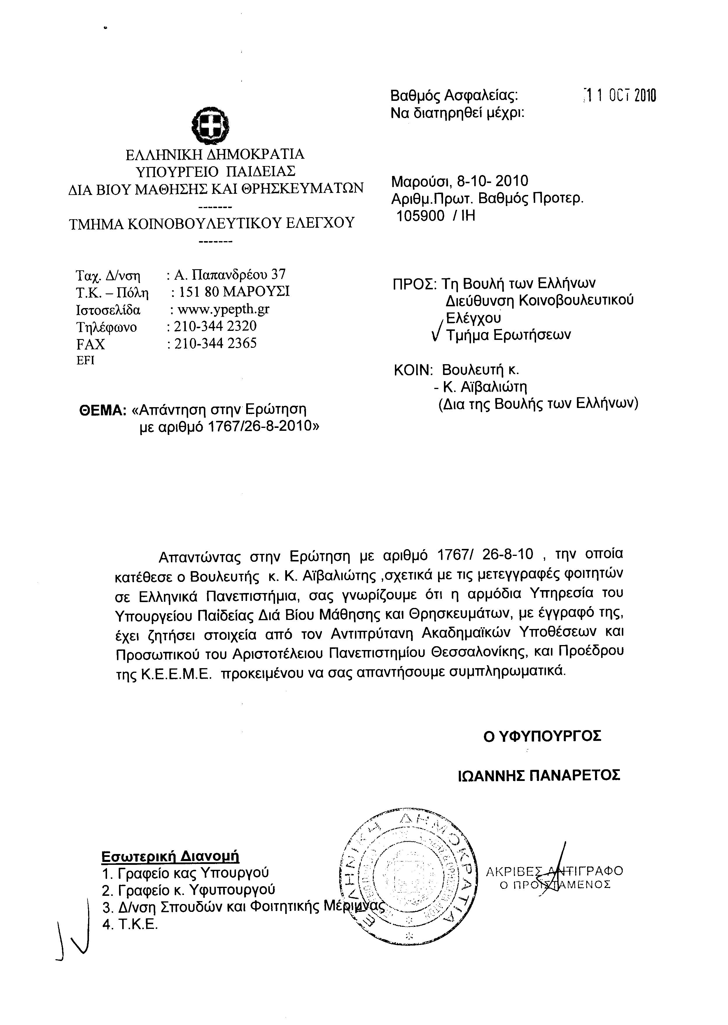
2. Στην με αριθμό 2811/14-09-2010 ερώτηση του Βουλευτή κ. Αποστολάτου Βαϊτση (Βάη) δόθηκε με το υπ’ αριθμ. 1432/8-10-2010 έγγραφο από τον Υφυπουργό Υποδομών, Μεταφορών και Δικτύων η ακόλουθη απάντηση:
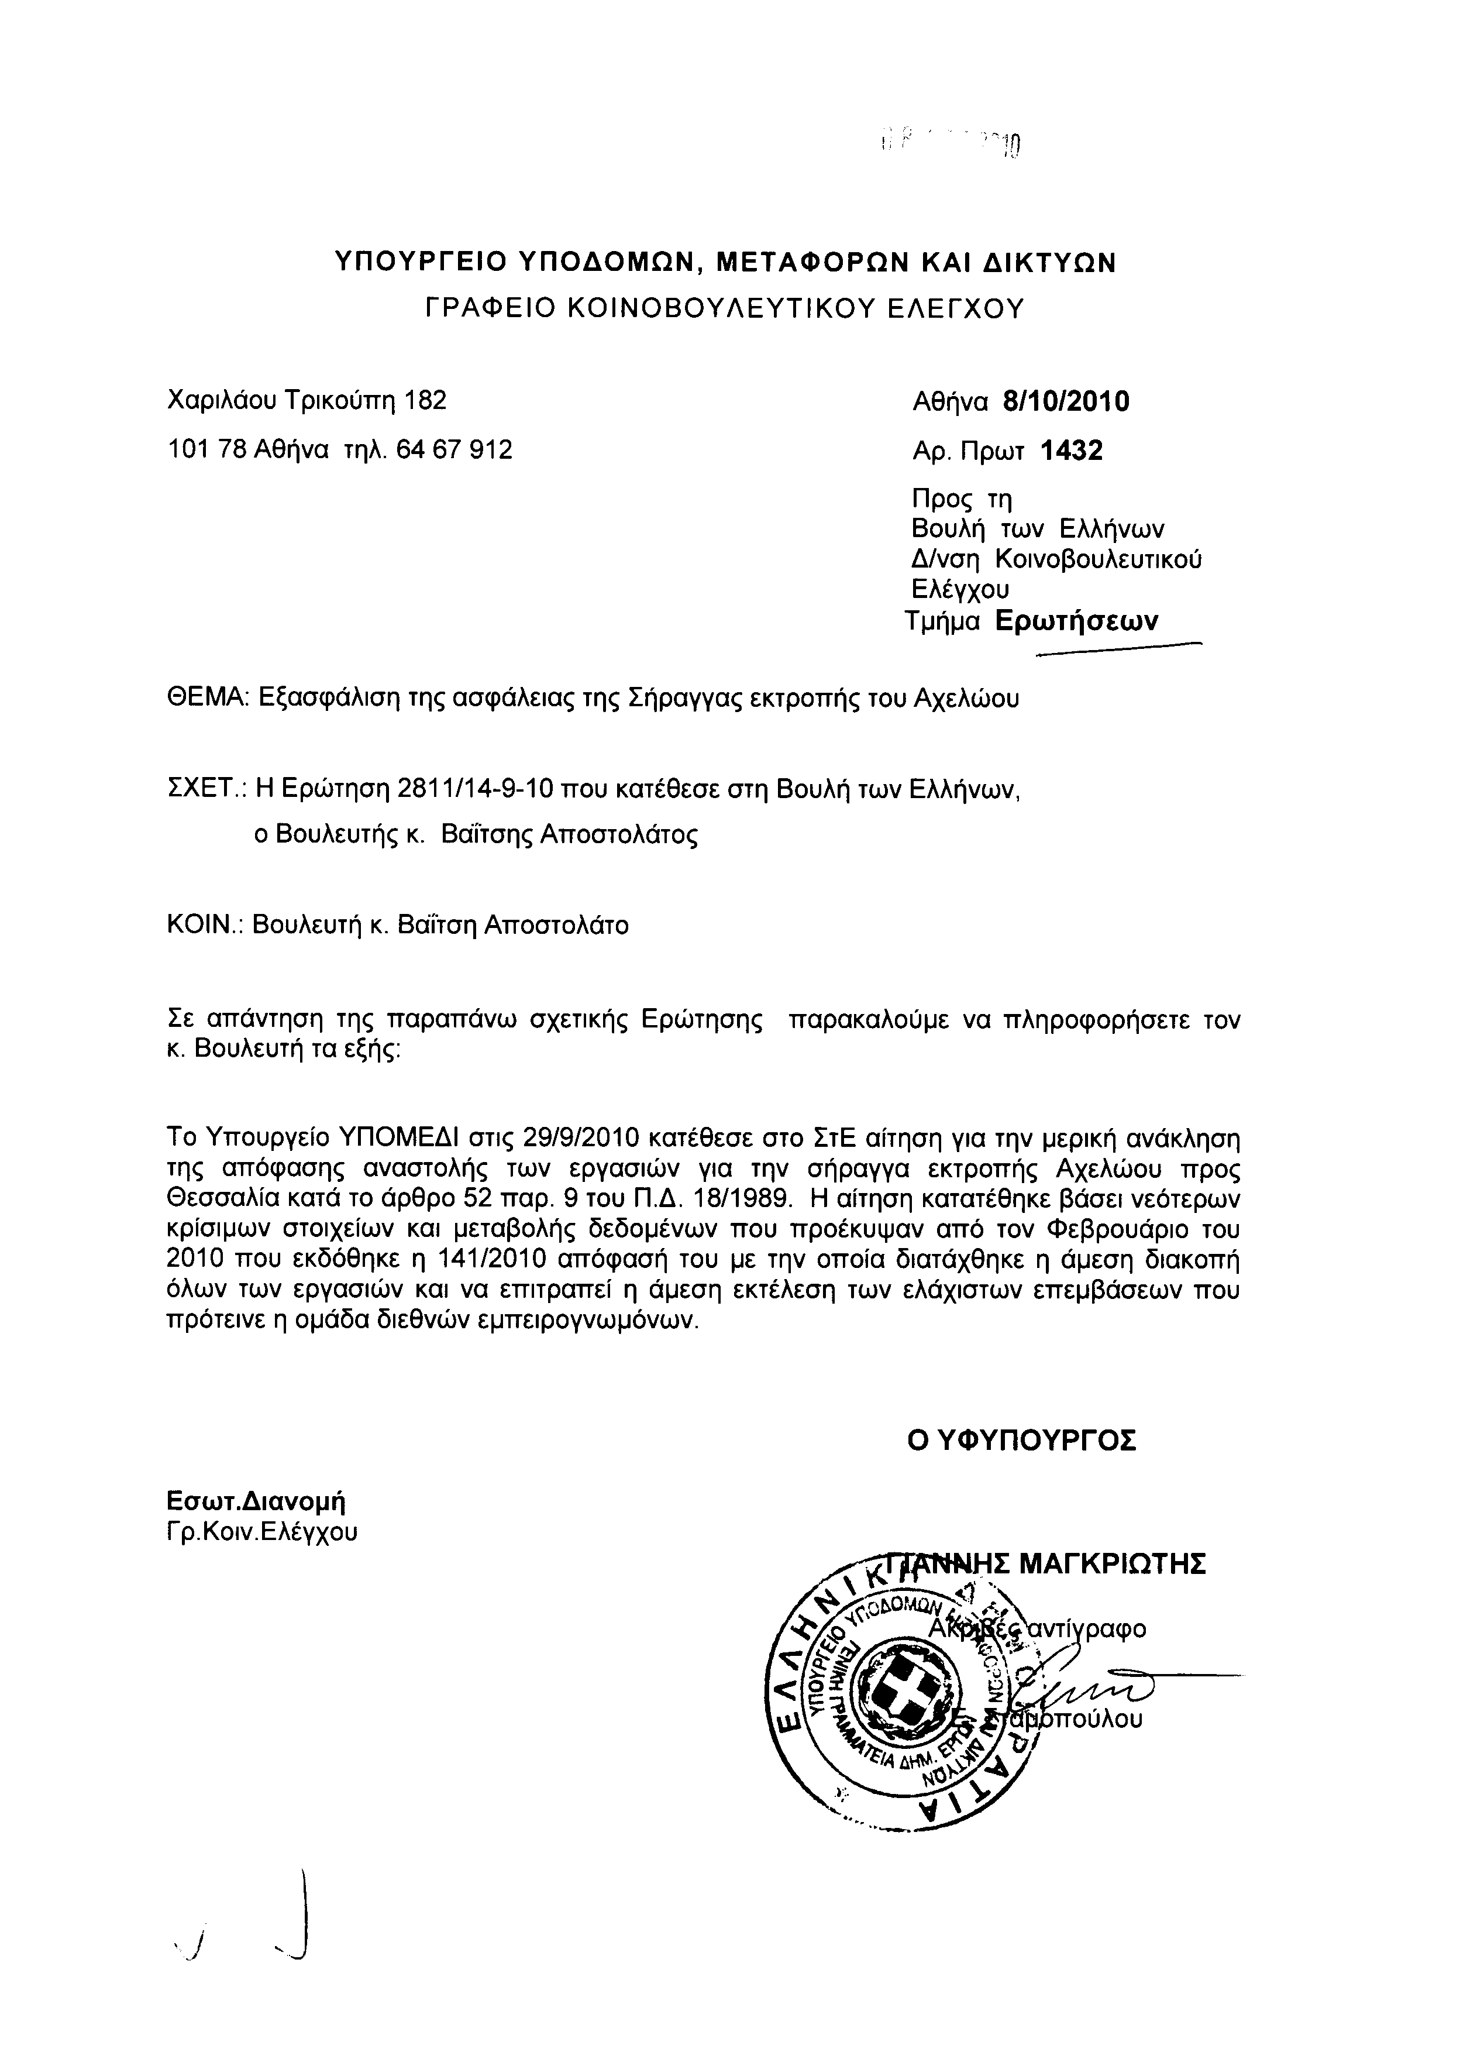
3. Στην με αριθμό 2952/17-09-2010 ερώτηση του Βουλευτή κ. Γιαννάκη Μιχαήλ δόθηκε με το υπ’ αριθμ. Δ1/Γ/20110/8-10-2010 έγγραφο από τον Υφυπουργό Περιβάλλοντος, Ενέργειας και Κλιματικής Αλλαγής η ακόλουθη απάντηση:
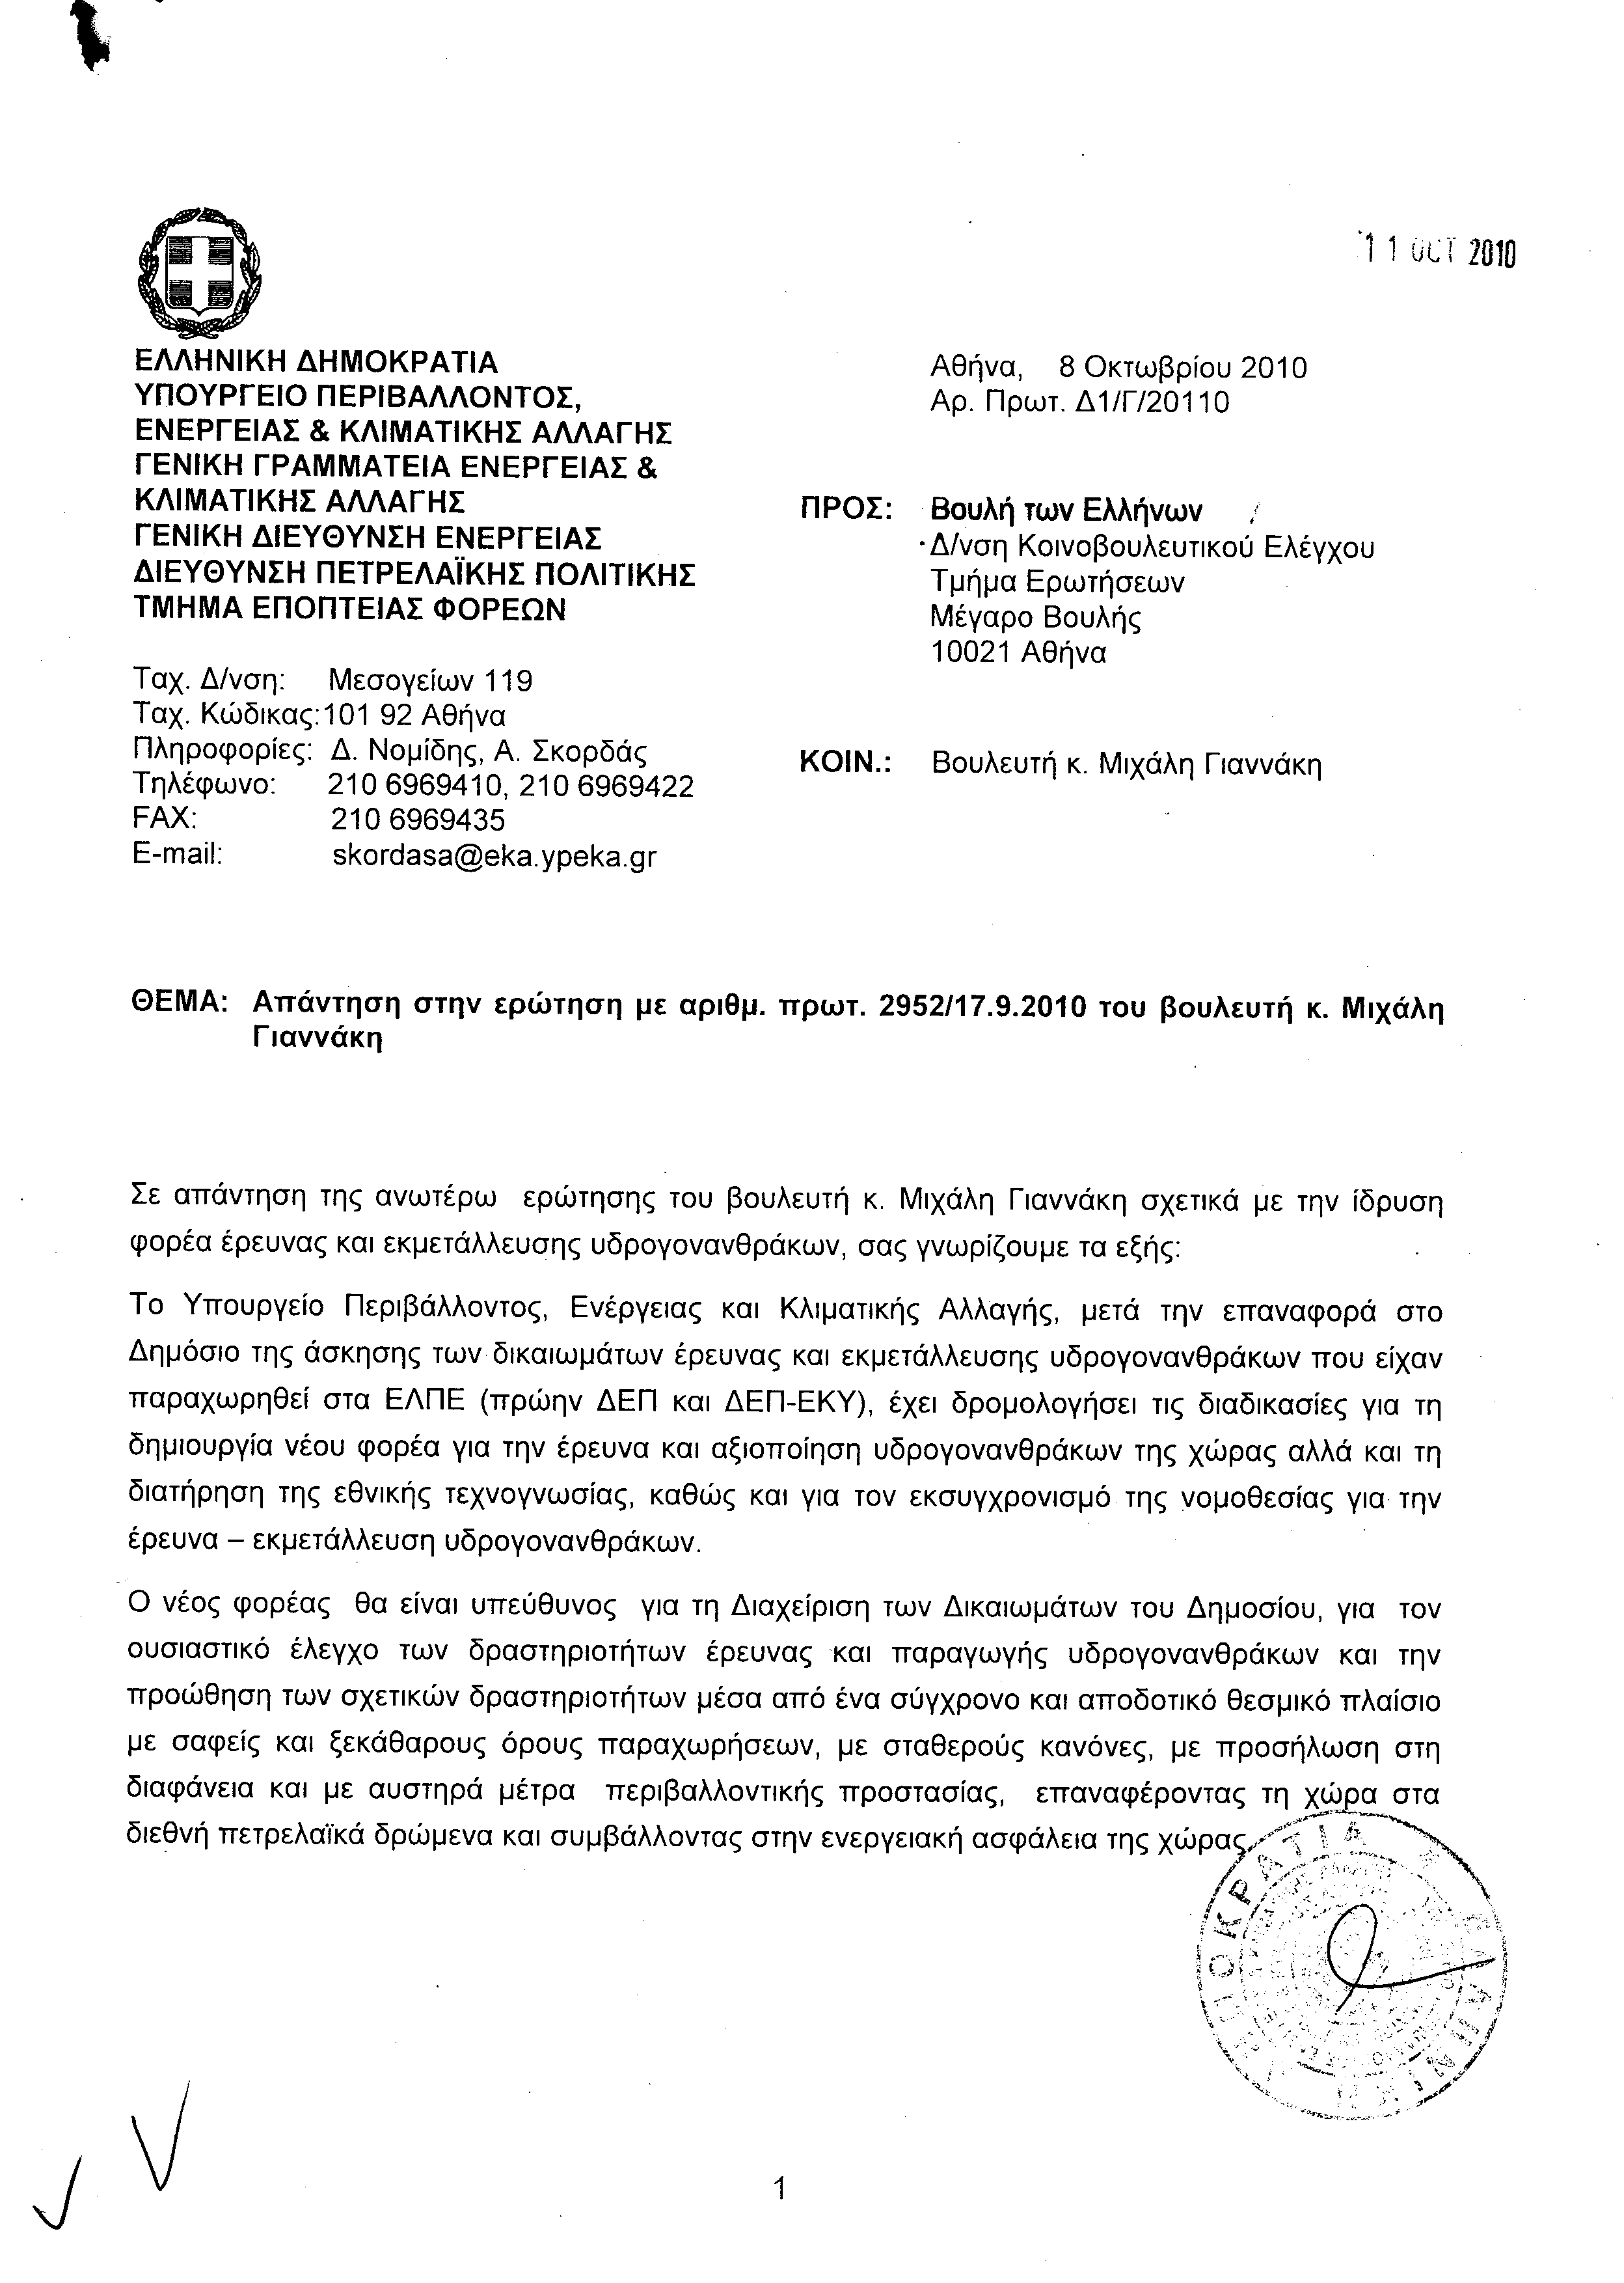)
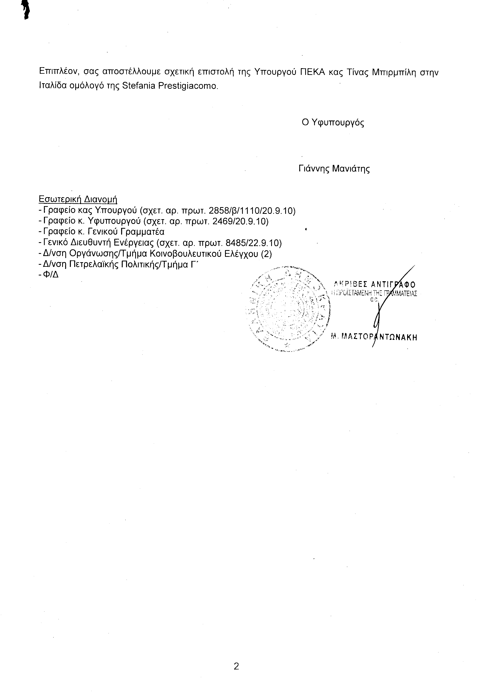
Σημ. Τα συνημμένα σχετικά έγγραφα ευρίσκονται στο αρχείο της Δ/νσης Κοινοβουλευτικού Ελέγχου (Τμήμα Ερωτήσεων
4. Στην με αριθμό 2960/17-09-2010 ερώτηση του Βουλευτή κ. Ανατολάκη Γεώργιου δόθηκε με το υπ’ αριθμ. οικ. 58265/8-10-2010 έγγραφο από τον Υφυπουργό Εσωτερικών, Αποκέντρωσης και Ηλεκτρονικής Διακυβέρνησης η ακόλουθη απάντηση:
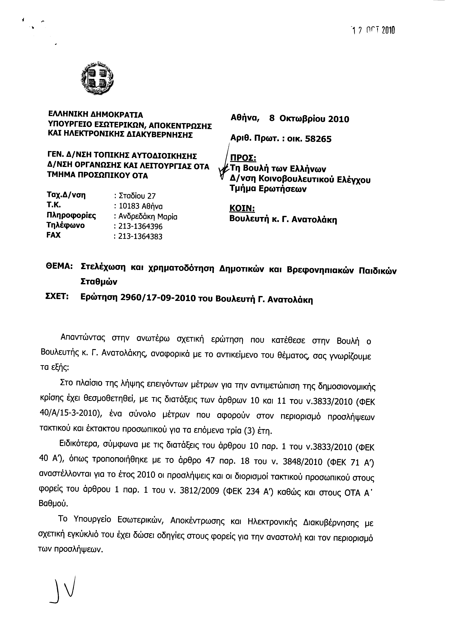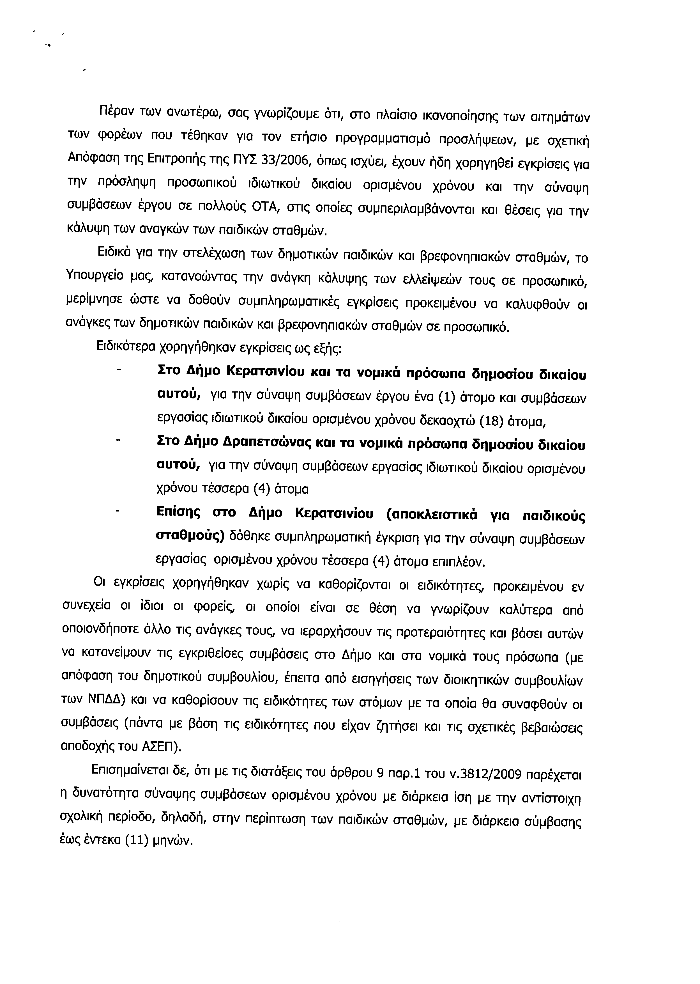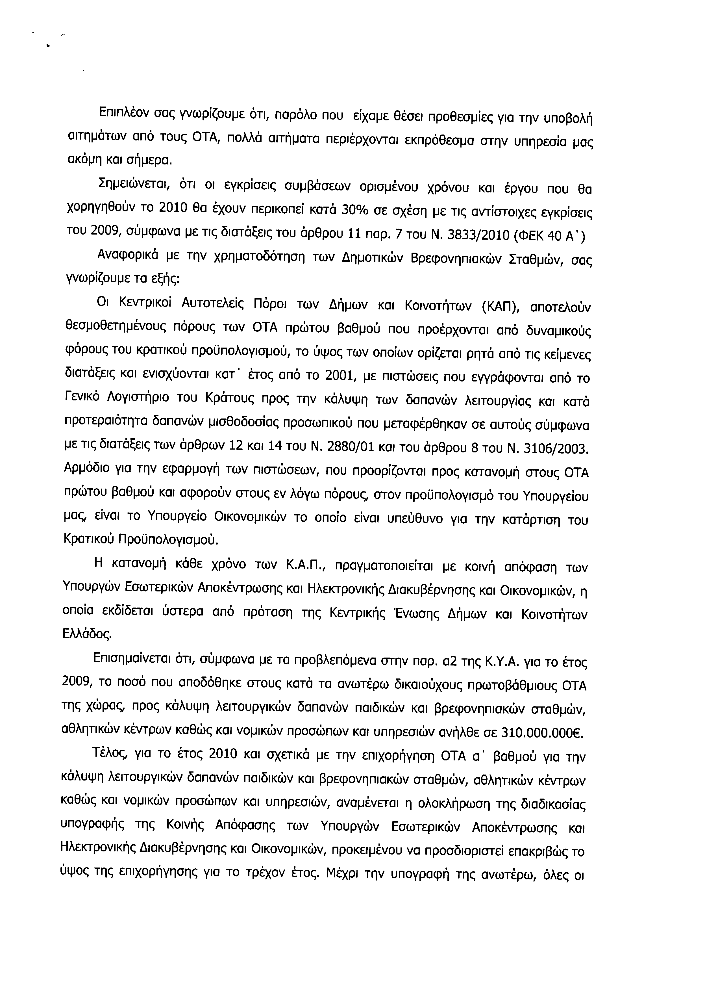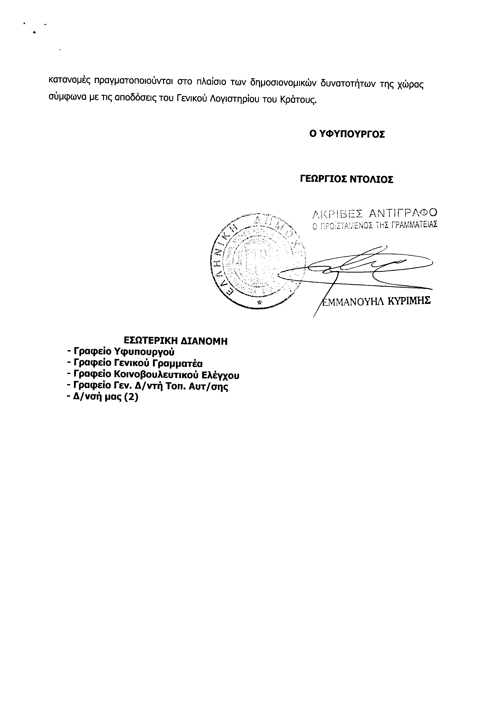
5. Στην με αριθμό 2981/17-09-2010 ερώτηση του Βουλευτή κ. Νικολόπουλου Νικόλαοου δόθηκε με το υπ’ αριθμ. ΓΥ 13146/8-10-2010 έγγραφο από τον Υπουργό Οικονομικών η ακόλουθη απάντηση:
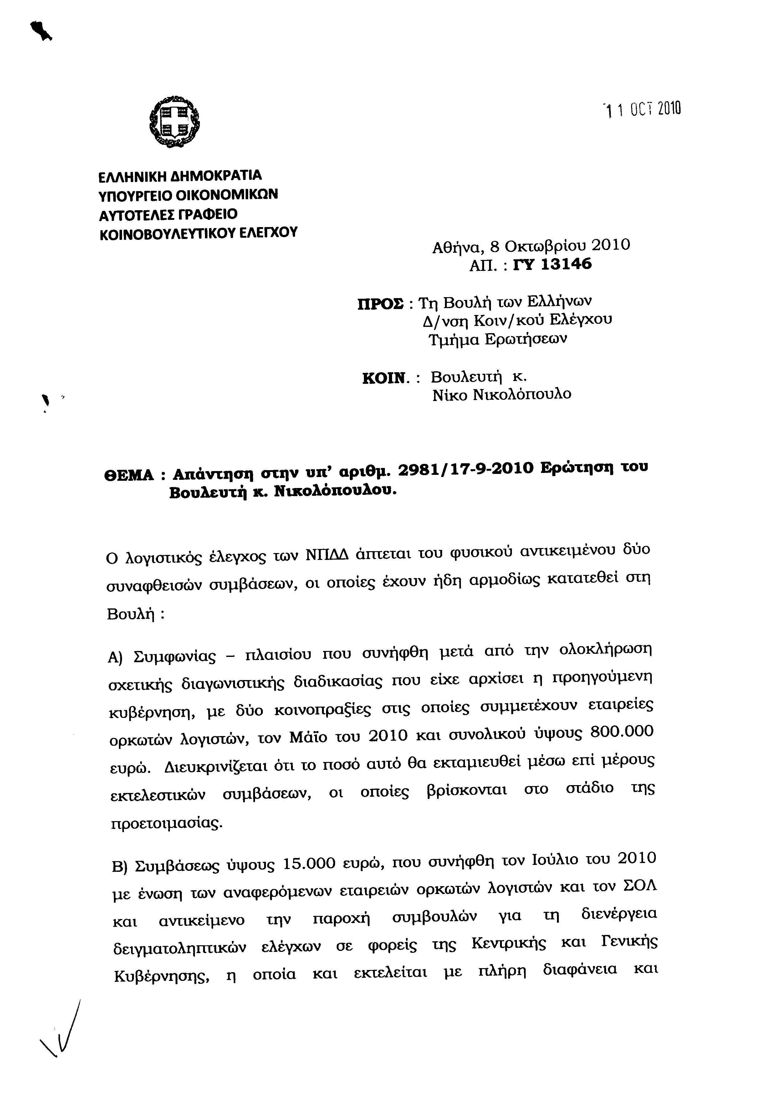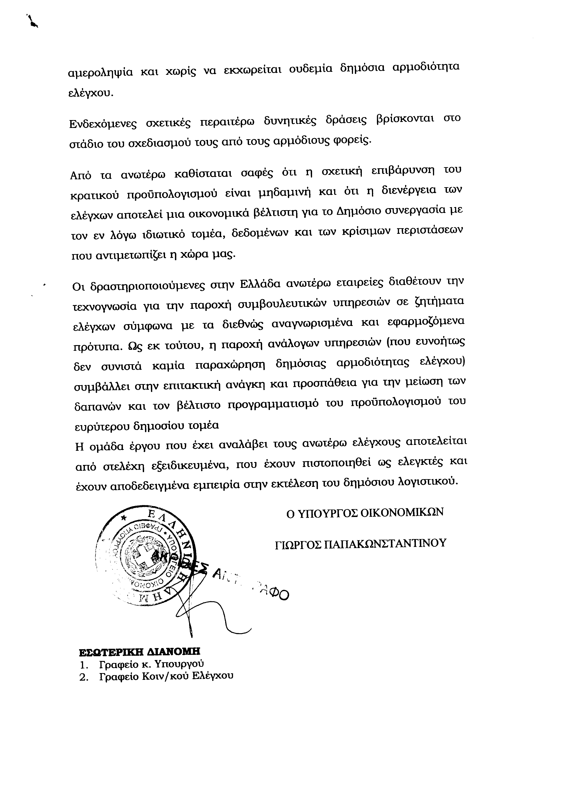
6. Στην με αριθμό 3102/21-09-2010 ερώτηση του Βουλευτή κ. Αϊβαλιώτη Κωνσταντίνου δόθηκε με το υπ’ αριθμ. 21/565/ΑΣ 108422δις/8-10-2010 έγγραφο από τον Υπουργό Εξωτερικών η ακόλουθη απάντηση:

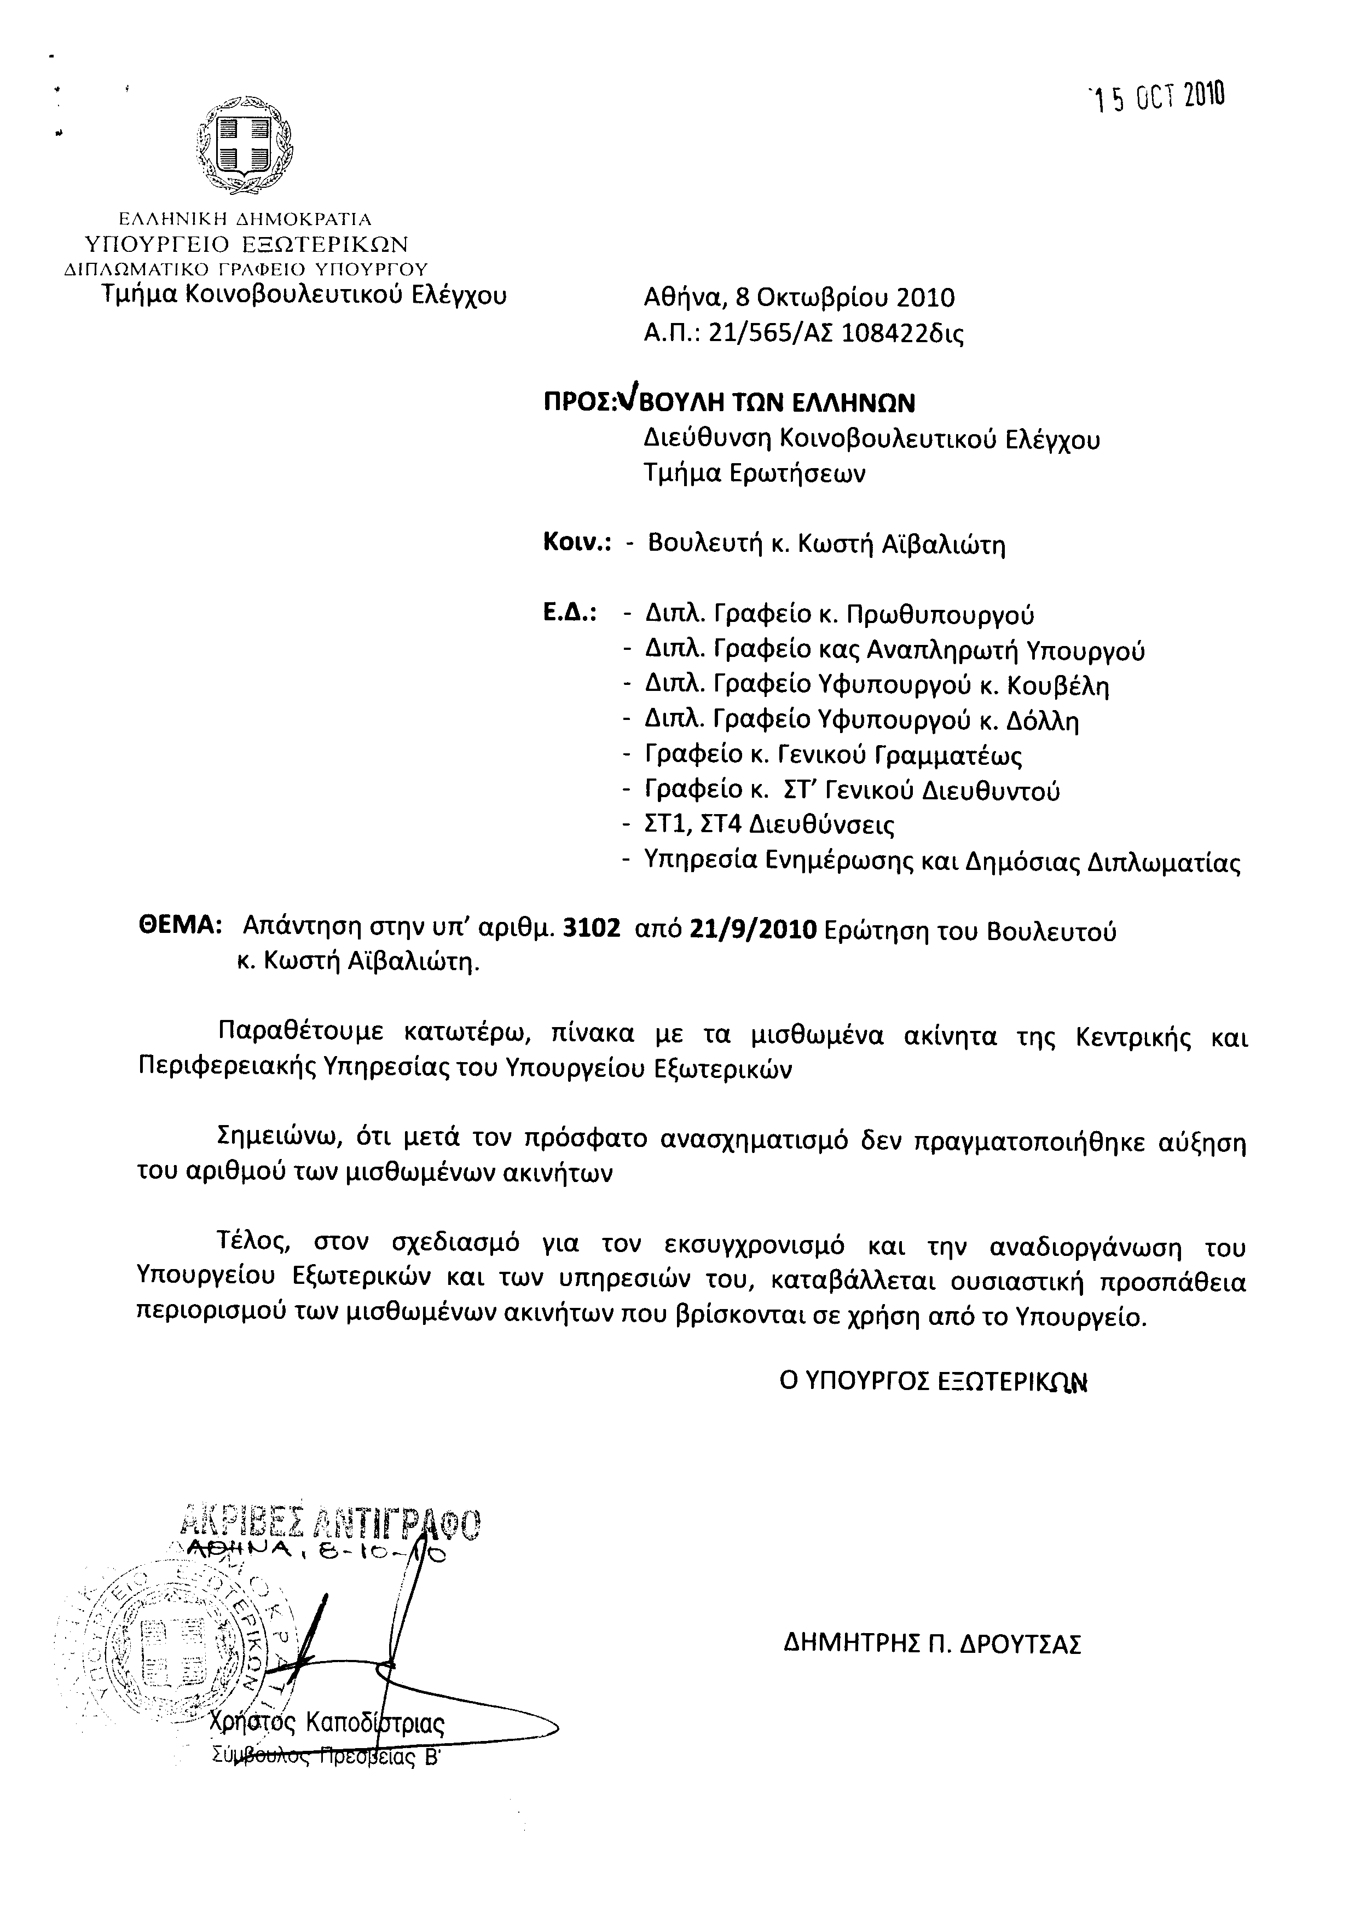
Σημ. Τα συνημμένα σχετικά έγγραφα ευρίσκονται στο αρχείο της Δ/νσης Κοινοβουλευτικού Ελέγχου (Τμήμα Ερωτήσεων)
7. Στην με αριθμό 12777/07/07/2010 ερώτηση των Βουλευτών κυρίων Κουβέλη Φώτιου - Φανούριου , Λεβέντη Αθανάσιου , Τσούκαλη Νικόλαου και Ψαριανού Γρηγόριου δόθηκε με το υπ’ αριθμ. 81513/ΙΗ/8-10-2010 έγγραφο από τον Υφυπουργό Παιδείας, Δια Βίου Μάθησης και Θρησκευμάτων η ακόλουθη απάντηση:
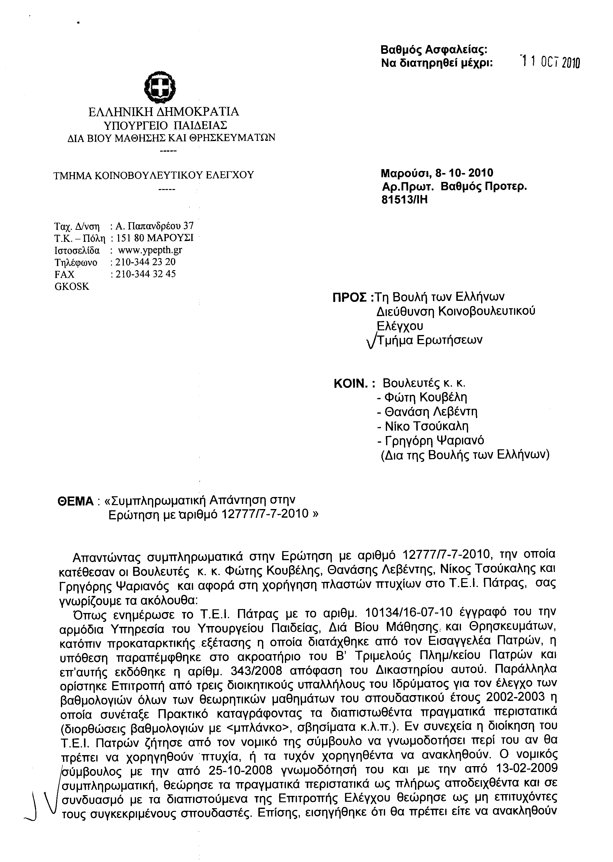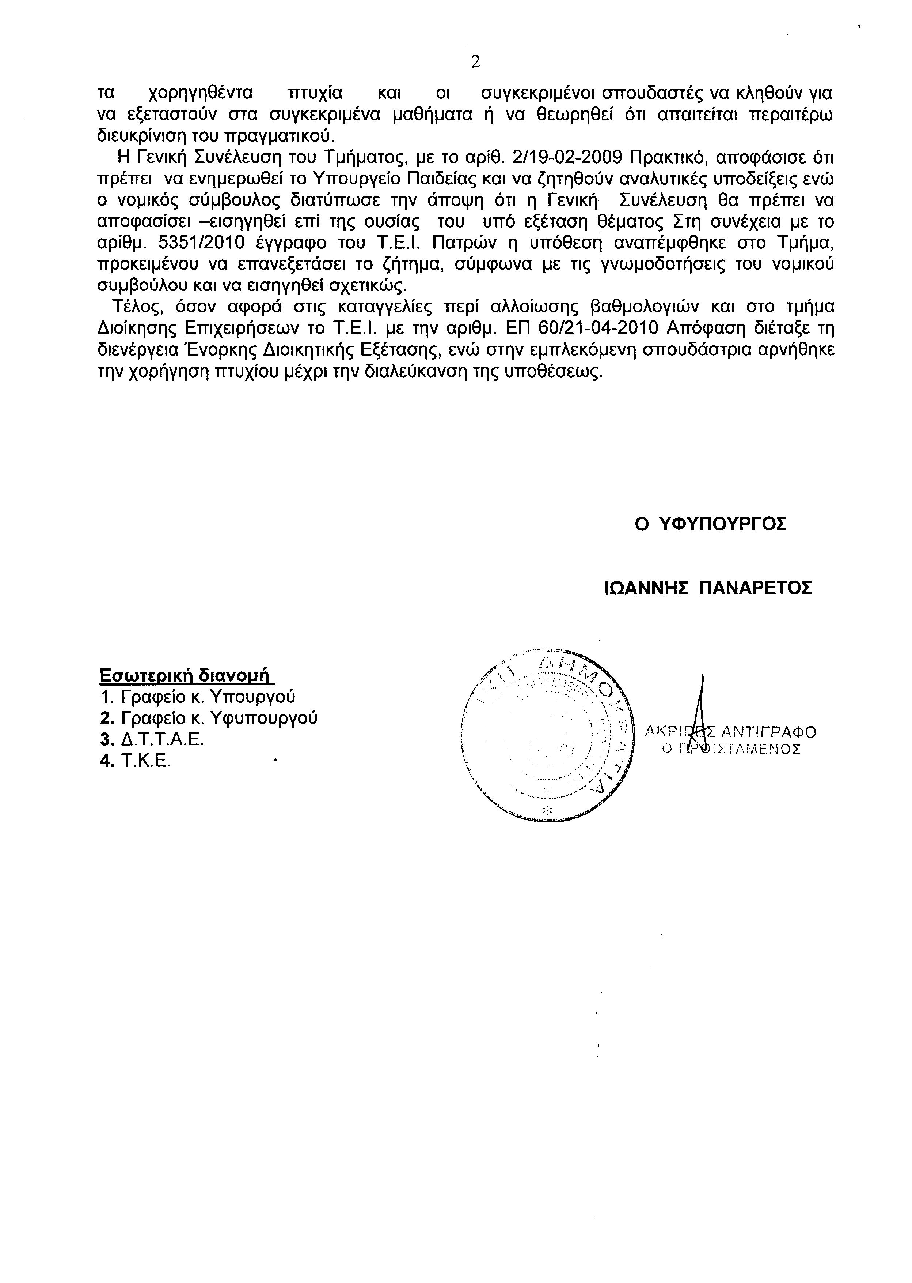
ΠΡΟΕΔΡΕΥΟΥΣΑ (Βέρα Νικολαΐδου): Κυρίες και κύριοι συνάδελφοι, έχω την τιμή να ανακοινώσω στο Σώμα το δελτίο αναφορών και ερωτήσεων της Τρίτης 23ης Νοεμβρίου 2010:
Α. ΑΝΑΦΟΡΕΣ - ΕΡΩΤΗΣΕΙΣ Πρώτου Κύκλου (’Αρθρο 130 παράγραφος 5 του Κανονισμού της Βουλής)
1.- Η με αριθμό 4297/1-10-2010 ερώτηση του Βουλευτή του Πανελλήνιου Σοσιαλιστικού Κινήματος κ. Κωνσταντίνου Γείτονα προς τον Υπουργό Υγείας και Κοινωνικής Αλληλεγγύης, σχετικά με την έγκαιρη επικαιροποίηση των ενδείξεων των αντικαρκινικών φαρμάκων.
2.- Η με αριθμό 3917/29-9-2010 ερώτηση του Βουλευτή της Νέας Δημοκρατίας κ. Σταύρου Καλογιάννη προς τον Υπουργό Υποδομών, Μεταφορών και Δικτύων, σχετικά με τη δημιουργία μονοπωλιακών συνθηκών από τη συγχώνευση των αεροπορικών εταιρειών «Olympic Air» και «Aegean Airlines».
3.- Η με αριθμό 3032/20-9-2010 ερώτηση του Βουλευτή του Λαϊκού Ορθόδοξου Συναγερμού κ. Αθανασίου Πλεύρη προς την Υπουργό Παιδείας, Δια Βίου Μάθησης και Θρησκευμάτων σχετικά με δημοσίευμα εφημερίδας για προκλήσεις μουσουλμάνων μαθητών σε Λύκειο των Αθηνών.

Β. ΑΝΑΦΟΡΕΣ - ΕΡΩΤΗΣΕΙΣ Δεύτερου Κύκλου (Άρθρο 130 παράγραφος 5 του Κανονισμού της Βουλής)
1.- Η με αριθμό 5005/14-10-2010 ερώτηση του Βουλευτή του Πανελλήνιου Σοσιαλιστικού Κινήματος κ. Εμμανουήλ Στρατάκη προς την Υπουργό Παιδείας, Διά Βίου Μάθησης και Θρησκευμάτων, σχετικά με την επίλυση των προβλημάτων του Μουσικού και Καλλιτεχνικού Σχολείου Ηρακλείου.
Επίσης, θα ήθελα να κάνω μία ανακοίνωση προς το Σώμα. Με την υπ’ αριθμ. 15061/10088 από 19-11-2010 απόφαση του Προέδρου της Βουλής συγκροτήθηκαν, οι προβλεπόμενες από τα άρθρα 31 Α΄, 31Β΄ και 31Γ΄ του Κανονισμού της Βουλής, Ειδικές Διαρκείς Επιτροπές.
Η σχετική απόφαση θα καταχωριστεί στα Πρακτικά της σημερινής συνεδρίασης.
(Η προαναφερθείσα απόφαση έχει ως εξής:
ΠΡΟΕΔΡΕΥΟΥΣΑ (Βέρα Νικολαΐδου): Επίσης, θα ήθελα να σας ανακοινώσω ότι η Βουλευτής Α΄ Αθηνών κ. Ντόρα Μπακογιάννη, ζητεί άδεια απουσίας στο εξωτερικό, από την Τετάρτη 24 Νοεμβρίου, για να βρίσκεται σε επίσημη επίσκεψη στην Κύπρο.
Η Βουλή εγκρίνει;
ΟΛΟΙ ΟΙ ΒΟΥΛΕΤΕΣ: Μάλιστα, μάλιστα.
ΠΡΟΕΔΡΕΥΟΥΣΑ (Βέρα Νικολαΐδου): Συνεπώς η Βουλή ενέκρινε την ζητηθείσα άδεια.
ΠΡΟΕΔΡΕΥΟΥΣΑ (Βέρα Νικολαΐδου): Κυρίες και κύριοι συνάδελφοι, εισερχόμαστε στη συζήτηση των
ΕΠΙΚΑΙΡΩΝ ΕΡΩΤΗΣΕΩΝ
Επίκαιρες ερωτήσεις πρώτου κύκλου:
Η πρώτη με αριθμό 187/16-11-2010 επίκαιρη ερώτηση του Βουλευτή του Πανελλήνιου Σοσιαλιστικού Κινήματος κ. Αθανασίου Παπαγεωργίου προς την Υπουργό Παιδείας, Διά Βίου Μάθησης και Θρησκευμάτων σχετικά με την αντιμετώπιση των προβλημάτων στέγασης των σχολικών μονάδων της Πιερίας κ.λπ. δεν συζητείται λόγω αναρμοδιότητας και διαγράφεται.
Η δεύτερη με αριθμό 190/16-11-2010 επίκαιρη ερώτηση του Βουλευτή της Νέας Δημοκρατίας κ. Εμμανουήλ Κεφαλογιάννη προς τους Υπουργούς Εσωτερικών, Αποκέντρωσης και Ηλεκτρονικής Διακυβέρνησης και Οικονομικών σχετικά με τις προεκλογικές δαπάνες συνδυασμών και υποψηφίων στις περιφερειακές και δημοτικές εκλογές κ.λπ. δεν συζητείται λόγω κωλύματος του Βουλευτή και διαγράφεται.
Θα συζητηθεί η τρίτη με αριθμό 205/16-11-2010 επίκαιρη ερώτηση του Βουλευτή του Κομμουνιστικού Κόμματος Ελλάδας κ. Γεωργίου Μαυρίκου προς την Υπουργό Παιδείας, Διά Βίου Μάθησης και Θρησκευμάτων σχετικά με τους συμβασιούχους αναπληρωτές εκπαιδευτικούς που πληρώνονται με το ΕΣΠΑ κ.λπ..
Ο ερωτών Βουλευτής κ. Μαυρίκος έχει το λόγο για δύο λεπτά για να αναπτύξει την επίκαιρη ερώτησή του.
ΓΕΩΡΓΙΟΣ ΜΑΥΡΙΚΟΣ: Ευχαριστώ, κυρία Πρόεδρε.
Πριν από λίγες ημέρες, στις 12 Οκτώβρη συγκεκριμένα, είχαμε πάλι καταθέσει σχετική επίκαιρη ερώτηση και είχε γίνει μία συζήτηση ανάμεσα στο ΚΚΕ και την κυρία Υφυπουργό. Ήταν πάλι η κ. Χριστοφιλοπούλου εδώ και εκ μέρους του Κομμουνιστικού Κόμματος Ελλάδας πάλι εγώ.
Είχε πει, λοιπόν, τότε απαντώντας στην ερώτηση η κυρία Υφυπουργός, σχετικά με τους αναπληρωτές του ΕΣΠΑ, ότι η μόνη διαφορά τους από όλους τους άλλους αναπληρωτές ήταν ότι είχαν καταθέσει στο ΕΣΠΑ τις αιτήσεις τους και ότι προσλαμβάνονται από αυτήν την ειδική υπηρεσία. Καμιά άλλη διαφορά, λέει, δεν υπάρχει.
Τότε σκεφθήκαμε, ακούγοντας εδώ την κυρία Υφυπουργό, ότι η πίεση που ασκήσαμε, οι παρεμβάσεις μας, πιθανά να έφερναν κάποιο προσωρινό αποτέλεσμα. Αποδείχτηκε, όμως, αμέσως μετά ότι ήταν μία κοροϊδία. Αποδείχτηκε αμέσως μετά ότι οι αναπληρωτές παραμένουν απλήρωτοι, όπως μέχρι σήμερα παραμένουν απλήρωτοι. Φρούδες οι ελπίδες και οι υποσχέσεις.
Εκφράστηκε και σήμερα ο θυμός και η οργή των αναπληρωτών και όλων των δασκάλων με τις κινητοποιήσεις που είχαν και τις απεργίες. Εύλογα αναρωτιέται κανείς: Ποιος είναι ο στόχος της Κυβέρνησης; Γιατί ακολουθεί αυτή την τακτική; Είναι απλά, για να εξασφαλίσει κάποια χρήματα για το μνημόνιο; Θεωρούμε ότι δεν εξαντλείται εκεί η στόχευση της Κυβέρνησης.
Πιστεύουμε ότι υπάρχει στρατηγική από την πλευρά του αστικού κράτους και η στρατηγική αυτή, που είναι επεξεργασμένη, θέλει στην ουσία να διαλύσει τη δημόσια εκπαίδευση, το δημόσιο σχολείο. Θέλει δασκάλους και καθηγητές ανασφαλείς, απλήρωτους, με αβεβαιότητα για το παρόν και το μέλλον τους. Θέλει δασκάλους που θα δουλεύουν για να εξασφαλίσουν την επιβίωσή τους στα ταξί, στα κούριερ και σε διάφορες άλλες δουλειές. Θέλει μαθητές με πεντακόσιες εγγλέζικες λέξεις και πεντακόσιες ελληνικές να πιστεύουν ότι ο άνθρωπος γεννιέται με τον κρίνο, προκειμένου να συνεχίσετε να κυβερνάτε με τις πολιτικές σας συνεχώς.
Σε ό,τι μας αφορά θεωρούμε ότι ο αγώνας που κάνουμε έχει μεγάλη, στρατηγική σημασία. Δεσμευόμαστε απέναντι στους δασκάλους και στους γονείς ότι θα παλέψουμε όλοι μαζί, για να σας χαλάσουμε τα σχέδια. Το ερώτημα στο οποίο θέλουμε συγκεκριμένη απάντηση, δέσμευση, χρονοδιάγραμμα, είναι αν θα πληρωθούν οι αναπληρωτές, αν θα σταματήσουν να υπάρχουν αναπληρωτές πολλών ταχυτήτων και αν θα πάρετε πίσω τη σύμβαση της ντροπής.
ΠΡΟΕΔΡΕΥΟΥΣΑ (Βέρα Νικολαΐδου): Ευχαριστούμε πολύ.
Στην επίκαιρη ερώτηση του κ. Μαυρίκου θα απαντήσει η Υφυπουργός Παιδείας, Δια Βίου Μάθησης και Θρησκευμάτων κ. Χριστοφιλοπούλου.
ΠΑΡΑΣΚΕΥΗ ΧΡΙΣΤΟΦΙΛΟΠΟΥΛΟΥ (Υφυπουργός Παιδείας, Διά Βίου Μάθησης και Θρησκευμάτων): Νομίζω ότι παρέλκει η φράση «κοροϊδία», κύριε συνάδελφε. Βεβαίως, εσείς θα κάνετε τον αγώνα για να μην περάσουν, όπως λέτε, τα σχέδιά μας, όμως εμείς έχουμε έναν άλλο αγώνα, να γίνει πράξη το νέο σχολείο.
Το νέο σχολείο είναι ένα σχολείο δημιουργίας, ένα σχολείο που οι εκπαιδευτικοί μπορεί να είναι πολύ πιο ελεύθεροι, με πολλές δυνατότητες για να διδάξουν ουσιαστικά τα παιδιά και όπου μπορεί ειδικότητες σαν αυτές, που έχουν να κάνουν με την τέχνη, τον πολιτισμό, το θέατρο, την πληροφορική, τις ξένες γλώσσες μπορούν να μπουν δημιουργικά, με παιδαγωγικό τρόπο στο σχολείο.
Εξηγούμαι, όμως, επί του προκειμένου το οποίο ρωτάτε ξανά και επαναλαμβάνω τα εξής: Ήδη σήμερα που μιλάμε οι πρώτες εντολές πληρωμής έχουν ξεκινήσει από το Νομό Μαγνησίας. Έπεται η Μεσσηνία και θα ακολουθήσουν όλοι οι Νομοί της χώρας.
Σε όλες αυτές τις συμβάσεις είναι απολύτως όμοια τα εργασιακά και ασφαλιστικά δικαιώματά τους. Μάλιστα, πρέπει να σας πω ότι οι αργίες, το δώρο των Χριστουγέννων και όλα τα άλλα δικαιώματα πληρώνονται κανονικά μηνιαίως, όπως στους αναπληρωτές των οποίων οι πόροι προέρχονται από τον κρατικό προϋπολογισμό. Όχι μόνο έχουν δε όλα τα εργασιακά και ασφαλιστικά δικαιώματα, αλλά και την προϋπηρεσία των αναπληρωτών κανονικά.
Όπως σας προανέφερα και την άλλη φορά που ήμουν εδώ στη Βουλή –και ξέρετε ότι είμαστε ιδιαίτερα προσεκτικοί όταν μιλούμε στη Βουλή των Ελλήνων και δεν θέλουμε να λέμε πράγματα στον αέρα ούτε να κοροϊδεύουμε- ήμουν σαφής. Είπα ότι η πληρωμή των ανθρώπων αυτών θα είναι κανονική πληρωμή αναπληρωτών, είτε πλήρους είτε μειωμένου ωραρίου και η προϋπηρεσία τους θα προσμετράται το ίδιο.
Σας είχα αναφέρει τότε, κύριε Μαυρίκο, ότι είχαμε περάσει την συγκεκριμένη τροπολογία στο νόμο για τη διά βίου μάθηση, όπου είχαμε την ευχέρεια να επεκταθεί αυτή η δυνατότητα της ίδιας προϋπηρεσίας σ’ όλες τις κατηγορίες αναπληρωτών.
Υπάρχει μια ασάφεια ως προς τους αναπληρωτές που εκπαιδεύουν στα κανονικά ολοήμερα και όχι στα οκτακόσια αναμορφωμένα και γι’ αυτόν το λόγο, αν χρειαστεί, δεσμεύομαι να φέρω στον επόμενο νόμο που δεν θα αργήσει –θα κατατεθεί εντός του επόμενου μήνα- και οποιαδήποτε διευκρίνιση για την προϋπηρεσία. Όλα τα άλλα είναι έτσι όπως σας τα λέω.
Οι συμβάσεις υπογράφονται. Υπήρξαν βεβαίως καθυστερήσεις. Το είπα σήμερα και στη συνάντηση που είχα με τη Διδασκαλική Ομοσπονδία Ελλάδος, όπου συμμετείχαν και πολλοί…
(Στο σημείο αυτό κτυπάει το κουδούνι λήξεως του χρόνου ομιλίας της κυρίας Υφυπουργού )
Ολοκληρώνω, κυρία Πρόεδρε. Απλώς να διευκρινίσω δύο πράγματα ακόμη και θα επανέλθω.
Συμμετείχαν και πολλοί από αυτούς τους εκπαιδευτικούς. Δόθηκαν και από την υπηρεσία οι αναγκαίες διευκρινίσεις.
Και πρέπει να σας πω -και δεν χαίρομαι γι’ αυτό- την προηγούμενη φορά που είχαμε τέτοιο καθεστώς να μπορούμε να πληρώσουμε από το ΕΣΠΑ, αναπληρωτές, κάναμε τέσσερις μήνες να τους πληρώσουμε. Στις 24 Νοεμβρίου αν έχουμε όλες τις συμβάσεις, θα τις πληρώσουμε όλες. Αλλιώς θα πληρώσουμε μέχρι τις 30 Νοεμβρίου. Και λέω αν έχουμε όλες τις συμβάσεις, γιατί χρειάζονται όλα τα στοιχεία καθενός εκπαιδευτικού χωριστά γιατί κάθε ένας έχει συγκεκριμένα δικαιώματα σε επιδόματα ανάλογα με την οικογενειακή του κατάσταση. Μόλις, λοιπόν, ολοκληρωθούν τις επόμενες ημέρες αυτές οι συμβάσεις τελειώνει η ιστορία, πληρώνονται κανονικά χωρίς κανένα πρόβλημα. Είμαστε πάνω από το πρόβλημα. Λυπάμαι για την καθυστέρηση του ενός μηνός. Κάνω ό,τι μπορώ και εγώ και οι υπηρεσίες.
ΠΡΟΕΔΡΕΥΟΥΣΑ (Βέρα Νικολαΐδου): Ο κ. Μαυρίκος έχει το λόγο.
ΓΕΩΡΓΙΟΣ ΜΑΥΡΙΚΟΣ: Ακούγοντας την κυρία Υφυπουργό μεγάλωσαν οι ανησυχίες μας και νομίζω ότι στοιχειοθετούνται πια. Δικαιολογημένα σήμερα οι εκπαιδευτικοί βρίσκονται σε κινητοποιήσεις που από ό,τι γνωρίζω, θα τις κλιμακώσουν. Και αυτό γιατί πριν από πέντε ώρες είχατε συνάντηση και τους είπατε ότι θα πληρωθούν, όταν η διαδικασία του Υπουργείου, δηλαδή η γραφειοκρατία, προχωρήσει. Δηλαδή, εξαρτάτε την πληρωμή τους από διαδικασίες και τεχνάσματα για τα οποία οι ίδιοι δεν έχουν καμμία ευθύνη. Έχουν δουλέψει το Σεπτέμβριο, Οκτώβριο, Νοέμβριο. Θα έπρεπε να έχουν πάρει το μισθό τους. Στην ερώτηση που είχα κάνει στις 12 Οκτώβρη -και διαβάζω από τα Πρακτικά- είχατε πει: «Δεν θα χρονοτριβήσει η πληρωμή τους και δεσμεύομαι γι’ αυτό». Σήμερα πάλι τους είπατε ότι θα δούμε με τις υπηρεσίες του Υπουργείου κ.λπ.. Να, γιατί λέμε ότι είναι κοροϊδία.
Δεύτερον, τους είπατε στη συνάντηση ότι όποιος δεν υπογράψει την αίτηση, αυτήν τη σύμβαση της ντροπής, δεν θα πληρωθεί. Αυτό είναι εκβιασμός, είναι αυταρχισμός, είναι απειλή. Τους είπατε ότι θα συνεχίζουν να είναι συμβασιούχοι και δεν δεσμεύεστε σε τίποτα για το αύριο γιατί είπατε ότι δεν ξέρετε αν θα αυξηθούν ή αν θα μειωθούν τα σχολεία. Μιλάτε για νέο σχολείο. Αυτό είναι το νέο σχολείο που θέλετε; Ένα σχολείο με υλικά από τη εποχή της φεουδαρχίας, δηλαδή με σκλάβους τους δασκάλους ικέτες, ομήρους, πολλών ταχυτήτων δασκάλους; Να σας πω ένα παράδειγμα. Λέτε για τη θεατρολογία και για τα εικαστικά. Τους θεατρολόγους και τους εικαστικούς που έκαναν αίτηση μαζί με τους άλλους αναπληρωτές ως διά μαγείας τους βάλατε στο ΕΣΠΑ, ενώ είχαν κάνει τις ίδιες αιτήσεις την ίδια ημέρα στις ίδιες υπηρεσίες.
Όλα αυτά θεωρούμε ότι αναδεικνύουν τις ευθύνες της Κυβέρνησης. Εμείς σαν Κομμουνιστικό Κόμμα Ελλάδας λέμε ότι για να μπορεί ο δάσκαλος αυτά που έχει μάθει και αυτά που θέλει να τα προσφέρει στο μαθητή και στο σχολείο θα πρέπει να έχει σταθερή και μόνιμη δουλειά. Ζητάμε ένταξη των συμβασιούχων του ΕΣΠΑ στην ίδια κατηγορία με όλους τους αναπληρωτές και να πάρετε πίσω αυτήν τη σύμβαση της ντροπής. Ζητάμε πλήρη εργασιακά και μισθολογικά δικαιώματα για όλους τους εκπαιδευτικούς και κατάργηση κάθε μορφής ελαστικής απασχόλησης. Θέλουμε εδώ και τώρα άμεση εξόφληση των δεδουλευμένων. Είναι απαράδεκτο αυτό που συμβαίνει από το Σεπτέμβριο να είναι απλήρωτοι όλοι αυτοί οι εκπαιδευτικοί και να μας φέρνετε εδώ ως επιχείρημα την εντολή που δώσατε για τη Μαγνησία, όταν σε όλους τους άλλους νομούς οι εκπαιδευτικοί είναι απλήρωτοι.
Η κατάσταση είναι απαράδεκτη. Ζητάμε εδώ και τώρα δεσμεύσεις, χρονοδιάγραμμα και όχι «θα» και υποσχέσεις που θα αποδειχθούν όπως την προηγούμενη φορά, ότι εξαπατούν και εμάς εδώ και τους ίδιους τους δασκάλους και τους αναπληρωτές.
ΠΡΟΕΔΡΕΥΟΥΣΑ (Βέρα Νικολαΐδου): Ευχαριστούμε, κύριε Μαυρίκο.
Κυρία Υφυπουργέ, έχετε τρία λεπτά για να δευτερολογήσετε.
ΠΑΡΑΣΚΕΥΗ ΧΡΙΣΤΟΦΙΛΟΠΟΥΛΟΥ (Υφυπουργός Παιδείας, Διά Βίου Μάθησης και Θρησκευμάτων): Κύριε Μαυρίκο, νομίζω ότι μιλάω σε ώτα μη ακουόντων. Φαίνεται ότι τα όσα είπα ή εσκεμμένα με τα δικά σας τεχνάσματα –και τα ξέρουμε καλά τα δικά σας τεχνάσματα- προπαγανδιστικά διαστρεβλώνονται είτε δεν μιλάμε ελληνικά εδώ μέσα. Εξηγούμαι εκ νέου.
ΓΕΩΡΓΙΟΣ ΜΑΥΡΙΚΟΣ: Τέχνασμα είναι ότι δεν έχουν πάρει τα λεφτά;
ΠΑΡΑΣΚΕΥΗ ΧΡΙΣΤΟΦΙΛΟΠΟΥΛΟΥ (Υφυπουργός Παιδείας, Διά Βίου Μάθησης και Θρησκευμάτων): Εγώ, κύριε Μαυρίκο, σας σεβάστηκα. Μου είπατε για κοροϊδίες και δεν σας διέκοψα.
ΓΕΩΡΓΙΟΣ ΜΑΥΡΙΚΟΣ: Έχουν πληρωθεί;
ΠΑΡΑΣΚΕΥΗ ΧΡΙΣΤΟΦΙΛΟΠΟΥΛΟΥ (Υφυπουργός Παιδείας, Διά Βίου Μάθησης και Θρησκευμάτων): Παρακαλώ πολύ! Εδώ είναι Βουλή. Σας παρακαλώ!
ΓΕΩΡΓΙΟΣ ΜΑΥΡΙΚΟΣ: Τι να πω!
ΠΑΡΑΣΚΕΥΗ ΧΡΙΣΤΟΦΙΛΟΠΟΥΛΟΥ (Υφυπουργός Παιδείας, Διά Βίου Μάθησης και Θρησκευμάτων): Τι να πείτε; Να ακούσετε λίγο. Ακούστε λίγο.
Εξηγούμαι, λοιπόν, εκ νέου. Δεν πρόκειται για συμβάσεις της ντροπής. Πρόκειται για συμβάσεις όπου έχουμε πλήρη δικαιώματα αναπληρωτών. Το εξήγησα. Υπάρχουν εδώ τα κείμενα. Είναι στη διάθεσή σας για να τα δείτε. Υπάρχει όλη η τεκμηρίωση ότι αυτοί οι άνθρωποι δικαιούνται τα ίδια που δικαιούνται και οι αναπληρωτές: σε αργίες, σε εργασιακά δικαιώματα, σε πληρωμή, σε αμοιβή, σε όλα. Δικαιούνται ό,τι και οι αναπληρωτές. Είναι αναπληρωτές. Δεν υπάρχουν δύο ειδών αναπληρωτές. Υπάρχουν δύο ειδών πληρωμές. Είμαι σαφής.
Δεύτερον, λέτε: Κάποιος δεν θέλει να υπογράψει τη σύμβαση. Με συγχωρείτε, αλλά η σύμβαση δεν είναι συχωροχάρτι. Είναι αυτό που λέει η έννοια του όρου «σύμβαση». Στη σύμβαση πρέπει να υπάρχουν δύο μέρη. Και αυτό ισχύει για όλους τους αναπληρωτές. Και όπως γνωρίζετε, εάν έχετε παρακολουθήσει το χώρο της παιδείας, -που είμαι βέβαιη ότι τον έχετε παρακολουθήσει- αναπληρωτές υπήρχαν, υπάρχουν και θα υπάρχουν. Τους ωρομισθίους θέλουμε να καταργήσουμε και να περιορίσουμε. Γι’ αυτό κάναμε και το θεσμό των αναπληρωτών μειωμένου ωραρίου.
Οι αναπληρωτές, λοιπόν, είναι κατ’ έτος. Είναι για ολόκληρο το σχολικό έτος. Υπογράφουν, λοιπόν, όλοι οι αναπληρωτές συμβάσεις. Τώρα αν κάποιοι θέλουν να κωλυσιεργήσουν ή να μην υπογράψουν συμβάσεις, εμείς δεν απειλούμε κανέναν. Όμως τι να κάνεις όταν προσέρχεται κάποιος και παίρνει την αμοιβή του; Κι αυτήν τη στιγμή, τώρα που μιλάμε, όπως σας λέω, έχουν φύγει οι εντολές πληρωμών για τη Μαγνησία και έπεται αύριο η Μεσσηνία και πάνε όλοι οι νομοί ο ένας μετά τον άλλον. Και μιλώ για πληρωμές που γίνονται στις 24 του μηνός. Σήμερα έχουμε 22. Στις 24 του Νοέμβρη ξεκινάνε οι πληρωμές. Λυπάμαι για την καθυστέρηση, αλλά κάνουμε ό,τι μπορούμε και συγκριτικά με άλλες χρονιές είναι καλύτερα. Του χρόνου θα πάνε ακόμα πιο γρήγορα κι από εδώ και πέρα θα είναι μηνιαίες και τακτικές.
Υπήρξαν κάποιες καθυστερήσεις, αλλά ελάχιστες. Δεν είναι ούτε συμβάσεις ντροπής, ούτε τίποτα. Είναι κανονικότατες συμβάσεις. Δεν θα κουραστώ να το λέω. Και δεν θα κουραστώ να λέω ότι κρύβονται άλλου είδους σκοπιμότητες, γιατί σας χαλάμε τα σχέδια, γιατί την καλύτερη εικόνα των σχολείων εδώ και δεκαετίες την έχουμε τη χρονιά που είχαμε τις διπλές συνταξιοδοτήσεις, τους μισούς διορισμούς και τεράστιους περιορισμούς. Και όμως, με τη σωστή αξιοποίηση του αξιόμαχου εκπαιδευτικού μας δυναμικού τα καταφέραμε. Γιατί η μεγάλη πλειοψηφία των Ελλήνων εκπαιδευτικών είναι όχι μόνον αξιόμαχοι, αλλά είναι και δημιουργικοί, είναι φιλότιμοι και ξέρουν να προσφέρουν, παρ’ ότι είναι από τους χαμηλότερα αμειβόμενους και τους έχουμε δει και δρομολογούμε να τους δει και το Υπουργείο Οικονομικών για να λάβει γνώση για τη μισθολογική κατάστασή τους στα πλαίσια του ενιαίου μισθολογίου που προχωράει αυτή η πολιτική της Κυβέρνησης. Το σχέδιό μας είναι σχέδιο για την αναβάθμιση της παιδείας και για τη στήριξη του εκπαιδευτικού και αυτό το σχέδιο είναι που χαλάει τα δικά σας σχέδια. Λυπάμαι πολύ. Όμως η Κυβέρνηση προχωράει και προχωράει με εμπιστοσύνη, με διάλογο και με διαβούλευση σε όλους τους φορείς. Τα όσα είπα ισχύουν, δεσμεύουν το Υπουργείο και δεσμεύουν την Κυβέρνηση.
ΠΡΟΕΔΡΕΥΟΥΣΑ (Βέρα Νικολαΐδου): Κύριοι συνάδελφοι, λόγω κωλύματος της κ. Χριστοφιλοπούλου και ελπίζω και με τη δική σας συναίνεση, συνεχίζουμε με την πμπτη με αριθμό 194/16-11-2010 επίκαιρη ερώτηση δεύτερου κύκλου, του Βουλευτή του Συνασπισμού Ριζοσπαστικής Αριστεράς κ. Βασιλείου Μουλόπουλου προς την Υπουργό Παιδείας, Διά Βίου Μάθησης και Θρησκευμάτων, σχετικά με την μετεγκατάσταση του 1ου ΕΠΑΛ Κορίνθου λόγω ακαταλληλότητας του κτηρίου κ.λπ..
Κύριε Μουλόπουλε, έχετε δύο λεπτά για να αναπτύξετε την επίκαιρη ερώτησή σας.
ΒΑΣΙΛΕΙΟΣ ΜΟΥΛΟΠΟΥΛΟΣ: Ευχαριστώ, κυρία Πρόεδρε.
Κυρία Υφυπουργέ, επισκέφθηκα το 1ο ΕΠΑΛ Κορίνθου και σας ομολογώ ότι αισθάνθηκα ντροπή: ντροπή για μένα σαν εκπρόσωπο μιας γενιάς που ανέχεται τα παιδιά της να πηγαίνουν σε τέτοιο σχολείο, ντροπή για την Ελλάδα που στέλνει τα παιδιά της σε τέτοιο σχολείο, που στέλνει τα παιδιά της υποτίθεται να σπουδάσουν σ’ ένα σχολείο που αν το χαρακτηρίσεις «δημόσιο ουρητήριο»,θα προσβάλλεις τα δημόσια ουρητήρια, σ’ ένα σχολείο που ούτε η πιο νοσηρή φαντασία θα μπορούσε να επινοήσει. Και σας ερωτώ: Τι λέμε σ’ αυτά τα παιδιά, κυρία Υπουργέ; Τι λέτε σ’ αυτά τα παιδιά; Ψέματα, λόγια παχιά, ρητορικές αρλούμπες!
Αρνούμαστε να τα ακούσουμε, αρνούμαστε να τα κοιτάξουμε στα μάτια. Αόρατα, χωρίς φωνή και για το κράτος και για την πολιτεία και για εμάς τους πολιτικούς. Αυτά τα παιδιά μιλάνε σήμερα στο Κοινοβούλιο. Εγώ είμαι απλώς το μεγάφωνο της δικής τους φωνής, της φωνής αυτών των παιδιών, που εδώ και χρόνια ζητάνε να πάψουν να είναι αόρατα, να πάψουν να είναι άφωνα, να πάψουν να είναι τα παιδιά ενός κατώτερου Θεού, που ζητάνε να σπουδάσουν.
Πόσο ακόμα η πολιτεία θα τα κρατάει φυλακισμένα σε αυτήν την αθλιότητα; Τι κρύβει η εμμονή να νοικιάζει ένα κτήριο τρώγλη απορρίπτοντας κάθε άλλη λύση, με το αστείο επιχείρημα ότι δεν πληρούν τις προδιαγραφές και που απορρίπτει κάθε κτήριο που δεν διαθέτει ασανσέρ, εξήντα εννέα αίθουσες, τριάντα τουαλέτες –αυτές είναι οι προδιαγραφές που τους έχουν θέσει- και πεντάστερο κυλικείο και να τα έχει σε μια αποθήκη ούτε καν για εμπορεύματα, σε ένα κτήριο που καταρρέει;
ΠΡΟΕΔΡΕΥΟΥΣΑ (Βέρα Νικολαΐδου): Ευχαριστώ.
Ορίστε, κυρία Υφυπουργέ, έχετε το λόγο.
ΠΑΡΑΣΚΕΥΗ ΧΡΙΣΤΟΦΙΛΟΠΟΥΛΟΥ (Υφυπουργός Παιδείας, Διά Βίου Μάθησης και Θρησκευμάτων): Κύριε συνάδελφε, επικαλούμαι την αίσθηση της δημοκρατικότητας και της ευγένειας που έχετε και σας παρακαλώ πολύ να διαγράψετε τη λέξη «αρλούμπες». Δεν θέλω να απαντήσω σε αυτήν την λέξη και στα όσα…
ΒΑΣΙΛΕΙΟΣ ΜΟΥΛΟΠΟΥΛΟΣ: …(δεν ακούστηκε)
ΠΑΡΑΣΚΕΥΗ ΧΡΙΣΤΟΦΙΛΟΠΟΥΛΟΥ (Υφυπουργός Παιδείας, Διά Βίου Μάθησης και Θρησκευμάτων): Σας παρακαλώ θερμά!
Είμαι εδώ για να συζητήσουμε ένα θέμα για το οποίο το Υπουργείο Παιδείας μπορεί να παρέμβει μόνο συμβουλευτικά. Είμαι εδώ για να δείξω το ενδιαφέρον της πολιτείας και συγκεκριμένα της Κυβέρνησης, σε ένα θέμα το οποίο η Κυβέρνηση στην καλύτερη περίπτωση, δεν έχει παρά συμβουλευτικό και μόνο ρόλο, κύριε συνάδελφε. Διότι, όπως γνωρίζετε πολύ καλά -και το πιστεύω τουλάχιστον, αν γνωρίζετε τους ελληνικούς νόμους- η αρμοδιότητα ανήκει εξ ολοκλήρου στη Νομαρχιακή Αυτοδιοίκηση Κορινθίας και από 1/1/2011 στο νέο καλλικρατικό Δήμο Κορίνθου.
Όμως, το Υπουργείο Παιδείας, επειδή ενδιαφέρεται για την βελτιωμένη όσο το δυνατόν, λειτουργία του σχολείου, παρεμβαίνει. Και έχει παρέμβει και έχει προσπαθήσει να βρει λύση. Μπορώ και εγώ, λοιπόν, να συμβάλλω και μέσα από το Κοινοβούλιο -σέβομαι το θεσμό, σέβομαι εσάς προσωπικά, τη Βουλή- αλλά έρχομαι να συζητήσω ένα θέμα για το οποίο ελάχιστα μπορώ να κάνω. Δεν έχω αρμοδιότητα, το ξαναλέω. Γνωρίζουμε, λοιπόν, το πρόβλημα και έχουμε ήδη ερωτηθεί και έχουμε πει τη γνώμη μας: Αυτό που μπορούμε να κάνουμε.
Όπως ξέρετε το 2007 ερωτήθηκε η Διεύθυνση Δευτεροβάθμιας Εκπαίδευσης στην Κορινθία και η νομαρχία ζήτησε τις απόψεις της. Δόθηκαν οι απόψεις της Διεύθυνσης Δευτεροβάθμιας Εκπαίδευσης, αλλά το θέμα είναι όμως, κύριε συνάδελφε, ότι η μεν νομαρχία δέχθηκε μια προσωρινή λύση μεταστέγασης μέχρι να βρεθεί κτήριο στην Κορινθία, για το οποίο -επαναλαμβάνω- αρμόδια είναι η νομαρχία. Υπάρχει μια επιτροπή καταλληλότητας, την οποία συστήνει ο περιφερειακός διευθυντής και εκεί μετέχουν δημόσιοι φορείς και φορείς αυτοδιοίκησης, οι οποίοι έκριναν δύο φορές ότι το άλλο μισθωμένο ακίνητο, το οποίο ευρέθη στην περιοχή, ήταν ακατάλληλο. Δύο φορές γνωμοδότησε η επιτροπή καταλληλότητας και δύο φορές είπε ότι δεν είναι κατάλληλο αυτό το μισθωμένο κτήριο. Τότε ήρθε η Διεύθυνση Δευτεροβάθμιας Εκπαίδευσης -πάλι μη αρμόδια να λύσει, αλλά αρμόδια να προτείνει λύσεις προς τη νομαρχία- και είπε ότι μπορούμε προσωρινά μέχρι να δώσουμε το χρόνο να ευρεθεί άλλο κτήριο είτε για ενοικίαση είτε για αγορά,για να λύσουμε ριζικά το θέμα, να δώσουμε τη δυνατότητα να πηγαίνουν τα παιδιά σε μια απογευματινή βάρδια εντός Κορίνθου.
Βεβαίως εγώ ψάχνοντας και άλλη λύση έχω να πω ότι υπάρχει και η δυνατότητα της μετεγκατάστασης στις νέες εγκαταστάσεις -που δεν είναι νέες, αλλά είναι καλές εγκαταστάσεις- στον Ισθμό, όπου υπάρχουν κάθε δέκα λεπτά λεωφορεία και πηγαίνουν πάρα πολλά παιδιά εκεί μέχρι η Νομαρχιακή Αυτοδιοίκηση και από 1/1/2011 ο δήμος, να βρουν τη λύση που πρέπει να βρουν.
Είμαστε δίπλα. Προσπαθούμε να δώσουμε λύση, αλλά δεν είναι στο χέρι μας.
Σας ευχαριστώ πολύ που με ακούσατε.
ΠΡΟΕΔΡΕΥΟΥΣΑ (Βέρα Νικολαΐδου): Και εμείς ευχαριστούμε.
Το λόγο έχει, ο ερωτών Βουλευτής, κ. Μουλόπουλος.
ΒΑΣΙΛΕΙΟΣ ΜΟΥΛΟΠΟΥΛΟΣ: Κυρία Υφυπουργέ, κυρία Πρόεδρε, εγώ δεν δέχομαι το ότι το Υπουργείο Παιδείας δεν έχει αρμοδιότητα για το που πάνε τα παιδιά μας και σπουδάζουν.
ΠΑΡΑΣΚΕΥΗ ΧΡΙΣΤΟΦΙΛΟΠΟΥΛΟΥ (Υφυπουργός Παιδείας, Διά Βίου Μάθησης και Θρησκευμάτων): Δεν δέχεστε το νόμο δηλαδή, το νόμο του κράτους!
ΒΑΣΙΛΕΙΟΣ ΜΟΥΛΟΠΟΥΛΟΣ: Με συγχωρείτε, κυρία Υφυπουργέ!
ΠΡΟΕΔΡΕΥΟΥΣΑ (Βέρα Νικολαΐδου): Μην διακόπτετε, κυρία Υφυπουργέ. Έχετε δευτερολογία.
ΒΑΣΙΛΕΙΟΣ ΜΟΥΛΟΠΟΥΛΟΣ: Να με διακόψει, δεν με ενδιαφέρει.
ΠΡΟΕΔΡΕΥΟΥΣΑ (Βέρα Νικολαΐδου): Θα σας απαντήσει.
ΒΑΣΙΛΕΙΟΣ ΜΟΥΛΟΠΟΥΛΟΣ: Το βρίσκω παράλογο ότι δεν έχει αρμοδιότητα και λόγο το Υπουργείο Παιδείας για το πού σπουδάζουν τα παιδιά. Με συγχωρείτε, κυρία Υφυπουργέ, αλλά τι να απαντήσω σε αυτό;
Το ότι θα τα στείλετε στον Ισθμό –τα ξέρω, αυτά κάνετε- δεν είναι λύση, κυρία Υφυπουργέ. Μπορώ να σας πω ότι θέλετε και να το καταργήσετε αυτό στο τέλος. Είναι μια υποψία, η οποία θα αποδειχθεί, για τις οικονομίες που κάνετε.
Όμως, εγώ θέλω να επαναλάβω ότι σήμερα θέλω να κάνω το μεγάφωνο σε αυτά τα παιδιά, για να ακουστεί έστω και μια φορά η φωνή τους στο Κοινοβούλιο. Γι’ αυτό, για να καταλάβουμε όλοι τι γίνεται έξω από εδώ, θα σας διαβάσω αυτά που τα ίδια τα παιδιά γράφουν για την υπόθεση, την οποία εμείς σήμερα συζητάμε. Διαβάζω, λοιπόν:
«Θυμάμαι την πρώτη μέρα που μπήκα σε αυτό το κτήριο. Νόμιζα ότι μας μάζεψαν για να το συμμαζέψουμε, ξεχαρβαλωμένα παράθυρα, μισογκρεμισμένοι τοίχοι στις αποχρώσεις του σάπιου λευκού, ξύλινες τουαλέτες και γενικά τριτοκοσμικές καταστάσεις.
Ξεκίνησαν οι καταλήψεις και οι διαμαρτυρίες. Η νομαρχία μας έστειλε στο δήμο και ο δήμος στη δευτεροβάθμια. Κανάλια, δημοσιογράφοι, νομαρχίες, δήμοι, επιτροπές, βυλευτές και πάντα το ίδιο αποτέλεσμα. Ένα τίποτα.
Αποκτήσαμε τσιμεντένιο προαύλιο που με το ζόρι μας χωράει. Επίσης, αποκτήσαμε ένα κιόσκι, μια μπασκέτα καρφωμένη στο σπίτι του γείτονα, πιο ανθρώπινες τουαλέτες –δύο είναι όλες και όλες- δύο ολόκληρα παγκάκια. Επόμενη χρονιά κατάληψη, συζήτηση, πορείες. Κάτι καταφέραμε πάλι. Δεν θυμάμαι τι. Όλο και κάποια πρίζα θα αλλάξαμε.
Φτάσαμε στο 2010, μετά από πολλές συζητήσεις και ψεύτικες υποσχέσεις. Τα καταφέραμε. Τα μυαλά μας είναι ακόμα στις θέσεις τους και δεν είμαστε πίσω από τα κάγκελα για φόνο πρώτου βαθμού. Είμαστε όμως πίσω από τα ίδια κάγκελα, στο ίδιο σάπιο κτήριο. Μπας και είμαστε καλύτερα στο κελί 33;
Με λίγα λόγια, κυρίες και κύριοι που ευθύνεστε για όλη αυτή την κατάσταση, μάθετε ότι δεν πάει άλλο. Πού είναι η δευτεροβάθμια; Πού είναι η νομαρχία; Πού είναι οι Βουλευτές, οι Υπουργοί; Όλοι απόντες. Το μόνο που ακούγεται είναι ότι έτσι δεν θα βγάλουμε κάτι. Ο τρόπος μας είναι λάθος. Πρέπει να τον σταματήσετε. Μόνο λέτε, δεν ακούτε.
Ακούστε, λοιπόν. Δεν θα βγάλουμε τίποτα; Ο τρόπος μας είναι λάθος; Να τον σταματήσουμε; Μας έμαθε κάτι άλλο η εκπαίδευσή σας; Μας έμαθε κανείς πώς να αγωνιζόμαστε και να ζητάμε ό,τι μας ανήκει; Μόνο κάτι για συζήτηση μου είχαν πει, αλλά απ’ ό,τι φαίνεται σε εσάς δίδαξαν το μονόλογο; Όμως, απ’ ό,τι φαίνεται, σ’ εσάς δίδαξαν το μονόλογο, γι’ αυτό και δεν μπορούμε να συνεννοηθούμε.
Δεν θα βγάλουμε τίποτα; Ήδη χαμένους δεν μας θεωρείτε; Βγάλαμε κάτι με τη συζήτηση; Όχι. Δεν μας αφήσατε άλλες λύσεις. Να το σταματήσουμε; Δεν νομίζω. Πρέπει να καταλάβετε ότι σιχαθήκαμε τα ψέματά σας και δεν κάνουμε ούτε βήμα πίσω, αν δεν βρούμε λύση.»
Κυρία Πρόεδρε, θα ήθελα να τελειώσω με μια σημείωση για την εκφώνηση: Βασίλης Μουλόπουλος.
ΠΡΟΕΔΡΕΥΟΥΣΑ (Βέρα Νικολαΐδου): Ευχαριστώ.
Ορίστε, κυρία Χριστοφιλοπούλου, έχετε το λόγο.
ΠΑΡΑΣΚΕΥΗ ΧΡΙΣΤΟΦΙΛΟΠΟΥΛΟΥ (Υφυπουργός Παιδείας, Διά Βίου Μάθησης και Θρησκευμάτων): Έλλην Βουλευτής εντός του Κοινοβουλίου δεν αναγνωρίζει τους ελληνικούς νόμους. Παρακαλώ θερμά, παρακαλώ θερμά! Ο νόμος του κράτους ορίζει...
ΘΕΟΔΩΡΟΣ ΔΡΙΤΣΑΣ: Όχι, δεν είναι αυτό!
ΠΑΡΑΣΚΕΥΗ ΧΡΙΣΤΟΦΙΛΟΠΟΥΛΟΥ (Υφυπουργός Παιδείας, Διά Βίου Μάθησης και Θρησκευμάτων): Με συγχωρείτε! Αφήστε τη ρητορεία και τα κλάματα! Κλάψατε αρκετά.
ΘΕΟΔΩΡΟΣ ΔΡΙΤΣΑΣ: Καλά...
ΠΑΡΑΣΚΕΥΗ ΧΡΙΣΤΟΦΙΛΟΠΟΥΛΟΥ (Υφυπουργός Παιδείας, Διά Βίου Μάθησης και Θρησκευμάτων): Ο νόμος του κράτους ορίζει ότι η σχολική στέγη είναι αρμοδιότητα της νομαρχιακής αυτοδιοίκησης και από 1^{η} Ιανουαρίου του δήμου. Τώρα, τι μου λέτε εσείς, ότι είναι αρμοδιότητα δική μου και ότι ο νόμος δεν μου τη δίνει. Εγώ δεν μπορώ να ασκήσω αρμοδιότητα, αν δεν έχω το νόμο με τα χέρια μου.
Και οι νόμοι γίνονται εδώ, κύριοι συνάδελφοι. Ιδού, λοιπόν, πεδίον δόξης λαμπρόν. Αφού, όπως σας άκουσα, διαφωνείτε με το να έχει η Τοπική Αυτοδιοίκηση την αρμοδιότητα της σχολικής στέγης και λέτε να την έχει το Υπουργείο Παιδείας, ας πάρετε εσείς, ο ΣΥΡΙΖΑ, μια νομοθετική πρωτοβουλία –υπάρχει πλαίσιο στη Βουλή- και φέρτε ένα νόμο για να φύγει η αρμοδιότητα από την Τοπική Αυτοδιοίκηση και να πάει στην κεντρική εξουσία, όπως θέλετε!
Αυτή τη στιγμή όμως που μιλάμε, στην ελληνική πολιτεία ένα είναι το γεγονός, ότι αρμοδιότητα έχει η Τοπική Αυτοδιοίκηση. Ναι, παρεμβαίνουμε. Ναι, ξέρουμε πολύ καλά ότι πολλές φορές εγκαλούμεθα εμείς είτε για τη μη δυνατότητα, είτε για την ολιγωρία, είτε για τα προβλήματα, να βρουν λύση από κοινού η τοπική εκπαιδευτική κοινότητα με την αρμόδια –ξαναλέω- Τοπική Αυτοδιοίκηση και τους γονείς.
Βεβαίως, έρχεται το φταίξιμο στο Υπουργείο Παιδείας. Μακάρι να το πάρω όλο, πολύ ευχαρίστως. Λύση δεν μπορώ να δώσω, γιατί αρμοδιότητα δεν έχω. Δεν θέλετε να με ακούσετε; Θέλετε να μου λέτε δακρύβρεχτα ποιήματα; Κι εγώ αγαπώ τα παιδιά. Δεν είστε μόνο εσείς ευαίσθητος. Όλοι είμαστε ευαίσθητοι. Κι ας λέω –όπως λέτε εσείς- «αρλούμπες».
Ένα σας λέω μόνο: Τη λύση θα τη βρει η τοπική κοινότητα, αλλά ψάξτε λίγο πίσω από τις γραμμές. Ποιες συγκεκριμένες μητέρες διαφωνούσαν; Για ποιου συγκεκριμένα το ακίνητο; Και ποια συγκεκριμένα είκοσι παιδάκια συνεχίζουν τις καταλήψεις στο ΕΠΑΛ;
ΘΕΟΔΩΡΟΣ ΔΡΙΤΣΑΣ: Υπάρχουν ελεγκτές δημόσιας διοίκησης. Ενεργοποιήστε τους.
ΠΑΡΑΣΚΕΥΗ ΧΡΙΣΤΟΦΙΛΟΠΟΥΛΟΥ (Υφυπουργός Παιδείας, Διά Βίου Μάθησης και Θρησκευμάτων): Παρακαλώ πολύ, κύριε Δρίτσα.
Ψάξτε λίγο, πριν έλθετε εδώ και λέτε ότι η Κυβέρνηση λέει αρλούμπες. Αιδώς! Γιατί λέμε «αρλούμπες»; Γιατί μιλάμε με συγκεκριμένα στοιχεία επί συγκεκριμένου προβλήματος, που δεν είναι καν αρμοδιότητά μου; Και σας το είπα, σας το μετέφερα, ότι θα έλθω να το συζητήσουμε. Δεν περίμενα ποτέ ότι θα έλθω για να ακούσω αυτά που άκουσα. Λυπάμαι ειλικρινά! Λυπάμαι!
ΒΑΣΙΛΕΙΟΣ ΜΟΥΛΟΠΟΥΛΟΣ: Κι εγώ λυπάμαι!
ΠΑΡΑΣΚΕΥΗ ΧΡΙΣΤΟΦΙΛΟΠΟΥΛΟΥ (Υφυπουργός Παιδείας, Διά Βίου Μάθησης και Θρησκευμάτων): Ας κλάψουμε μαζί τότε.
ΠΡΟΕΔΡΕΥΟΥΣΑ (Βέρα Νικολαΐδου): Κυρία Υφυπουργέ, δεν θα ήθελα να παρέμβω, αλλά το κτήριο αυτό είναι πολύ…
ΠΑΡΑΣΚΕΥΗ ΧΡΙΣΤΟΦΙΛΟΠΟΥΛΟΥ (Υφυπουργός Παιδείας, Διά Βίου Μάθησης και Θρησκευμάτων): Σε μένα κάνετε υποδείξεις, κυρία Πρόεδρε, μετά τη λέξη «αρλούμπες»;
ΠΡΟΕΔΡΕΥΟΥΣΑ (Βέρα Νικολαΐδου): Όχι, παρακαλώ. Ακούω τη συνομιλία σας και τις απαντήσεις σας. Είναι πολύ βολικό να αποποιείστε όλων των ευθυνών, αλλά δεν είναι αυτή η πραγματικότητα.
Ακολουθεί η τέταρτη με αριθμό 199/6-11-2010 επίκαιρη ερώτηση πρώτου κύκλου του Βουλευτή του Λαϊκού Ορθόδοξου Συναγερμού κ. Άγγελου Κολοκοτρώνη προς τον Υπουργό Υγείας και Κοινωνικής Αλληλεγγύης, σχετικά με την αξιοποίηση του Β΄ Νοσοκομείου «Άγιος Παύλος» της Θεσσαλονίκης ως Κέντρου Υγείας Αστικού Τύπου κ.λπ..
Κύριε Κολοκοτρώνη, έχετε το λόγο για δύο λεπτά κατ’ αρχήν, για να αναπτύξετε την ερώτησή σας.
ΑΓΓΕΛΟΣ ΚΟΛΟΚΟΤΡΩΝΗΣ: Κύριε Υπουργέ, το πρώην Β΄ Νοσοκομείο «Άγιος Παύλος» στο κέντρο της Θεσσαλονίκης από το Δεκέμβριο του 1999, που αποφασίστηκε η διακοπή λειτουργίας του προκειμένου μετά από απαραίτητες εργασίες να λειτουργήσει ως Κέντρο Υγείας Αστικού Τύπου, μέχρι σήμερα -περίπου έντεκα χρόνια μετά, δηλαδή- δεν λειτούργησε πλήρως, με αποτέλεσμα οι φθορές να είναι ιδιαίτερα εκτεταμένες, καθιστώντας το κτήριο επικίνδυνο και εστία μόλυνσης για την περιοχή. «Κτήριο-φάντασμα» το αποκαλούν στη Θεσσαλονίκη.
Θα φέρω τις φωτογραφίες του κτηρίου που υπάρχουν και είναι πολύ πρόσφατες και θα τις καταθέσω στα Πρακτικά, για να έχετε εικόνα της κατάστασης στην οποία βρίσκεται σήμερα.
Γι’ αυτό, λοιπόν, το ερειπωμένο κτήριο συνεχίζει να πληρώνει το κράτος ενοίκιο 12.740 ευρώ μηνιαίως, ενώ η συνολική δαπάνη για ενοίκια για όλο το διάστημα που παραμείνει κλειστό ξεπερνά το 1.200.000 ευρώ.
Η κατασπατάληση του δημοσίου χρήματος δεν σταματά εδώ. Το 2003, που εντάχθηκε το έργο στο Γ΄ Κοινοτικό Πλαίσιο Στήριξης, προϋπολογισμού 4.000.200.000 ευρώ είχαν γίνει κάποιες εργασίες αναδόμησης του κτηρίου ύψους 104.000 ευρώ περίπου. Οι εργασίες σταμάτησαν για διάφορους λόγους. Ένας από τους λόγους ήταν ότι διαπιστώθηκαν προβλήματα στατικότητος, λόγω ύπαρξης υδάτων στα θεμέλιά του. Το θέμα είναι ότι τώρα η Ευρωπαϊκή Ένωση ζητά πίσω, βέβαια, τα χρήματα αυτά, δηλαδή τις 104.000 ευρώ και μάλιστα εντόκως.
(Στο σημείο αυτό κτυπάει το κουδούνι λήξεως του χρόνου ομιλίας του κυρίου Βουλευτή)
Τελειώνω, κυρία Πρόεδρε.
Το ερώτημα είναι τι θα κάνετε με το θέμα αυτό. Θα συνεχίσει το δημόσιο να πληρώνει ενοίκια για ένα κλειστό κτήριο; Θα προβείτε σε λήξη της μίσθωσης;
Είναι προκλητικό να σπαταλούνται έτσι τα χρήματα του ελληνικού λαού, επειδή η πολιτεία είναι αναποφάσιστη και οι διοικητικές υπηρεσίες είναι αναποτελεσματικές.
Προτίμησα να μην χρησιμοποιήσω ιδιαίτερα οξείς χαρακτηρισμούς, γιατί με ενδιαφέρει, κύριε Υπουργέ, να λυθεί το πρόβλημα και από την απάντησή σας προσδοκώ ότι θα λύσετε, επιτέλους, ένα χρόνιο πρόβλημα, που έχει ενοχλήσει ιδιαίτερα τους Θεσσαλονικείς.
(Στο σημείο αυτό ο Βουλευτής κ. Άγγελος Κολοκοτρώνης καταθέτει για τα Πρακτικά τα προαναφερθέντα έγγραφα, τα οποία βρίσκονται στο αρχείο του Τμήματος Γραμματείας της Διεύθυνσης Στενογραφίας και Πρακτικών της Βουλής)
ΠΡΟΕΔΡΕΥΟΥΣΑ (Βέρα Νικολαΐδου): Το λόγο έχει ο Υφυπουργός Υγείας και Κοινωνικής Αλληλεγγύης κ. Τιμοσίδης.
ΜΙΧΑΗΛ ΤΙΜΟΣΙΔΗΣ (Υφυπουργός Υγείας και Κοινωνικής Αλληλεγγύης): Ευχαριστώ, κυρία Πρόεδρε.
Σας ευχαριστώ, κύριε συνάδελφε, γιατί καλά κάνατε και δεν χρησιμοποιήσατε οξείς τόνους. Έχετε δίκιο. Είναι ένα πρόβλημα το οποίο δεν μας τιμά ιδιαίτερα, έτσι όπως έχει καταλήξει.
Γι’ αυτό, λοιπόν, εγώ θα σας απαντήσω με όλα τα στοιχεία που έχουμε. Θέτετε ένα πολύ σημαντικό ερώτημα που νομίζω ότι έχει και τη μεγαλύτερη αξία –όχι βέβαια ότι δεν πρέπει να πούμε και για τα άλλα- καθώς έχει να κάνει και με το αν θα δημιουργηθεί εκεί Κέντρο Υγείας Αστικού Τύπου ή εν πάση περιπτώσει ρωτάτε πώς αλλιώς η Κυβέρνηση θα αντιμετωπίσει ένα τέτοιο αίτημα, που είναι πολύ σημαντικό.
Σχετικά, λοιπόν, με το Κέντρο Υγείας Αστικού Τύπου στην Οδό Φράγκων στη Θεσσαλονίκη, έχω να σας πω ότι με απόφαση της Υπουργού κ. Ξενογιαννακοπούλου –συγκεκριμένα με την απόφαση 84639/6-9-2010- αυτό το συγκεκριμένο κτήριο δεν θα χρησιμοποιηθεί για τη λειτουργία δομής, παροχής υπηρεσιών πρωτοβάθμιας φροντίδας υγείας.
Βεβαίως, είχε προηγηθεί η απόφαση του Γενικού Γραμματέα του Υπουργείου Υγείας στις 9-3-2010 και έτσι το έργο προϋπολογισμού 4.200.000 ευρώ που συγχρηματοδοτείτο από το Γ΄ Κοινοτικό Πλαίσιο Στήριξης, όπως είπατε, απεντάχθηκε και δεν μπήκε στην ένταξη του επομένου χρηματοδοτικού πρωτοκόλλου, του ΕΣΠΑ δηλαδή, περιόδου 2007-2013.
Για την εργολαβία δε, στην οποία αναφερθήκατε εσείς, έχω να πω ότι πράγματι είχε ξεκινήσει στις 6-5-2003. Ήταν μία σύμβαση σε εφαρμογή μίας υπουργικής απόφασης που είχε γίνει το Νοέμβριο του 2002. Διαλύθηκε, όμως, μετά από σχετική απόφαση του Διοικητικού Συμβουλίου της ΔΕΠΑΝΟΜ στις 21-11-2008. Από τότε, δηλαδή, έπαυσε, καθώς οι εργασίες είχαν ήδη διακοπεί για μακρό χρονικό διάστημα, εξαιτίας του γεγονότος ότι δεν μπορούσαν να προβλεφθούν στη μελέτη δημοπράτησης τα προβλήματα που διαπιστώθηκαν, που αφορούσαν σε ενισχύσεις του φέροντος οργανισμού. Κι έτσι θα έπρεπε να γίνει, γιατί έπρεπε να είχαν προηγηθεί εργασίες εσωτερικώς του κτηρίου και δεν μπορούσε αυτό να γίνει πριν ακόμα ανατεθεί κατά τη φάση της μελέτης δημοπράτησης. Δηλαδή, είχε αποφασιστεί να γίνει μία μελέτη με όλο αυτό το ποσό, για να αναβαθμιστεί το κτήριο. Όμως, διαπιστώθηκαν όλα αυτά τα προβλήματα που και εσείς είπατε και στο τέλος διαπιστώθηκε ότι δεν μπορούσαν να γίνουν αυτές οι παρεμβάσεις. Έπρεπε να ενισχυθεί, δηλαδή, με επιπλέον ποσά.
Γι’ αυτό το λόγο, λοιπόν, εγώ πιστεύω ότι σωστά αποφασίστηκε να διακοπούν οι εργασίες στο επίμαχο κτήριο, για το οποίο –όπως κι εσείς είπατε- καταβλήθηκε μέχρι και τον Ιανουάριο του 2009 ένα ποσό περίπου της τάξης του 1.900.651,73 ευρώ. Εκκρεμεί η καταβολή ενοικίων από τον Ιανουάριο του 2009 μέχρι και σήμερα, διότι η δαπάνη δεν εγκρίθηκε από το αρμόδιο Τμήμα του Ελεγκτικού Συνεδρίου του Νομού Θεσσαλονίκης.
Στη δευτερολογία μου θα συνεχίσω και θα σας πω ποιο είναι και το ποσό που θα πληρώσει το δημόσιο.
Ευχαριστώ.
ΠΡΟΕΔΡΕΥΟΥΣΑ (Βέρα Νικολαΐδου): Σας ευχαριστώ.
Ο κ. Κολοκοτρώνης έχει το λόγο.
ΑΓΓΕΛΟΣ ΚΟΛΟΚΟΤΡΩΝΗΣ: Απ’ αυτά που είπε ο αξιότιμος κύριος Υπουργός, νομίζω ότι μπορεί να βρεθεί ένας κοινός τόπος, υπό την έννοια ότι προφανώς υπονοεί πως θα βρεθεί ένα άλλο κτήριο. Έτσι δεν είναι, κύριε Υπουργέ;
ΜΙΧΑΗΛ ΤΙΜΟΣΙΔΗΣ (Υφυπουργός Υγείας και Κοινωνικής Αλληλεγγύης): Θα σας απαντήσω στη δευτερολογία μου.
ΑΓΓΕΛΟΣ ΚΟΛΟΚΟΤΡΩΝΗΣ: Μάλιστα.
Εμείς θεωρούμε –και σας προλαβαίνω- ότι θα ήταν πολύ πιο συμφέρουσα για την πολιτεία η επιλογή της αναζήτησης ιδιόκτητου κτηρίου για τη στέγαση Κέντρου Υγείας Αστικού Τύπου ή αν αυτό δεν είναι εφικτό, θα ήταν προτιμότερο να αναζητηθεί άλλο κτήριο προς ενοικίαση, που δεν έχει τα προβλήματα στατικότητας, όπως είπαμε και δεν θα απαιτούνταν τόσα χρήματα για την ανακατασκευή του. Τέλος, η τοποθεσία στην οποία βρίσκεται έχει και τα άλλα προβλήματά της σε σχέση με τη λειτουργικότητά του.
Συνεκτιμάμε, βέβαια, κύριε Υπουργέ, το γεγονός ότι πρέπει να διατεθούν τουλάχιστον 2 εκατομμύρια ευρώ, προκειμένου να γίνουν οι απαραίτητες εργασίες, ώστε να παραδοθεί τώρα το κτήριο στους ιδιοκτήτες του. Όμως, έχω την εντύπωση ότι αυτό το κόστος, ούτως ή άλλως, δεν μπορούμε να το αποφύγουμε.
Όμως, πέραν της οικονομικής προσέγγισης του θέματος, κύριε Υπουργέ, εξίσου σημαντικό θέμα είναι και αυτό της περίθαλψης των Θεσσαλονικέων, οι οποίοι ταλαιπωρούνται συνωστιζόμενοι στα εξωτερικά ιατρεία των νοσοκομείων της πόλης, τα οποία δεν μπορούν να ανταποκριθούν στο πλήθος των περιστατικών που πρέπει να αντιμετωπίσουν καθημερινά. Αυτό είναι κάτι που το γνωρίζετε.
Το επίπεδο της παρεχόμενης περίθαλψης έχει χειροτερεύσει τα τελευταία χρόνια, διότι πέρα από το εν λόγω Κέντρο Υγείας Αστικού Τύπου που δεν λειτούργησε ποτέ, υπάρχουν και δύο ακόμη σταθμοί πρώτων βοηθειών: ο ένας είναι πολύ γνωστός, στο κτήριο του Ερυθρού Σταυρού στο λιμάνι που έπαψε να λειτουργεί κι ένας στο ιατρείο ΙΚΑ της Πύλης Αξιού. Σταμάτησαν, λοιπόν, τη λειτουργία τους εδώ και χρόνια, με αποτέλεσμα να μην υπάρχει στο κέντρο της Θεσσαλονίκης ούτε ένας σταθμός πρώτων βοηθειών, με ό,τι αυτό συνεπάγεται για την υγεία και κυρίως την περίθαλψη των χιλιάδων Θεσσαλονικέων.
Σας ερωτώ, λοιπόν, κύριε Υπουργέ, αν θα αναζητηθούν ευθύνες για την προκλητική ανευθυνότητα των όποιων υπευθύνων, που οδήγησε στην κατασπατάληση του δημοσίου χρήματος, στην απώλεια πόρων από το Ευρωπαϊκό Ταμείο και στην ταλαιπωρία χιλιάδων Θεσσαλονικέων.
Αν ήθελα να γίνω περισσότερο αυστηρός μαζί σας, θα σας ρωτούσα αν έχετε την πρόθεση να ενεργοποιήσετε τον πρόσφατο νόμο Καστανίδη για την αποζημίωση του κράτους με τη δήμευση των περιουσιών εκείνων οι οποίοι έβλαψαν την πολιτεία.
Κυρίως, όμως, σας ερωτώ, αν προτίθεται το Υπουργείο να δώσει άμεσες λύσεις στο πολυσύνθετο αυτό πρόβλημα και μία ήδη διαφάνηκε από την πρωτολογία σας, που πέραν όλων όσων προαναφέρθηκαν προκαλεί την κοινή γνώμη, δίνοντας την αίσθηση της διάλυσης του κράτους κι αυτό είναι το πιο οδυνηρό και επικίνδυνο.
(Στο σημείο αυτό κτυπάει το κουδούνι λήξεως του χρόνου ομιλίας του κυρίου Βουλευτή)
Τελειώνω, κυρία Πρόεδρε.
Τέλος, να σας πω ότι μου έκανε μεγάλη εντύπωση πως σε δύο ερωτήσεις συναδέλφων άλλων κομμάτων δεν σπεύσατε να απαντήσετε και μας υποχρεώνετε να κάνουμε αυτήν την επίκαιρη ερώτηση.
Σας ευχαριστώ πολύ.
ΠΡΟΕΔΡΕΥΟΥΣΑ (Βέρα Νικολαΐδου): Ευχαριστούμε.
Ο Υφυπουργός Υγείας και Κοινωνικής Αλληλεγγύης, κ. Τιμοσίδης, έχετε το λόγο για τρία λεπτά.
ΜΙΧΑΗΛ ΤΙΜΟΣΙΔΗΣ (Υφυπουργός Υγείας και Κοινωνικής Αλληλεγγύης): Ευχαριστώ, κυρία Πρόεδρε.
Θέλω να ξεκινήσω από το τελευταίο. Δεν κατάλαβα τι εννοούσατε όταν είπατε ότι δεν απάντησα στις ερωτήσεις άλλων συναδέλφων. Είναι η πρώτη ερώτηση στη δική μου θητεία. Δεν ξέρω αν είναι λίγο νωρίτερα.
ΑΓΓΕΛΟΣ ΚΟΛΟΚΟΤΡΩΝΗΣ: Είναι παλιό το ζήτημα.
ΜΙΧΑΗΛ ΤΙΜΟΣΙΔΗΣ (Υφυπουργός Υγείας και Κοινωνικής Αλληλεγγύης): Εντάξει, κύριε Κολοκοτρώνη.
Παρ’ όλα αυτά, όμως, νομίζω ότι για το θέμα ήμουν ειλικρινής, κύριε συνάδελφε και σας είπα ότι κακώς και καλώς έγινε η διακοπή της εργολαβίας και η επιμονή να συνεχίσουμε στο υπάρχον κτήριο.
Από εκει και πέρα, όπως σας είπα, είναι σε εκκρεμότητα η καταβολή των ενοικίων και βεβαίως σε σύντομο διάστημα – ξέρετε γι’ αυτά μπήκα σε μία διαδικασία διερεύνησης- θα μπορώ να σας απαντήσω που θα καταλήξει όλη αυτή η διαδικασία για το τι έγινε μέχρι τώρα.
Να έρθουμε όμως στην ουσία, που νομίζω ότι αυτή ήταν και η κύρια ουσία του ερωτήματός σας.
Σωστά επισημαίνετε ότι πρέπει να σπαταλούνται τα χρήματα του ελληνικού δημοσίου με σύνεση και να πηγαίνουν εκεί που πρέπει κι ότι όλα αυτά είναι για τον Έλληνα πολίτη. Συμφωνούμε σ’ αυτό και σε μία τέτοια λογική τουλάχιστον εδώ και αρκετό καιρό αγωνιζόμαστε ως Κυβέρνηση και προσπαθούμε να βάλουμε μία τάξη, μία σειρά στη σπατάλη που όλα αυτά τα χρόνια υπήρξε.
Αλλά η ουσία νομίζω είναι, πώς μπορεί να εξυπηρετηθούν καλύτερα οι πολίτες της αγαπημένης πόλης της Θεσσαλονίκης, στην οποία έχω σπουδάσει κι έχω ζήσει πάρα πολλά χρόνια και γνωρίζω πολύ καλά και το κτήριο.
Θέλω, λοιπόν, να σας διαβεβαιώσω, ότι πολύ σύντομα θα απαντήσουμε σ’ αυτό το σοβαρό πρόβλημα ξεκινώντας, αν θέλετε, την εφαρμογή του νόμου που ψήφισε η ελληνική Βουλή πριν μερικούς μήνες, το Μάιο συγκεκριμένα. Είναι το περίφημο άρθρο 31 του νόμου που ψήφισε το Υπουργείο Εργασίας και Απασχόλησης το Μάιο, μέσα από το οποίο υποχρεούται η ελληνική πολιτεία, η Κυβέρνηση να εφαρμόσει το νόμο και να συνενώσει όλες τις υπηρεσίες υγείας που σήμερα διαχειρίζονται τα ασφαλιστικά ταμεία κι όλες αυτές να περιέλθουν στο Υπουργείο Υγείας και Πρόνοιας.
Έτσι, λοιπόν, ακριβώς με την επικείμενη αυτή ενοποίηση των υπηρεσιών πρωτοβάθμιας υγείας, θα έχουμε τη δυνατότητα να αντιμετωπίσουμε αυτό το πρόβλημα που πράγματι είναι τόσο ζωντανό, μας ενδιαφέρει και που καθημερινά έχουμε προβλήματα από τους πολίτες.
ΑΓΓΕΛΟΣ ΚΟΛΟΚΟΤΡΩΝΗΣ: Μπορείτε να μας δώσετε ένα χρονοδιάγραμμα;
ΜΙΧΑΗΛ ΤΙΜΟΣΙΔΗΣ (Υφυπουργός Υγείας και Κοινωνικής Αλληλεγγύης): Θα σας πω, λοιπόν.
Ήδη έχουμε συστήσει μία επιτροπή των δύο Υπουργείων, Υγείας κι Εργασίας και την επόμενη βδομάδα, κύριε συνάδελφε, θα έχουμε στο Υπουργείο Υγείας μία συνάντηση. Της επιτροπής προεδρεύει ο ίδιος ο Υπουργός, κ. Λοβέρδος. Θα μας φέρουν, λοιπόν, την πρότασή τους να ξεκινήσουμε τη συνένωση αυτή από το νησί της Κρήτης, όπου συμπίπτει η διοικητική με την υγειονομική περιφέρεια και από το Νομό Θεσσαλονίκης. Έτσι, λοιπόν, γι’ αυτό το συγκεκριμένο πρόβλημα θα έχουμε απαντήσεις σε περίπου έξι μήνες από σήμερα.
Πρέπει να σας πω, όμως, ότι για την αντιμετώπιση αυτών των περιστατικών υπάρχει και το υποκατάστημα του ΙΚΑ, η Πύλη Αξιού, η οποία είναι και σε χώρους καλά δομημένη και θα αντιμετωπιστεί και το ζήτημα των πρώτων βοηθειών, όπως είπατε, γιατί περιλαμβάνει ολοκληρωμένο σχεδιασμό.
Έτσι, λοιπόν, το επόμενο χρονικό διάστημα θα έχουμε ήδη κοινοποιήσει πολύ σύντομα το πώς θα αντιμετωπιστεί το πρόβλημα της πρωτοβάθμιας φροντίδας υγείας με την αξιοποίηση όλων αυτών των χώρων που έχει το ΙΚΑ στην πόλη της Θεσσαλονίκης. Και νομίζω ότι σε όλη την επικράτεια του ιστού της πόλης μπορεί να βρεθεί μια πολύ καλή λειτουργική κατάσταση που να εξυπηρετήσει τις αυξημένες ανάγκες της Θεσσαλονίκης.
ΠΡΟΕΔΡΕΥΟΥΣΑ (Βέρα Νικολαΐδου): Σας ευχαριστούμε.
Επόμενη είναι η πέμπτη με αριθμό 195/16-11-2010 επίκαιρη ερώτηση πρώτου κύκλου του Βουλευτή του Συνασπισμού Ριζοσπαστικής Αριστεράς κ. Θεόδωρου Δρίτσα προς τον Υπουργό Θαλασσίων Υποθέσεων, Νήσων και Αλιείας, σχετικά με την κατοχύρωση από την ΟΛΠ Α.Ε. των δικαιωμάτων των ναυτικών στην προκήρυξη διαγωνισμού για τον πλειστηριασμό της εταιρείας G.A. Ferries κ.λπ..
Κύριε Δρίτσα, έχετε δύο λεπτά για την παρουσίαση της ερώτησής σας.
ΘΕΟΔΩΡΟΣ ΔΡΙΤΣΑΣ: Ευχαριστώ, κυρία Πρόεδρε.
Κύριε Υπουργέ, γνωρίζετε και εσείς, όπως και εγώ, αλλά και πάρα πολύ κόσμος ιδιαίτερα στον Πειραιά ότι προ διετίας περίπου -αν δεν με απατά η μνήμη μου- η ακτοπλοϊκή εταιρεία «G.A. FERRIES» με επτά πλοία από τα παλιά πλοία των διαφόρων γραμμών που συνέδεαν τον Πειραιά με τα νησιά κήρυξε πτώχευση, έδεσε τα πλοία της –επτά πλοία- στο λιμάνι του Πειραιά και άφησε στο δρόμο απλήρωτους τους εργαζόμενους ναυτικούς.
Στη συνέχεια, με μία νομοθετική ρύθμιση της κ. Κατσέλη επεκτάθηκε και για τους Έλληνες ναυτικούς των πλοίων εσωτερικών γραμμών η δυνατότητα να αναλάβει το ΝΑΤ να πληρώσει τουλάχιστον τα δεδουλευμένα, κάτι το οποίο έγινε.
Έτσι, λοιπόν, το ΝΑΤ έχει ήδη επιβαρυνθεί ως προς αυτό με 3.550.000 ευρώ, αλλά η εταιρεία αυτή έχει αφήσει κι άλλα χρέη προς το ΝΑΤ συνολικού ύψους 27.900.000 ευρώ, αλλά σίγουρα και προς την εφορία, ΦΠΑ και διάφορα άλλα. Τα περισσότερα από αυτά είναι εισπραχθέντα από τα τέλη των εισιτηρίων και μη αποδοθέντα.
Πράγματι, λοιπόν, αυτή η εταιρεία έχει επτά πλοία αφημένα στο λιμάνι τα οποία πρέπει να απομακρυνθούν, ενώ η εταιρεία είναι σε πτώχευση με έναν τρόπο περίεργο. Δηλαδή, ενώ υπάρχουν και άλλες επιχειρηματικές δραστηριότητες των ίδιων επιχειρηματιών, δεν συνδέονται οι μεν με τις δε, ανθεί και ευημερεί η επιχειρηματική δραστηριότητα αυτών των ίδιων εφοπλιστών, παραμένουν σε εξαιρετικά ευημερούσα κατάσταση στην καθημερινή τους ζωή αυτοί και οι οικογένειές τους, αλλά η εταιρεία και οι εργαζόμενοι είναι στο δρόμο και το ΝΑΤ στη μέση.
(Στο σημείο αυτό κτυπάει το κουδούνι λήξεως του χρόνου ομιλίας του κυρίου Βουλευτή)
Και ξαφνικά, ενώ είναι θέμα πλειστηριασμού για την αναζήτηση των δυνατοτήτων είσπραξης τουλάχιστον αυτών των οφειλομένων χρεών, αλλά και των άλλων απαιτήσεων του δημοσίου, ο ΟΛΠ επιλέγει το ν. 2881/2001 που αφορά την ανέλκυση ναυαγίων, προκειμένου να εκποιήσει αυτά τα πλοία με πλειστηριασμό εκκίνησης 8.000.000 ευρώ, όταν, όπως είπα, οι οφειλές ανέρχονται περίπου στα 28.000.000 ευρώ στο ΝΑΤ και όταν οι ελάχιστες εκτιμήσεις που έχουν δημοσιευθεί, λένε ήδη ότι 2.000.000 έως 3.000.000 το λιγότερο κοστίζει κάθε ένα από αυτά τα πλοία. Δηλαδή, θα μπορούσε να ξεκινήσει από πολύ περισσότερο.
Το ερώτημά μου, λοιπόν, είναι γιατί επελέγη αυτή η διαδικασία και συμπληρωματικά, γιατί αφέθηκε ο ΟΛΠ να έχει την πρωτοβουλία των κινήσεων, σε σχέση με τη διαχείριση αυτού του προβλήματος, όταν και ο ΟΛΠ είναι υπό την εποπτεία του Υπουργείου, αλλά και το ΝΑΤ, ο Οργανισμός του δημοσίου.
Σας ευχαριστώ πάρα πολύ.
ΠΡΟΕΔΡΕΥΟΥΣΑ (Βέρα Νικολαΐδου): Στην επίκαιρη ερώτηση του κ. Δρίτσα θα απαντήσει ο Υπουργός Θαλασσίων Υποθέσεων, Νήσων και Αλιείας κ. Διαμαντίδης.
Κύριε Υπουργέ, έχετε το λόγο.
ΙΩΑΝΝΗΣ ΔΙΑΜΑΝΤΙΔΗΣ (Υπουργός Θαλασσίων Υποθέσεων, Νήσων και Αλιείας): Πράγματι, κυρία Πρόεδρε, το Διοικητικό Συμβούλιο του Οργανισμού Λιμένος Πειραιώς αποφάσισε να προχωρήσει σε ανοιχτό διεθνή πλειοδοτικό διαγωνισμό για την απομάκρυνση αυτών των επτά επικίνδυνων πλοίων της εταιρείας «G.A. FERRIES». Αυτά τα πλοία είναι επικίνδυνα και επιβλαβή –έτσι έχουν χαρακτηριστεί- με γνώμονα βεβαίως πάντα το δημόσιο συμφέρον.
Έκανε χρήση του ν. 2881/2001 μετά από σχετικό πόρισμα της προβλεπόμενης γνωμοδοτικής επιτροπής.
Κύριε συνάδελφε, γνωρίζουμε πολύ καλά, αφού όλοι -και η κυρία Πρόεδρος- Πειραιώτες είμαστε, ότι τα πλοία αυτά είναι εγκαταλελειμμένα εδώ και πλέον δύο χρόνια και ότι έχουν χαρακτηριστεί επικίνδυνα, χωρίς συντήρηση και χωρίς πλήρωμα. Έχει δημιουργηθεί μια αναταραχή -θα έλεγα- στην εύρυθμη λειτουργία του λιμανιού.
Όμως, αυτό που έχει μεγαλύτερη σημασία είναι το γεγονός ότι είναι και επικίνδυνα, γιατί ενδεχομένως να προκαλέσουν και θαλάσσια ρύπανση. Βεβαίως, θα πρέπει να δούμε με το ίδιο ενδιαφέρον τέτοιου είδους περιπτώσεις όχι μόνο για το λιμάνι του Πειραιά, αλλά και για την ευρύτερη περιφέρεια του Πειραιά –τη Σαλαμίνα κ.ο.κ.- όπου εμποδίζουν την ελεύθερη ναυσιπλοΐα.
Με τη διαδικασία που ακολουθείται, κύριε συνάδελφε, η οποία προβλέπεται –επαναλαμβάνω- και είναι νόμιμη, αλλά και η μόνη διέξοδος στο πρόβλημα, είναι βέβαιον ότι όχι μόνο ο Πειραιάς θα απαλλαγεί απ’ αυτά τα πλοία, που λειτουργικά αλλά και αισθητικά για εμάς που ζούμε στον Πειραιά βλάπτουν το λιμάνι και το περιβάλλον, αλλά θα δοθεί η δυνατότητα από το νέο έτος –από την άνοιξη του 2011- να ελλιμενίζονται στο σημείο εκείνο άλλα πλοία, τα οποία φυσικά θα φέρουν έσοδα στον ΟΛΠ.
Αυτά, λοιπόν, τα γνωστά πλοία της «G.A. FERRIES» πρέπει να απομακρυνθούν γρήγορα, ούτως ώστε ο Οργανισμός Λιμένος Πειραιώς να μπορέσει να βάλει εκεί άλλα πλοία, γιατί έχουμε μεγάλες ανάγκες. Αυτό είναι σήμερα το ζητούμενο, αν θέλετε: Να μην έχει πρόβλημα το περιβάλλον και να υπάρχει ελεύθερος χώρος.
Σεβόμαστε και λαμβάνουμε υπ’ όψιν, λοιπόν, τόσο τις δικές σας ενστάσεις όσο και των λοιπών φορέων για τη διαδικασία αυτή που, βεβαίως, μπορεί να μην καλύπτει πλήρως τα έσοδα του ΝΑΤ από τα οφειλόμενα των εταιρειών του κ. Αγούδημου, από ναυτολόγια, από τρίμηνες αποδοχές και από το ΚΑΕΟ, δηλαδή το Κεφάλαιο Ασφάλισης Επιβατών και Οχημάτων. Όμως, περισσότερο απ’ όλα, κύριε συνάδελφε, σεβόμαστε την ανάγκη εξυπηρέτησης του γενικού συμφέροντος σε συνδυασμό με την αδράνεια του υπόχρεου.
Γι’ αυτόν ακριβώς το λόγο είμαστε εμείς εδώ και είμαστε υποχρεωμένοι να πράξουμε και όχι να αδρανήσουμε. Μάλιστα, ενεργούμε κατά νόμο και, βεβαίως, χωρίς πρόθεση ζημίας του δημοσίου, δεδομένου ότι οι οφειλές προς τα μέλη του πληρώματος σε μεγάλο βαθμό έχουν εξοφληθεί με την πρόσφατη, όπως είπατε και εσείς, νομοθετική ρύθμιση της κ. Κατσέλη και του Υπουργείου Εργασίας.
Τέλος, όσον αφορά την τακτοποίηση των λοιπών πιστωτών και του ΝΑΤ, αυτή θα γίνει από το προβλεπόμενο τίμημα της εκποίησης που θα εισπράξουμε. Τα χρήματα που είπατε είναι η τιμή εκκίνησης. Άρα, δεν ξέρουμε πόσο θα φθάσει. Μη στέκεστε στο νούμερο 7 εκατομμύρια.
(Στο σημείο αυτό κτυπάει το κουδούνι λήξεως του χρόνου ομιλίας του κυρίου Υπουργού)
Τα χρήματα αυτά –και τελειώνω, κυρία Πρόεδρε- ο ΟΛΠ θα τα καταθέσει στο Ταμείο Παρακαταθηκών και Δανείων και όχι στο Ταμείο του. Αυτό το λέω, γιατί κάποιοι ανησυχούν ότι ο ΟΛΠ το κάνει αυτό, για να εισπράξει χρήματα.
Με αυτά τα χρήματα που θα εισπραχθούν θα πληρωθούν πρώτα οι εργαζόμενοι –όσοι υπολείπονται- μετά οι ασφαλιστικές εισφορές, όλοι οι άλλοι πιστωτές και, βεβαίως, το λιμάνι.
Σημειώνεται τέλος ότι για τις παραπάνω οφειλές το ΝΑΤ μας ενημέρωσε ότι από την πλευρά του έκανε τις διαδικασίες και έχει λάβει τα προβλεπόμενα από την κείμενη νομοθεσία αναγκαστικά μέτρα, δηλαδή μήνυση, βεβαίωση των σχετικών ποσών κατά των οφειλετών στην αρμόδια ΔΥΟ Πλοίων κ.λπ. και αναγγελίες στους κατά καιρούς διενεργηθέντες πλειστηριασμούς.
Ευχαριστώ πολύ, κυρία Πρόεδρε, για την ανοχή σας.
ΠΡΟΕΔΡΕΥΟΥΣΑ (Βέρα Νικολαΐδου): Και εμείς σας ευχαριστούμε.
Ο ερωτών Βουλευτής κ. Δρίτσας έχει το λόγο.
ΘΕΟΔΩΡΟΣ ΔΡΙΤΣΑΣ: Ευχαριστώ, κυρία Πρόεδρε.
Κατ’ αρχάς, αξίζει για την ιστορία να επισημάνουμε ότι οι εργαζόμενοι ναυτικοί που έμειναν στο δρόμο πήραν τρία μηνιάτικα, αλλά οι περισσότεροι απ’ αυτούς έπρεπε να πάρουν πολύ περισσότερα. Έχουν μείνει με ανείσπρακτη δεδουλευμένη μηνιαία εργασία πολλαπλάσια των τριών και, φυσικά, έμειναν άνεργοι. Όμως, αυτό δεν είναι της παρούσης.
Κύριε Υπουργέ, γνωρίζετε ότι δεν διακρίνομαι από κακοπιστία και ευχαριστώ για την απάντησή σας. Όμως, σύμφωνα με όσα γνωρίζω βρίσκω ότι η απάντησή σας δείχνει να αποδέχεσθε πλήρως την επιχειρηματολογία του ΟΛΠ.
Θέλω να σας επιστήσω την προσοχή στο ότι η επιλογή είναι συγκεκριμένη και ότι για την επιλογή που έκανε το Διοικητικό Συμβούλιο του ΟΛΠ καλόπιστα δέχομαι ότι το έψαξε και δεν μπορούσε να βρει άλλη λύση.
Όμως η επιλογή αυτή σημαίνει πλειστηριασμός ελεύθερος βαρών. Τα πλοία αυτά, δηλαδή, μπαίνουν στον πλειστηριασμό και όποιος τα πάρει δεν αναλαμβάνει την ευθύνη να εξοφλήσει σε κανέναν, ούτε στο ΝΑΤ, ούτε στην εφορία, ούτε σε ιδιώτες πιστωτές, όπως συμβαίνει με όλους τους κανονικούς πλειστηριασμούς.
Όπως σας είπα, είναι μια διαδικασία ειδική της ανέλκυσης ναυαγίων κι αυτή επέλεξε ο ΟΛΠ. Αυτό σημαίνει ότι ακόμη κι αν ανέβει η τιμή εκκίνησης, δεν θα ανέβει πολύ, θα είναι πολύ πίσω από τις ανάγκες εξόφλησης αυτών των οφειλών προς το δημόσιο. Ούτως ή άλλως, σύμφωνα με όλες τις εκτιμήσεις -και σας το είπα και ψάξτε το, διερευνήστε το, κύριε Υπουργέ- είναι και χαμηλότερη από την αγοραία αξία που έχει ένα τέτοιο παλιό πλοίο, όπως εκτιμά η αγορά του Πειραιά.
Εάν ισχύουν οι πληροφορίες που έχω ότι ένα τέτοιο πλοίο τουλάχιστον κοστίζει 2 με 3 εκατομμύρια ευρώ, δεν μπορεί να ξεκινάει για τα επτά πλοία ο ΟΛΠ από τα 8 εκατομμύρια ευρώ. Πρέπει να ξεκινάει τουλάχιστον από τα 14 εκατομμύρια ευρώ.
Από εκεί και πέρα, κοιτάξτε τι μπορεί να γίνει: Μια offshore, που πίσω από αυτή να κρύβονται οι ίδιοι οι εφοπλιστές που τα άφησαν έτσι, ή κάποια παρεμφερής, να έρθει στο διαγωνισμό και να τα πάρει «μπιρ παρά» –διότι περί αυτού πρόκειται- και απαλλαγμένα βαρών. Οπότε με άλλο όνομα τα ίδια πλοία, οι ίδιοι εφοπλιστές θα τα κυκλοφορήσουν ξανά.
Αναλαμβάνετε, κύριε Υπουργέ, την ευθύνη γι’ αυτό, επειδή ο ΟΛΠ επέλεξε αυτή τη διαδικασία; Στο κάτω-κάτω μέχρι να βρεθεί καλύτερη λύση, υπάρχει χωρίς ιδιαίτερο κόστος η δυνατότητα να απομακρυνθούν τα πλοία, να πάνε σε ράδες -και έχει γίνει πολλές φορές, έχει το νόμιμο δικαίωμα και ο ΟΛΠ και το κράτος να το κάνει αυτό- να παροπλιστούν σε άλλα σημεία, να ελευθερωθεί το λιμάνι του Πειραιά –γιατί όντως είναι προβληματική η παρουσία τους εκεί, πιάνουν θέσεις που μπορούν να αξιοποιηθούν παραγωγικά- και να μπορέσει να βρεθεί μια άλλη λύση.
Αυτό θέλω να τονίσω, κύριε Υπουργέ. Ο ΟΛΠ επέλεξε αυτό. Η Κυβέρνηση θα το δεχθεί ασυζητητί ενώ εκκρεμούν τόσες άλλες παράμετροι;
Ευχαριστώ.
ΠΡΟΕΔΡΕΥΟΥΣΑ (Βέρα Νικολαΐδου): Το λόγο έχει ο κύριος Υπουργός.
ΙΩΑΝΝΗΣ ΔΙΑΜΑΝΤΙΔΗΣ (Υπουργός Θαλασσίων Υποθέσεων, Νήσων και Αλιείας): Κυρία Πρόεδρε, θέλω να πω ότι ο κύριος συνάδελφος στην ερώτησή του τα λέει κάπως διαφορετικά. Μας είπε ότι ο ΟΛΠ καλόπιστα ενήργησε και έπραξε έτσι. Αλλά στην ερώτηση λέει «για ποιο λόγο παρεμβαίνει ο ΟΛΠ στη διαδικασία εκποίησης των πλοίων».
ΘΕΟΔΩΡΟΣ ΔΡΙΤΣΑΣ: Είπα, να παραδεχθώ ότι καλόπιστα…
ΙΩΑΝΝΗΣ ΔΙΑΜΑΝΤΙΔΗΣ (Υπουργός Θαλασσίων Υποθέσεων, Νήσων και Αλιείας): Τη δουλειά του κάνει. Δεν είναι θέμα καλοπιστίας. Είναι θέμα ότι ο ΟΛΠ λειτουργεί νόμιμα και κάνει αυτό που του επιτρέπει και του επιβάλλει ο νόμος.
Από εκεί και πέρα, αναφέρατε την ευαισθησία σας για τους εργαζόμενους και την αποδέχομαι και καλά κάνετε, αλλά την ίδια ευαισθησία έχουμε και εμείς για τους εργαζόμενους. Και ανέφερα στην πρωτολογία μου και είπα ότι οι πρώτοι που θα πληρωθούν από τα χρήματα αυτά που θα εισπραχθούν –όσα κι αν είναι αυτά- θα είναι οι εργαζόμενοι, διότι πήραν μέρος των οφειλών της εταιρείας. Άρα, το υπόλοιπο θα το πάρουν από τα χρήματα που θα προκύψουν από αυτόν το δημόσιο διεθνή διαγωνισμό και τα οποία θα κατατεθούν στο Ταμείο Παρακαταθηκών και Δανείων.
Πάνω από το δημόσιο συμφέρον δεν μπορεί να αντιταχθεί το ιδιωτικό συμφέρον. Και γι’ αυτό η προάσπιση του δημοσίου συμφέροντος επιβάλλει την απομάκρυνση, για όλους τους λόγους που και εσείς συμφωνείτε, από το λιμάνι του Πειραιά. Είναι αυτονόητο. Κι αυτό κάνει η διοίκηση του ΟΛΠ. Και μπορεί να είναι στην ευθύνη του Υπουργείου, πλην όμως τη διοίκηση του λιμανιού την έχει ο ΟΛΠ.
Η διοίκηση του ΟΛΠ παίρνει αποφάσεις. Δεν τις παίρνει το Υπουργείο Θαλασσίων Υποθέσεων, Νήσων και Αλιείας και το ξέρετε πολύ καλά. Και έκανε όλες τις προβλεπόμενες διαδικασίες νόμιμα, για να προασπίσει το καθεστώς της αναγκαστικής εκτέλεσης κατά τον Κώδικα Πολιτικής Δικονομίας στο μέτρο που δεν ανατρέπεται η διαδικασία του νόμου.
Από κει και πέρα τα τρία από αυτά τα επτά πλοία υπερέβησαν το χρόνο της διετίας και παραμένουν εγκαταλελειμμένα στα κρηπιδώματα του ΟΛΠ χωρίς να καταβάλλουν τα προβλεπόμενα.
Δεύτερον, οι πλοιοκτήτες της εταιρείας δεν έχουν επιδείξει το παραμικρό ενδιαφέρον να απομακρύνουν αυτά τα επικίνδυνα πλοία, με ό,τι αυτό συνεπάγεται. Μάλιστα ξέρετε πολύ καλά ότι ορισμένα απ’ αυτά έχουν πάρει και μία κλίση. Φανταστείτε, λοιπόν, εμείς που ζούμε στον Πειραιά, αλλά και όλος ο κόσμος που έρχεται στον Πειραιά, να δούμε αυτά τα πλοία να βουλιάζουν με συνέπεια ενδεχομένως να κλείσει ακόμα και το λιμάνι. Τι επιπτώσεις μπορεί να έχει αυτό στην οικονομία μας σ’ αυτήν τη δύσκολη περίοδο, τι επιπτώσεις μπορεί να έχει στην κρουαζιέρα κ.λπ.;
Πέραν τούτου, λέτε γιατί δεν έκανε τίποτε άλλο ο ΟΛΠ. Ο ΟΛΠ έκανε προκήρυξη διαγωνισμού προ πενταμήνου για αναγκαστική μεθόρμιση κάποιων απ’ αυτά κάπου αλλού. Κι εγώ θα συμφωνούσα να πήγαιναν πρώτα εκεί πέρα, πλην όμως δεν «καρποφόρησε» αυτό, άρα δεν είχε άλλη δυνατότητα ο ΟΛΠ να κάνει τίποτα πέραν αυτού που κάνει τώρα και που είναι η προσφορότερη και η πιο πρακτική οδός-πρόταση-πρωτοβουλία για να λυθεί αυτό το πρόβλημα που υπάρχει.
Συνεπώς κανείς δεν μπορεί να κατηγορεί εμάς για ολιγωρία παρά μόνο ίσως για υπερβάλλοντα ζήλο υπέρ του δημοσίου συμφέροντος.
ΠΡΟΕΔΡΕΥΟΥΣΑ (Βέρα Νικολαΐδου): Ευχαριστούμε τον κύριο Υπουργό.
Επίκαιρες ερωτήσεις δεύτερου κύκλου:
Θα συζητηθεί η πρώτη με αριθμό 197/16-11-2010 επίκαιρη ερώτηση του Βουλευτή του Πανελλήνιου Σοσιαλιστικού Κινήματος κ. Παντελή Οικονόμου προς τον Υπουργό Οικονομικών, σχετικά με τις προθέσεις της Κυβέρνησης για την αύξηση του ιδιωτικού χρέους της χώρας μας, για την αναθέρμανση της αγοράς κ.λπ..
Κύριε Οικονόμου, έχετε δύο λεπτά για να αναπτύξετε την επίκαιρη ερώτησή σας.
ΠΑΝΤΕΛΗΣ ΟΙΚΟΝΟΜΟΥ: Ευχαριστώ πολύ, κυρία Πρόεδρε.
Κύριε Υπουργέ, η «ασφυξία» στην αγορά είναι διαπιστωμένη και μεταξύ άλλων αιτίων του φαινομένου πρώτη σημασία έχει η πιστωτική «ασφυξία» προς τις επιχειρήσεις και τα νοικοκυριά. Η «προβληματικότητα» αυτή αποκτά τεράστιες διαστάσεις, πολλώ μάλλον εφόσον έχουμε και εισοδηματικές περικοπές και μειώσεις. Όλο αυτό το φαινόμενο είναι η πεμπτουσία της ύφεσης. Η συγκυρία μάλιστα καθορίζεται από μία νέα λογιστική προσέγγιση που έφερε το έλλειμμα του 2009 στο 15,4% και από την απόπειρα εν ονόματι αυτής της προσέγγισης να υπάρξουν νέα περιοριστικά μέτρα με επισπεύδοντες κύκλους εκτός Ελλάδος φυσικά και με χώρες αναφοράς κράτη-μέλη της Ευρωζώνης που έχουν ιδιωτικό χρέος πολλαπλάσιο της Ελλάδας και δημοσιονομικά στοιχεία απολύτως αμφίβολης εγκυρότητας.
Η ερώτηση είναι η εξής: Έχει διασφαλιστεί ότι ο υπολογισμός των ελλειμμάτων είναι ομοιόμορφος σ’ όλες τις χώρες της Ευρωζώνης και αν όχι, πώς μπορούμε να το πετύχουμε αυτό; Φτάσαμε δηλαδή στο άλλο άκρο. Από κει που μας κατήγγειλαν ότι δεν τηρούμε σωστά τα στοιχεία, έχω την υποψία ότι το έχουμε παρακάνει, δηλαδή είμαστε τόσο πολύ πειθαρχικοί που έχουν συμβεί έκτροπα σ’ άλλες χώρες της Ευρωζώνης με δυσμενείς επιπτώσεις για μας.
Το δεύτερο είναι το εξής: Υπάρχουν δυνατότητες αύξησης του ιδιωτικού χρέους, δηλαδή του δανεισμού επιχειρήσεων και νοικοκυριών. Πώς σκοπεύετε να αξιοποιήσετε αυτήν τη δυνατότητα, ούτως ώστε να «ξαναζεσταθεί» η αγορά και να αντιμετωπιστεί η ύφεση;
ΠΡΟΕΔΡΕΥΟΥΣΑ (Βέρα Νικολαΐδου): Στην επίκαιρη ερώτηση του κ. Οικονόμου θα απαντήσει ο Υφυπουργός Οικονομικών κ. Φίλιππος Σαχινίδης.
Ορίστε, κύριε Υφυπουργέ, έχετε το λόγο.
ΦΙΛΙΠΠΟΣ ΣΑΧΙΝΙΔΗΣ (Υφυπουργός Οικονομικών): Σας ευχαριστώ, κυρία Πρόεδρε.
Θέλω να ευχαριστήσω το συνάδελφο που με αυτήν την επίκαιρη ερώτηση μας δίνει την ευκαιρία να ενημερώσουμε το Σώμα για το τι ακριβώς συνέβαινε στη χώρα μας τα τελευταία χρόνια, για το τι συνέβαινε στην καταγραφή των στατιστικών στοιχείων που οδήγησαν στην καταρράκωση του κύρους και της διεθνούς αξιοπιστίας της χώρας.
Ο κύριος συνάδελφος έθεσε ορισμένα πολύ σωστά ερωτήματα. Επειδή ξέρω ότι παρακολουθεί πολύ στενά τα οικονομικά, θέλω να του υπενθυμίσω ποιο ήταν το έλλειμμα που προϋπολόγιζε η κυβέρνηση της Νέας Δημοκρατίας όταν κατέθεσε το προσχέδιο τον Οκτώβριο του 2008. Ήταν 1,7%, για να γίνει 2% όταν κατέθεσε τον προϋπολογισμό, για να το αναθεωρήσει τον Απρίλιο του 2009 στο 3,7%, για να το αναθεωρήσει λίγες μέρες πριν γίνουν οι εκλογές στις 2 Οκτωβρίου του 2009 στο 6% του ΑΕΠ, για να καταλήξει μετά την τελευταία αναταξινόμηση που έγινε από την EUROSTAT στο 15,4%.
Θα καταθέσω τους πίνακες σχετικά με την πορεία του δημοσιονομικού ελλείμματος.
Τέθηκε εύλογα το εξής ερώτημα: Έπρεπε να γίνουν όλα αυτά; Βεβαίως και έπρεπε να γίνουν, γιατί στην πραγματικότητα όλα αυτά τα χρόνια, παρά το γεγονός ότι έγινε μία απογραφή το 2004 και η χώρα δεσμεύτηκε ότι τα στοιχεία τα οποία θα παραδίδει θα είναι σωστά, αποδεικνύεται από το δελτίο της EUROSTAT το οποίο και αυτό θα καταθέσω –συγκεκριμένα θα καταθέσω της Ελληνικής Στατιστικής Αρχής- ότι το έλλειμμα του 2006 τελικά ήταν 5,7%.
Το έλλειμμα του 2007, χρονιά για την οποία η χώρα μπήκε και βγήκε από την επιτήρηση, ήταν 6,4%, για να καταλήξουμε στο 15,4% το 2009.
Και τι μας λέει η ανεξάρτητη πλέον Ελληνική Στατιστική Αρχή; Ότι ο λόγος για τον οποίο φτάσαμε στο 15,4% έχει να κάνει με την αναταξινόμηση των στοιχείων που αφορούν στους δημόσιους οργανισμούς. Και αυτό οδήγησε σε μια αύξηση του 0,7%. Έχει να κάνει με την αναταξινόμηση, αν θέλετε τον καλύτερο υπολογισμό του πλεονάσματος των φορέων της κοινωνικής ασφάλισης και ΟΤΑ. Και αυτό μας οδήγησε σε μια άλλη αύξηση κατά 0,9%. Και βεβαίως έχει να κάνει και με άλλα στοιχεία, όπως είναι οι ανεξόφλητες υποχρεώσεις. Διότι μια πάγια τακτική της κυβέρνησης ήταν να αναλαμβάνει υποχρεώσεις και ποτέ να μην τις πληρώνει.
Υπάρχουν τέλος οι συμφωνίες ανταλλαγών εκτός αγοράς, τις οποίες δεν δήλωσε η Κυβέρνηση της Νέας Δημοκρατίας, ως όφειλε το 2008, όταν η Eurostat υπέβαλε το ερώτημα στην τότε Κυβέρνηση αν υπάρχουν συναλλαγές μέσω swaps σε τιμές εκτός αγοράς. Τότε η Κυβέρνηση δεν απάντησε.
Όλα αυτά οδήγησαν τη χώρα σε ένα σημείο όπου πλέον είχε τρωθεί τόσο το κύρος και η αξιοπιστία που κανείς δε σεβόταν και δεν εκτιμούσε τα στατιστικά στοιχεία της Ελλάδος εξ ου και η περίφημη ορολογία greek statistics.
Σήμερα, κύριε συνάδελφε, τα ελληνικά στατιστικά στοιχεία είναι στοιχεία που πλέον τα αποδέχονται όλοι. Δεν υπάρχει ο παραμικρός αστερίσκος. Κι επειδή το αναφέρατε, αν ο τρόπος με τον οποίον επαναξιολογήθηκαν τα στοιχεία στην περίπτωση της Ελλάδος έχει εφαρμοστεί και σε άλλες χώρες, θέλω να σας ενημερώσω ότι ακριβώς η ίδια επαναταξινόμηση έχει γίνει στην περίπτωση της Πορτογαλίας με αφορμή την εταιρεία ραδιοτηλεόρασης, με αποτέλεσμα να έχει επιπτώσεις επαναταξινόμησης στο έλλειμμα και στο χρέος. Έχει γίνει στην περίπτωση του Ηνωμένου Βασιλείου. Για ποιο λόγο; Εξαιτίας της εταιρείας σιδηροδρόμων, με αποτέλεσμα να έχει επιπτώσεις στο χρέος. Στην περίπτωση της Γαλλίας. Γιατί; Εξαιτίας της εταιρείας χρηματοδότησης της γαλλικής οικονομίας. Αλλά και σε πολλές άλλες χώρες της Ευρωζώνης.
Θα καταθέσω σχετική απάντηση που έδωσε η Ελληνική Στατιστική Αρχή στο συνάδελφο κ. Λαφαζάνη σε ερώτηση που έθεσε για το αν υπήρξαν άλλες περιπτώσεις, όπου κλήθηκαν χώρες να προχωρήσουν σε αναταξινόμηση των στοιχείων τους, ακριβώς επειδή κάποιοι από τους κανόνες που τηρούνται και εφαρμόζει η EUROSTAT δεν είχαν εφαρμοστεί στην περίπτωση των χωρών αυτών.
Κύριε συνάδελφε, η χώρα δεν υποχρεώθηκε να πάρει εξαιτίας αυτής της αναταξινόμησης τα μέτρα. Υποχρεώθηκε να προβεί σε αυτές τις διαρθρωτικές παρεμβάσεις και να χτυπήσει τη σπατάλη στις ΔΕΚΟ, τα νοσοκομεία και στον τομέα της υγείας γενικότερα, ακριβώς επειδή τα ελλείμματα ήταν πάρα πολύ μεγάλα. Έφτασαν σε ένα σημείο που δεν είναι διατηρήσιμα, δεν βοηθούν στην αναπτυξιακή πορεία της οικονομίας και ήρθε η ώρα να πάρουμε εκείνες τις υπεύθυνες πρωτοβουλίες και πολιτικές προκειμένου να αντιμετωπίσουμε το δημοσιονομικό έλλειμμα.
Στη δευτερολογία μου θα απαντήσω στο ζήτημα της ρευστότητας που βάλατε.
Ευχαριστώ.
(Στο σημείο αυτό ο Υφυπουργός Οικονομικών κ. Φίλιππος Σαχινίδης καταθέτει για τα Πρακτικά τα προαναφερθέντα έγγραφα, τα οποία βρίσκονται στο αρχείο του Τμήματος Γραμματείας της Διεύθυνσης Στενογραφίας και Πρακτικών της Βουλής)
ΠΡΟΕΔΡΕΥΟΥΣΑ (Βέρα Νικολαΐδου): Το λόγο έχει ο ερωτών Βουλευτής κ. Οικονόμου.
ΠΑΝΤΕΛΗΣ ΟΙΚΟΝΟΜΟΥ: Ευχαριστώ, κυρία Πρόεδρε. Όπως ευχαριστώ και τον Υπουργό για τα στοιχεία τα οποία πραγματικά είναι πολύτιμα. Και ορισμένα απ’ αυτά αν και όπως είπε με φιλόφρονα λόγο παρακολουθώ στενά, δεν τα είχα υπ’ όψιν μου πράγματι.
Την ερώτηση την κάνω σε μια εποχή που γίνεται μια αναμέτρηση στον ευρωπαϊκό χώρο. Και το φόντο είναι το μέλλον της Ευρώπης. Από τη μια μεριά έχουμε τη λογική ενός imperium, που θα ήθελε να αναπτυχθεί στην ήπειρο και από την άλλη την παραδοσιακή λογική, την οποία κι εμείς έχουμε προασπίσει, για μια κοινότητα πατρίδων, πολιτισμών και ρευμάτων.
Με την πρώτη λογική επιχειρείται ο μηχανισμός, στον οποίο έχει ενταχθεί η Ελλάδα και στον οποίο έχει υποβάλλει αίτημα να ενταχθεί και η Ιρλανδία, να γίνει ένας μηχανισμός ελεγχόμενης χρεοκοπίας. Στην πραγματικότητα οι φίλοι μας οι Γερμανοί αυτό εννοούν. Ο μηχανισμός στον οποίον είσαστε είναι μηχανισμός χρεοκοπίας και γι’ αυτό θέλουν να μας πείσουν, ενώ εμείς επιμένουμε ότι είναι ένας μηχανισμός στήριξης, όπως έχει συμφωνηθεί. Και είναι ευτύχημα που έχουμε αυξημένο κύρος αυτήν την εποχή, γιατί στην επερχόμενη σύνοδο κορυφής νομίζω ότι θα πρέπει να αναμετρηθούμε και να επιβάλλουμε το πλαίσιο της κοινής λογικής. Αυτό που λέμε δηλαδή. Θα έλεγα στο πλαίσιο αυτό να απειλήσουμε -όχι εντός εισαγωγικών, αλλά ευθέως- για ομοιόμορφη εφαρμογή των υπολογισμών των δημοσιονομικών στοιχείων για όλες τις χώρες της ευρωζώνης.
Είπατε για το Ηνωμένο Βασίλειο που δεν είναι στην Ευρωζώνη, αλλά μου θυμίσατε την πορεία των ιδιωτικοποιήσεων εκεί. Τους σιδηροδρόμους και το φυσικό αέριο το ιδιωτικοποίησε η κ. Θάτσερ. Χρεοκόπησαν. Και ξαναγύρισαν οι χρεοκοπημένες εταιρείες στο δημόσιο για να υπάρχουν τρένα και φυσικό αέριο στον πληθυσμό.
Σας το λέω, γιατί μερικές φορές ακούω και στην Αίθουσα αυτή κι έξω από την Αίθουσα ως πανάκεια την ιδιωτικοποίηση.
Εγώ σας έκανα, όμως, την ερώτηση για να δούμε το εξής: Πέρα από τη μάχη που θα δώσουμε έξω, τι θα κάνουμε εδώ με τις δυνατότητες αύξησης του ιδιωτικού χρέους; Νομίζω ότι πρέπει να επιδιώξουμε την επέκταση της επιχειρηματικής πίστης. Οι ελληνικές επιχειρήσεις είναι ελάχιστα δανεισμένες. Είναι πάρα πολύ λίγο δανεισμένες. Νομίζω ότι είμαστε η τρίτη λιγότερο δανεισμένη χώρα της Ευρωζώνης. Έχετε καλύτερη πρόσβαση από εμένα στα στοιχεία. Νομίζω, όμως, ότι κάπως έτσι είναι. Αυτό πιστωτικά σημαίνει μία παγωμένη επιχειρηματική κοινότητα στην Ελλάδα. Και αυτό είναι εξόχως προβληματικό.
Και η κατασκευαστική πίστη, παρά τα αντιθέτως θρυλούμενα, είναι πολύ χαμηλή στην Ελλάδα. Βεβαίως, δεν νομίζω ότι πρέπει να ξαναρχίσουμε τα δάνεια για να αυξηθεί το κτιριακό απόθεμα, αλλά για να κάνουμε καλύτερα κτήρια. Νομίζω ότι είναι μία χρυσή ευκαιρία για ανάπτυξη.
Το τρίτο είναι η οικογενειακή πίστη, που εκεί είμαστε χειρότερα. Δηλαδή, τα νοικοκυριά είναι αρκετά δανεισμένα. Δυστυχώς, όμως, είναι δανεισμένα για καταναλωτικούς σκοπούς, με διακοποδάνεια, εορτοδάνεια. Ένας προσανατολισμός του πιστωτικού συστήματος να δανείσει με επενδυτική λογική -δηλαδή είναι τελείως διαφορετικό να δανειστεί κάποιος για να σπουδάσει τα παιδιά του, από το να δανειστεί για να πάει να τα «φάει» σε διακοπές, να κάνει διακοπές μία εβδομάδα παραπάνω…
(Στο σημείο αυτό κτυπάει το κουδούνι λήξεως του χρόνου ομιλίας του κυρίου Βουλευτή)
Τελειώνω, κυρία Πρόεδρε.
Απαραίτητη προϋπόθεση για όλα αυτά, βέβαια -εκτός από αυτά που σας είπα για το εξωτερικό και αυτά που μπορούμε να κάνουμε εδώ- είναι να γίνει ένα εγχείρημα, που δυστυχώς χάθηκε με την αντιπαράθεση που έγινε για τις εκλογές της Αυτοδιοίκησης, να γίνει, δηλαδή, μία πολύ επιθετική κίνηση εκ μέρους της Κυβέρνησης να αναβαθμίσει τα ελληνικά ομόλογα τώρα. Αυτό θα έβαζε τις ελληνικές τράπεζες σε μία άλλη κατάσταση. Θα επανέρχονταν σε μία δυνατότητα να δανείσουν, ούτως ώστε να εξυπηρετηθεί και ο στόχος τον οποίο σας είπα πριν.
Ευχαριστώ.
ΠΡΟΕΔΡΕΥΟΥΣΑ (Βέρα Νικολαΐδου): Κι εμείς σας ευχαριστούμε.
Κύριε Υπουργέ, θα μου επιτρέψετε, πριν σας δώσω το λόγο, να ενημερώσω το Σώμα ότι τη συνεδρίασή μας παρακολουθούν από τα άνω δυτικά θεωρεία, αφού προηγουμένως ξεναγήθηκαν στην έκθεση της αίθουσας «ΕΛΕΥΘΕΡΙΟΣ ΒΕΝΙΖΕΛΟΣ» και ενημερώθηκαν για την ιστορία του κτηρίου και τον τρόπο οργάνωσης και λειτουργίας της Βουλής, δέκα μαθητές και μαθήτριες, καθώς και δύο εκπαιδευτικοί, από τις γυμνασιολυκειακές τάξεις Καστελόριζου.
Η Βουλή σας καλωσορίζει παιδιά.
(Χειροκροτήματα απ’ όλες τις πτέρυγες της Βουλής)
Είμαστε σε διαδικασία επικαίρων ερωτήσεων, δηλαδή ρωτούν οι Βουλευτές και απαντούν οι αρμόδιοι Υπουργοί. Γι’ αυτό βλέπετε λίγους Βουλευτές στην Αίθουσα.
Κύριε Υφυπουργέ, έχετε το λόγο.
ΦΙΛΙΠΠΟΣ ΣΑΧΙΝΙΔΗΣ (Υφυπουργός Οικονομικών): Σας ευχαριστώ, κυρία Πρόεδρε.
Πολύ σωστά ο συνάδελφός μου βάζει το ερώτημα, πόσο σημαντικό είναι σε συνθήκες κρίσης να βοηθήσουμε την οικονομία να βγει μέσα από την ύφεση. Διότι και η δημοσιονομική προσπάθεια που κάνουμε δεν θα πετύχει στο τέλος, αν δεν καταφέρουμε, ταυτόχρονα, να αντιμετωπίσουμε και το πρόβλημα της ύφεσης.
Πολύ σωστά επισημαίνετε ότι για να γίνει αυτό, θα πρέπει να υπάρχει ρευστότητα. Και πώς θα εξασφαλίσουμε ρευστότητα; Μέσα από ένα τραπεζικό σύστημα το οποίο θα είναι διατεθειμένο να χρηματοδοτήσει πρωτοβουλίες, να βοηθήσει τους πολίτες να κάνουν εκείνα τα επενδυτικά σχέδια τα οποία θέλουν.
Ξέρετε, όμως, πάρα πολύ καλά ότι αυτή τη στιγμή οι τράπεζες αντιμετωπίζουν ένα τεράστιο πρόβλημα. Έχουν αδυναμία προσφυγής στις αγορές κεφαλαίων ακριβώς εξαιτίας των δημοσιονομικών προβλημάτων που έχει η χώρα.
Αν, λοιπόν, οι τράπεζες δεν λύσουν αυτό το πρόβλημα, εξ αντικειμένου θα δυσκολεύονται να διοχετεύουν ρευστότητα στην οικονομία.
Γι’ αυτό εμείς είπαμε το εξής:
Πρώτον, παίρνουμε μέτρα για να διασφαλίσουμε τη σταθερότητα του τραπεζικού συστήματος της χώρας για να μην τεθεί καθόλου προς αμφισβήτηση. Και παροτρύναμε τις τράπεζες να προχωρήσουν σε μία κεφαλαιακή τους θωράκιση, για να μπορούν πραγματικά να αντιμετωπίσουν και τις συνέπειες της κρίσης, αλλά να έχουν και τη δυνατότητα να χορηγήσουν την τόσο αναγκαία ρευστότητα στην οικονομία.
Εμείς, από τη δική μας την πλευρά, δημιουργήσαμε το Ταμείο Χρηματοπιστωτικής Σταθερότητας, ώστε αν παραστεί ανάγκη, να δοθεί κεφαλαιακή ενίσχυση σε κάποια τράπεζα. Επεκτείναμε το πρόγραμμα των 25 δισεκατομμυρίων των εγγυήσεων και ταυτόχρονα καλέσαμε τις τράπεζες να υπογράψουν ένα σύμφωνο ρευστότητας, το οποίο θα διασφαλίσει, σε διμερή βάση, ότι κάθε τράπεζα που έχει προσφύγει στον πυλώνα των εγγυήσεων θα αναλάβει συγκεκριμένες δεσμεύσεις ως προς την πιστωτική επέκταση.
Κύριε συνάδελφε, όμως, με αφορμή και τις πρόσφατες εξελίξεις, ιδιαίτερα στην Ιρλανδία κι επειδή κάνατε μία αναφορά στο ιδιωτικό χρέος της Ελλάδος, κοιτώντας τα στοιχεία, μπορώ να σας διαβεβαιώσω για τα εξής:
Όσο επιβλαβές είναι το δημόσιο χρέος -και ιδιαίτερα το μεγάλο δημόσιο χρέος- η ιστορία έχει αποδείξει ότι εξίσου επιβλαβές μπορεί να αποδειχθεί και το μεγάλο ιδιωτικό χρέος.
ΠΑΝΤΕΛΗΣ ΟΙΚΟΝΟΜΟΥ: Περισσότερο.
ΦΙΛΙΠΠΟΣ ΣΑΧΙΝΙΔΗΣ (Υφυπουργός Οικονομικών): Η περίπτωση, δε, της Ιρλανδίας είναι μια χαρακτηριστική περίπτωση, διότι αυτή τη στιγμή μέσα στην Ευρωζώνη έχουμε δύο χώρες που έχουν προσφύγει στο μηχανισμό. Έχουμε την Ελλάδα, η οποία βρέθηκε στο μέσω μιας κερδοσκοπικής επίθεσης, κυρίως εξαιτίας των μεγάλων δημοσιονομικών ελλειμμάτων και του μεγάλου χρέους, αλλά και του ελλείμματος αξιοπιστίας που είχε. Και έχουμε και μια χώρα, η οποία μπορεί να μην είχε μεγάλο χρέος -θα έλεγα, δε, ότι ήταν λίγο πάνω από το 60% το δημόσιο χρέος της Ιρλανδίας- όμως, κοιτώντας τα στατιστικά στοιχεία το ιδιωτικό της χρέος ήταν της τάξης των 200% περίπου.
Αν, λοιπόν, ένα μήνυμα μας στέλνει η περίπτωση της Ιρλανδίας, είναι ότι όπως εμείς θα έπρεπε να ήμασταν πολύ προσεκτικοί στο ζήτημα του δημόσιου δανεισμού ως χώρα, κατά αναλογία θα πρέπει πλέον να ενδιαφερθούμε για ένα μοντέλο ανάπτυξης, το οποίο δεν θα περνάει μέσα από την αλόγιστη επέκταση του ιδιωτικού δανεισμού, αλλά κυρίως μέσα από την προσέλκυση των επενδύσεων και την αύξηση των εξαγωγών. Διότι μόνο μέσα από αυτά τα δύο κανάλια θα μπορέσει η χώρα μας να διασφαλίσει μια βιώσιμη, μια διατηρήσιμη ανάπτυξη, η οποία δεν θα κινδυνεύει πλέον στο μέλλον.
Σας ευχαριστώ πάρα πολύ, κυρία Πρόεδρε.
ΠΡΟΕΔΡΕΥΟΥΣΑ (Βέρα Νικολαίδου): Κι εμείς σας ευχαριστούμε.
Η δεύτερη με αριθμό 191/16-11-2010 επίκαιρη ερώτηση του Βουλευτή της Νέας Δημοκρατίας κ. Κυριάκου Μητσοτάκη προς τον Υπουργό Θαλασσίων Υποθέσεων, Νήσων και Αλιείας, σχετικά με τη λήψη μέτρων για την προστασία του ερυθρού τόνου κ.λπ. δεν θα συζητηθεί λόγω κωλύματος του κυρίου Βουλευτή και διαγράφεται.
Η τρίτη με αριθμό 204/16-11-2010 επίκαιρη ερώτηση του Βουλευτή του Κομμουνιστικού Κόμματος Ελλάδας κ. Ιωάννη Γκιόκα προς τον Υπουργό Προστασίας του Πολίτη, σχετικά με την πρόσθετη περικοπή αμοιβών στους υπαλλήλους του Πυροσβεστικού Σώματος κ.λπ. επίσης δεν θα συζητηθεί λόγω κωλύματος του κυρίου Βουλευτή και διαγράφεται.
Ολοκληρώνουμε με την τέταρτη με αριθμό 200/16-11-2010 επίκαιρη ερώτηση του Βουλευτή του Λαϊκού Ορθόδοξου Συναγερμού κ. Παύλου Μαρκάκη προς τον Υπουργό Πολιτισμού και Τουρισμού, σχετικά με την εγγραφή των κονδυλίων για τους Μεσογειακούς Αγώνες στον προϋπολογισμό του 2011 κ.λπ..
Ο κ. Παύλος Μαρκάκης έχει το λόγο για δύο λεπτά για να παρουσιάσει την ερώτησή του.
Ορίστε, κύριε Μαρκάκη, έχετε το λόγο.
ΠΑΥΛΟΣ ΜΑΡΚΑΚΗΣ: Ευχαριστώ πολύ, κυρία Πρόεδρε.
Κύριε Υπουργέ, πιο επίκαιρη ερώτηση από αυτήν που κάνω για τους Μεσογειακούς Αγώνες και για την κατασκευή του Μεσογειακού Χωριού δεν έχει ξαναγίνει.
Έχουμε κάνει και άλλες ερωτήσεις, εγώ και οι συνάδελφοι μου στην Μαγνησία, για τους Μεσογειακούς Αγώνες και πήραμε διάφορες ασαφείς απαντήσεις από το Υπουργείο σας, όχι από εσάς προσωπικά, αν θα γίνουν οι Μεσογειακοί Αγώνες, αν θα γίνει το Μεσογειακό Χωριό, αν θα γίνουν τα έργα, όπως είναι το κωπηλατοδρόμιο και το ιστιοπλοϊκό κέντρο και κυρίως δεν παίρναμε απαντήσεις αν αυτά τα κονδύλια, που είναι απαραίτητα για τους αγώνες, είναι γραμμένα στον προϋπολογισμό. Οι λόγοι, οι οποίοι παίρναμε ασαφείς απαντήσεις είναι γνωστοί, αλλά δεν υπάρχουν πλέον.
Ο πρώτος λόγος ήταν ότι ήμασταν στις παραμονές εκλογών για την αυτοδιοίκηση και δεν θέλατε το Υπουργείο σας να βγάλει μια είδηση, η οποία, προφανώς, δεν θα ήταν υπέρ της διεξαγωγής αρτίων Μεσογειακών Αγώνων και του Μεσογειακού Χωριού και ο δεύτερος λόγος είναι ότι δεν είχε καταρτιστεί ο προϋπολογισμός. Αυτές, όμως, οι προϋποθέσεις σήμερα δεν υπάρχουν. Ο προϋπολογισμός έχει κατατεθεί. Επομένως, όλοι περιμένουν να πείτε την αλήθεια, αν πράγματι υπάρχουν κονδύλια εγγεγραμμένα στον προϋπολογισμό για την τέλεση των αγώνων, για την κατασκευή του Μεσογειακού Χωριού.
Το λέω αυτό, διότι δεν υπάρχουν πλέον άλλες αναβολές σε αυτά τα ζητήματα, διότι είχατε πει παλιά ότι θα γίνονταν οι δημοπρασίες και η χρηματοδότηση μέσα στο 2010. Αυτό, πλέον, δεν το πιστεύει κανένας. Επομένως, πρέπει να ξέρουμε αν θα κατασκευαστεί αυτό το χωριό ή τα έργα, ή αν θα επιλέξετε άλλες λύσεις.
Θα παρακαλέσω να είστε σαφείς στις απαντήσεις σας, διότι περιμένει η τοπική κοινωνία, η οποία μας παρακολουθεί μέσω του κυκλώματος της τηλεοράσεως και περιμένει από εσάς σαφείς απαντήσεις για αυτά τα ζητήματα που αφορούν την ανάπτυξη της κεντρικής Ελλάδος.
ΠΡΟΕΔΡΕΥΟΥΣΑ (Βέρα Νικολαίδου): Σας ευχαριστώ.
Στην ερώτηση του κ. Μαρκάκη θα απαντήσει ο Υφυπουργός Πολιτισμού και Τουρισμού, κ. Νικητιάδης.
Ορίστε, κύριε Υφυπουργέ, έχετε το λόγο.
ΓΕΩΡΓΙΟΣ ΝΙΚΗΤΙΑΔΗΣ (Υφυπουργός Πολιτισμού και Τουρισμού): Ευχαριστώ, κυρία Πρόεδρε.
Ατυχώς απώλεσα τη δυνατότητα να με ακούσουν οι προ διλέπτου απελθόντες μαθητές του Καστελόριζου, της εκλογικής μου περιφέρειας. Ελπίζω ότι θα υπάρξει αυτή η δυνατότητα από τις τηλεοπτικές τους οθόνες.
Κύριε συνάδελφε, παρακολουθώντας την προηγούμενη ερώτηση που παρακολουθήσατε και εσείς περί της οικονομίας της χώρας, αναρωτήθηκα το εξής: Εάν δεν υπήρχε η οικονομική κρίση που διερχόμαστε, εάν δεν υπήρχαν όλα αυτά τα προβλήματα, το ότι βρεθήκαμε σχεδόν στην κατάρρευση, η ερώτησή σας θα είχε το ίδιο περιεχόμενο; Και πώς διαφοροποιείται η ερώτησή σας σε σχέση με μία άλφα οικονομική κατάσταση στην οποία, υποτίθεται, βρισκόμασταν πριν από κάποιο χρονικό διάστημα και σε μία που βρισκόμαστε σήμερα;
Ωστόσο, εγώ θα προσπαθήσω με συγκεκριμένο τρόπο να σας πω ότι λέτε πως δεν είναι ικανοποιητικές οι πρόοδοι που έχουν γίνει και λέτε ότι είναι ελάχιστα τα έργα που πρέπει να γίνουν. Δεν είναι κατ’ αρχάς ελάχιστα. Είναι μεγάλα, είναι σημαντικά. Το ιστιοπλοϊκό κέντρο το παρακολουθούμε κανονικά. Είμαστε εμπρόθεσμοι. Το κωπηλατοδρόμιο το παρακολουθούμε κανονικά. Είμαστε εμπρόθεσμοι.
Υπάρχει ένα ζήτημα με το Μεσογειακό Χωριό. Σαφέστατα και υπάρχει. Σας είπα και πριν ότι δεν έχουμε τα λεφτά αμέσως να πούμε: «Πάρε 150 εκατομμύρια». Ωστόσο, δεν είναι αυτό το ζήτημα στο οποίο πρέπει να επικεντρωθείτε, κατά την εκτίμησή μου και θα σας εξηγήσω γιατί.
Όμως, θέλω να σας πω, ότι δεν βρισκόμαστε υπό κανένα καθεστώς πίεσης. Δεν είναι κατ’ αρχάς ακριβές –προφανώς δεν έχετε πληροφορηθεί, δεν φταίτε εσείς- ότι βρισκόμαστε υπό πίεση από τη ΔΕΜΑ και από τον κ. Αντάντι και την επιστολή του, ούτε είναι αληθές ότι μας έχουν δώσει κάποια προθεσμία μέχρι τις 18 Νοεμβρίου. Σας λέω από τώρα ότι έχουμε προγραμματισμένη συνάντηση με τη ΔΕΜΑ, με τον κ. Αντάντι, στις 13 Δεκεμβρίου και όχι στις 18 Νοεμβρίου. Και είναι μία συνάντηση προγραμματισμένη, για να δούμε πού βρισκόμαστε, πώς προχωράμε, ποια είναι η εξέλιξη, εάν αντιμετωπίζουμε προβλήματα, όπως γίνεται κάθε φορά σε οποιαδήποτε μεγάλη διεθνή οργάνωση.
Θέλω, όμως, να σας πω ότι ο προϋπολογισμός δεν μπορεί να έχει ειδικούς κωδικούς που να λένε «Μεσογειακό Χωριό», «κωπηλατοδρόμιο» και επίσης δεν μπορεί ο προϋπολογισμός έργων, που προφανέστατα δεν θα γίνουν όλα το 2011 ή δεν θα καταβληθούν τα ποσά το 2011, να περιλαμβάνει τις απαιτούμενες δαπάνες, τα απαιτούμενα κονδύλια. Έχουμε τον προϋπολογισμό του 2012, έχουμε τον προϋπολογισμό του 2013. Και αυτό ως προς την ερώτηση και τον τρόπο που ζητάτε να συγκεκριμενοποιηθούν στον προϋπολογισμό. Δεν γίνεται. Δεν υπάρχει προϋπολογισμός που να λέει «κωδικός τάδε, Μεσογειακό», «κωδικός τάδε, κωπηλατοδρόμιο».
(Στο σημείο αυτό κτυπάει το κουδούνι λήξεως του χρόνου ομιλίας του κυρίου Υφυπουργού).
Όμως, θα συνεχίσω στη δευτερολογία μου γιατί δεν θέλω να πάρω άλλο χρόνο.
ΠΡΟΕΔΡΕΥΟΥΣΑ (Βέρα Νικολαϊδου): Σας ευχαριστώ.
Το λόγο έχει ο ερωτών Βουλευτής, κ. Μαρκάκης.
ΠΑΥΛΟΣ ΜΑΡΚΑΚΗΣ: Κύριε Υπουργέ, σαφώς η απάντησή σας είναι αυτή την οποία ανέμενα και εγώ, γιατί πράγματι στον προϋπολογισμό δεν υπάρχουν κονδύλια. Αυτό, όμως, δεν είναι δικαιολογία. Όταν υπάρχει διαδικασία να κατασκευαστεί Μεσογειακό Χωριό ύψους 150 εκατομμυρίων, δεν είναι δυνατόν μέσα στον προϋπολογισμό να μην υπάρχει η αντίστοιχη δαπάνη για να μπορέσουν αυτά τα χρήματα να εκταμιευτούν, διότι το Μεσογειακό Χωριό δεν είναι δυνατόν να κατασκευαστεί μέσα σε λίγους μήνες, ούτε θα πάμε σε απευθείας αναθέσεις, όπως έγιναν επί Ολυμπιακών Αγώνων, για να έχουμε αδιαφανείς διαδικασίες.
Επομένως, προφανώς δεν έχουμε μέσα στον προϋπολογισμό αυτές τις πιστώσεις και ξέρουμε ότι αυτά είναι τα ελάχιστα, διότι οι Μεσογειακοί Αγώνες και το όραμα των Μεσογειακών Αγώνων, όπως ξεκίνησε εξαρχής, ήταν διαφορετικό. Έχουμε προσγειωθεί στην πραγματικότητα και στην οικονομική κρίση, ζητώντας τα ελάχιστα. Λέμε για μία οικονομική κρίση, αλλά ζητάμε την ανάπτυξη μίας περιοχής μέσω έργων υποδομής, διότι τα αθλητικά έργα ήταν η ευκαιρία να δημιουργηθούν έργα υποδομής και να δημιουργηθεί ένα γεγονός, το οποίο είναι μοναδικό στην Ελλάδα, έξω από την Αθήνα, για να γίνει γνωστή η περιοχή και να αναβαθμιστεί η Θεσσαλία, ως τρίτος πόλος ανάμεσα στην Αθήνα και στη Θεσσαλονίκη.
Εάν, λοιπόν, ο προϋπολογισμός αυτός δεν έχει τέτοια κονδύλια για να προωθήσει αυτήν την ανάπτυξη, σημαίνει ότι οδηγούμαστε πάλι σε ύφεση και δεν δίνουμε ούτε το ελάχιστο για να αναπτύξουμε μία περιοχή η οποία έχει ανάγκη και φθάνουμε πάλι στο αθηνοκεντρικό κράτος. Και είμαι σίγουρος ότι εάν αυτοί οι Μεσογειακοί Αγώνες είχαν προγραμματιστεί για την Αθήνα, θα είχαν σπεύσει όλοι τώρα να βρουν κονδύλια, να κάνουν τις διαδικασίες για να τις εκτελέσουν.
Επειδή βρίσκονται στην περιφέρεια, γι’ αυτό είμαι σίγουρος ότι δεν θα γίνουν οι Μεσογειακοί Αγώνες και σε λίγο θα βρείτε να λέτε άλλες δικαιολογίες.
Βέβαια, εσείς είστε Υπουργός Τουρισμού και δεν ξέρετε τις διαδικασίες των έργων. Μήπως γι’ αυτό το λόγο διαδίδονται οι διάφορες φήμες, ότι θα έρθουν εκεί κρουαζιερόπλοια αντί για το Μεσογειακό Χωριό; Μήπως είναι αλήθεια οι φήμες ότι πρόκειται να πάνε οι αθλητές σε ξενοδοχεία; Μήπως είναι αλήθεια ότι οι Μεσογειακοί Αγώνες δεν θα γίνουν στο Βόλο και τη Λάρισα, αλλά θα γίνουν στο κέντρο;
Εγώ μιας και είπατε για τον κ. Αντάντι, θα σας διαβάσω ποιο ήταν το προγραμματισμένο του ραντεβού και η επιστολή του. Μη μου πείτε ότι δεν ήταν για τις 18 του μηνός και θα γίνει στις 13 του μηνός! Θα γίνει στις 13 του μηνός γιατί δεν είστε έτοιμοι να του απαντήσετε.
Διαβάζω την επιστολή του κ. Αντάντι στον Πρόεδρο της διοικούσας επιτροπής των Ολυμπιακών Αγώνων. Του λέει: «Θα συμφωνήσετε με εμένα ότι η ΔΕΜΑ έχει επιδείξει μεγάλη υπομονή. Είμαι όμως υποχρεωμένος να θεωρήσω ότι η ημερομηνία της 15ης Νοεμβρίου είναι πραγματικά η τελευταία και ήδη καθυστερημένη για την εφαρμογή διοικητικών και προκαταρκτικών, οικονομικών βημάτων για να ξεκινήσουν εργασίες κατασκευής Μεσογειακού Χωριού και προβλέπεται να γίνουν τον Ιανουάριο του 2011, σύμφωνα με τον αρχικό προϋπολογισμό. Αν περάσει η ημερομηνία της 15ης Νοεμβρίου είναι δύσκολο δεδομένου του ανεκτέλεστου χρόνου υλοποίησης να εξασφαλίσουμε ότι θα μείνει αρκετός χρόνος για χωροταξικό σχεδιασμό». Και τελειώνει: «Για το λόγο αυτό σας καλώ ακόμη μια φορά να υλοποιήσετε τη δέσμευσή σας και με τη μαχητικότητά σας να υπερασπιστείτε τους Μεσογειακούς Αγώνες του 2013 και να σας προτρέψω να επέμβετε σε μια πολύ δυναμική για τις αρμόδιες αρχές...» -αρμόδιες αρχές είστε εσείς- «…για την απόκτηση μιας επίσημης απάντησης. Σας ζητώ με επιμονή να μας αποστείλετε μια επιστολή το αργότερο τρεις μέρες μετά τις 15 Νοεμβρίου, γνωστοποιώντας μας την τελική απάντηση των συζητήσεων του προϋπολογισμού, ελλείψει της οποίας η ΔΕΜΑ θα είναι υποχρεωμένη να προσδιορίσει συγκεκριμένα μέτρα».
(Στο σημείο αυτό κτυπάει το κουδούνι λήξεως του χρόνου ομιλίας του κυρίου Βουλευτή)
Τώρα έχουμε 22 Νοεμβρίου. Έχουν περάσει αυτές οι προθεσμίες. Και εν πάση περιπτώσει, λυπηθείτε και τον κ. Αντάντι να έρχεται συνέχεια και να αναβάλλεται η άφιξη του, μια στις 13 του μήνα, μια στις 18 και μετά τον καινούργιο χρόνο. Πρόεδρος μιας επιτροπής είναι, ο οποίος παρακαλάει την ελληνική Κυβέρνηση να γίνουν οι Μεσογειακοί Αγώνες.
ΠΡΟΕΔΡΕΥΟΥΣΑ (Βέρα Νικολαΐδου): Έχετε τελειώσει, κύριε συνάδελφε.
ΠΑΥΛΟΣ ΜΑΡΚΑΚΗΣ: Αν δεν θέλετε, πείτε ότι δεν μπορούμε να τους κάνουμε λόγω οικονομικής κρίσης να το πάρει και αυτός απόφαση να τους πάει σε άλλο μέρος.
ΠΡΟΕΔΡΕΥΟΥΣΑ (Βέρα Νικολαΐδου): Το λόγο έχει ο Υφυπουργός Πολιτισμού και Τουρισμού κ. Γεώργιος Νικητιάδης.
ΓΕΩΡΓΙΟΣ ΝΙΚΗΤΙΑΔΗΣ (Υφυπουργός Πολιτισμού και Τουρισμού): Ευχαριστώ, κυρία Πρόεδρε.
Κατ’ αρχάς, θα πρέπει να διευκρινιστεί ότι οποιαδήποτε συνάντηση γίνεται με επιτροπές αυτού του επιπέδου και αυτού του είδους είναι μια συνάντηση όπου συζητάς, διαπραγματεύεσαι, κερδίζεις χρόνο όταν χρειάζεσαι να κερδίσεις χρόνο, βάζεις θέματα που ενδεχομένως τα βρήκες μπροστά και δεν τα είχες υπ’ όψιν σου. Υπό αυτή την έννοια δηλώνω ότι είμαι απολύτως βέβαιος πως εσείς από αγάπη προς την ιδιαίτερη πατρίδα σας θέτετε αυτά τα ζητήματα και όχι επειδή θέλετε να μας φέρετε σε δύσκολη θέση απέναντι στη ΔΕΜΑ. Είμαι βέβαιος γι’ αυτό και το ξεκαθαρίζω.
Επίσης πρέπει να σας διευκρινίσω ότι έχω την αρμοδιότητα του αθλητισμού. Είμαι Υφυπουργός Πολιτισμού, Τουρισμού και έχω και την αρμοδιότητα του αθλητισμού. Συνεπώς, έχω αρμοδιότητα για να συζητάω για τους Μεσογειακούς Αγώνες και κατά πάσα πιθανότητα, όταν θα χρειαστεί, θα είμαι εγώ αυτός που θα κάνει οποιαδήποτε περαιτέρω συζήτηση.
Θα ήθελα όμως να σας πω, κύριε συνάδελφε, ότι τα έργα, οι μελέτες, οι αδειοδοτήσεις έχουν ξεκινήσει, έχουν προχωρήσει. Δεν είναι ότι δεν υπάρχει κάτι. Είναι κάποια πράγματα που έχουν γίνει και έχουν γίνει ακριβώς στο χρόνο που έπρεπε να γίνουν. Σας είπα πριν ότι είμαστε εμπρόθεσμοι στα περισσότερα. Είναι προφανές ότι σε κάποια δεν είμαστε εμπρόθεσμοι. Εκεί θα συζητήσουμε και θα προσπαθήσουμε να κερδίσουμε χρόνο. Άλλωστε, η χώρα μας κάνει έναν ολόκληρο αγώνα για να κερδίσει χρόνο, χρόνο που χρειάζεται προκειμένου να καταφέρουμε να πορευθούμε και να επιβιώσουμε.
Θα σας πω όμως ότι εμείς προσπαθούμε να ολοκληρώσουμε. Δεν είμαστε στα καλύτερά μας. Αυτό το ξέρετε. Ξέρετε όμως και τι παραλάβαμε. Δηλαδή, γνωρίζετε –είμαι απολύτως βέβαιος- ότι η συμφωνία που έγινε το 2006 -και δεν ήταν η δική μας Κυβέρνηση που την έκανε- ήταν μια λεόντειος συμφωνία. Ήταν μια συμφωνία άρον-άρον, άντε να πάρουμε αυτό, να κάνουμε τους Μεσογειακούς Αγώνες και δεχόμαστε ό,τι μας πρότειναν, χωρίς να μελετάμε.
Και το χειρότερο όλων δεν είναι ότι δεν μελετούσαμε. Είναι ότι δεν είχε συνειδητοποιήσει η τότε ελληνική Κυβέρνηση, εάν ο κρατικός κορβανάς θα έχει τη δυνατότητα του χρόνου, του αντίχρονου, να αντιμετωπίσει αυτά.
Εμείς, όμως, σας διαβεβαιώνω για άλλη μία φορά ότι μέσα σε αυτήν την τραγική οικονομική κατάσταση προχωρούμε, έχουν μπει τα χρήματα που θα έπρεπε να μπουν στον προϋπολογισμό για το 2011 και υπάρχει η πρόβλεψη για τα χρήματα που θα καλύψουν το μετοχικό κεφάλαιο της «ΒΟΛΟΣ Α.Ε.». Συνεπώς θέλω να είστε βέβαιος ότι εξαντλούμε όλα τα περιθώρια για να καταφέρουμε να είμαστε όσο συνεπείς γίνεται. Ελπίζουμε ότι στο τέλος θα καταφέρουμε να το αποδείξουμε αυτό.
ΠΡΟΕΔΡΕΥΟΥΣΑ (Βέρα Νικολαΐδου): Ευχαριστούμε πολύ.
Κυρίες και κύριοι συνάδελφοι, θέλω να ανακοινώσω προς το Σώμα ότι οι Υπουργοί Δικαιοσύνης, Διαφάνειας και Ανθρωπίνων Δικαιωμάτων, Εσωτερικών, Ηλεκτρονικής Διακυβέρνησης και Αποκέντρωσης, Οικονομικών και Εθνικής Άμυνας κατέθεσαν σχέδιο νόμου: «Εξορθολογισμός και βελτίωση στην απονομή της ποινικής δικαιοσύνης».
Παραπέμπεται στην αρμόδια Διαρκή Επιτροπή.
Κύριοι συνάδελφοι, ολοκληρώθηκε η συζήτηση των επίκαιρων ερωτήσεων.
Δέχεστε στο σημείο αυτό να λύσουμε τη συνεδρίαση;
ΟΛΟΙ ΟΙ ΒΟΥΛΕΥΤΕΣ: Μάλιστα, μάλιστα.
Με τη συναίνεση του Σώματος και ώρα 19.37΄ λύεται η συνεδρίαση για αύριο ημέρα Τρίτη 23 Νοεμβρίου 2010, με αντικείμενο εργασιών του Σώματος:
Α) Ώρα 12.00’: Ειδική συνεδρίαση της Ολομέλειας της Βουλής των Ελλήνων με την ευκαιρία της συμπλήρωσης των πενήντα ετών από την ίδρυση της Κυπριακής Δημοκρατίας με ομιλητή τον Πρόεδρο της Κυπριακής Δημοκρατίας κ. Δημήτρη Χριστόφια. Στη συνεδρίαση θα παραστεί και ο Πρόεδρος της Δημοκρατίας κ. Κάρολος Παπούλιας.
Β) Ώρα 18.00΄:
i) Κλήρωση ενώπιον της Ολομέλειας της Βουλής, από τον Πρόεδρό της, μεταξύ των μελών του Αρείου Πάγου, της Εισαγγελίας του Αρείου Πάγου και του Συμβουλίου της Επικρατείας, που έχουν διορισθεί ή προαχθεί στο βαθμό που κατέχουν πριν από την υποβολή της πρότασης για άσκηση δίωξης, για την ανάδειξη πέντε τακτικών και τριών αναπληρωματικών μελών του Δικαστικού Συμβουλίου, καθώς και του ασκούντος καθήκοντα εισαγγελέα και του αναπληρωτή του, σύμφωνα με τα άρθρα 86 παράγραφος 4 του Συντάγματος, 158 παράγραφος 1 και 2 του Κανονισμού της Βουλής και 8 του ν. 3126/2003 «Ποινική ευθύνη των Υπουργών», μετά την από 16 Νοεμβρίου 2010 απόφαση της Ολομέλειας της Βουλής, για την άσκηση ποινικής δίωξης κατά των πρώην Υπουργών Αγροτικής Ανάπτυξης και Τροφίμων, κ.κ. Ευάγγελου Μπασιάκου και Αλέξανδρου Κοντού και κατά του πρώην Υφυπουργού Οικονομίας και Οικονομικών, κ. Πέτρου Δούκα, για αξιόποινες πράξεις, σχετικά με την υπόθεση της Μονής Βατοπεδίου.
ii) Συζήτηση αναφορών και ερωτήσεων και
iii) Νομοθετική εργασία, σύμφωνα με την ημερήσια διάταξη που έχει διανεμηθεί.
Ο ΠΡΟΕΔΡΟΣ ΟΙ ΓΡΑΜΜΑΤΕΙΣ

